LAPORAN

APLIKASI PERPUSTAKAAN DIGITAL



DISUSUN OLEH

NAMA : TEDY SUSANTO

NISN : 0062661034

SEKOLAH MENENGAH KEJURUAN NEGERI 6 KENDARI

SULAWESI TENGGARA

2024

**LEMBAR PENGESAHAN**

Yang bertanda tangan di bawah ini menarangkan bahwa:

Nama : Tedy susanto

NISN : 0062661034

Kelas : XII Pengembangan Perangkat Luanak Dan Game

Kompotensi Keahlian :Rekayasa Perangkat Lunak

Disetujui

Penguji 1 penguji 2

Muh. Irvhan Al Anshar J,S.T Fandiansyah.ST

NIP:- NIP:-

Menyetujui

Kepala Kaprodi

Kepala sekolah rekayasa perangkat lunak

SMKN 6 KENDARI SMKN 6 KENDARI

Sitti Ma’wa Rohani S.pd Firawati Asrul, S.SI.M.si

NIP:197905172006042029 NIP:198102212010012013

DAFTAR ISI

LEMBAR PENGESAHAN ………………………………………………… 2

DAFTAR ISI ……………………………………………………………….. 3

KATA PENGANTAR …………………………………………………………………. 4

**BAB I** **PENDAHULUAN**

* 1. LATAR BELAKANG ..…………………………………… 5
  2. TUJUAN .…………………………………………………. 6
  3. MANFAAT .…..……………………………………………. 6

**BAB II** **TINJAUAN PUSTAKA**

* 1. HTML ………..…………………………………………… 7
  2. PHP …..……………………………………………………. 8
  3. JAVA ….……………………………………………………. 9
  4. CSS .….……………………………………………………. 10
  5. MYSQL ….………………………………………………... 11

**BAB III** **METODOLOGI**

* 1. ALAT DAN BAHAN ..…..………………………………… 12

3.2 PROSEDUR PEMBUATAN APLIKASI …………………. 13

**BAB IV** **HASIL**

4.1 HASIL ……………………………………………………… 17

4.2 PEMBAHASAN …………………………………………… 56

**BAB V** **PENUTUP**

5.1 KESIMPULAN ..…………………………………………… 57

5.2 SARAN ………..…………………………………………… 58

DAFTAR PUSTAKA

KATA PENGANTAR

Asalamualaikum warahmatullahi wabarakatuh

Asalamualaikum puji Syukur saya panjatkan kehadirat ALLAH SWT atas segala karuniannya dan rahmat-Nya yang telah melimpahkan berbagai kemudahan dan kesempatan kepada saya selama mengikuti Ujian Kopetensi Keahlian (UKK) saya mengucapkan terima kasih yang sebesar besarnya kepada semua yang telah memberikan bantuan dan dukungan kepada saya selama mengikuti Ujian Kompetensi Keahlian (UKK) dan dalam proses penyusunan laporan ini.Laporan ini merupakan hasil dari Ujian Kompetensi Keahlian (UKK) yang di mulai sejak tanggal 1 maret 2024 sampai dengan tanggal 5 maret 2024 laporan ini berisi tentang Tata cara pembuatan aplikasi Perpustakaan Digital.

Saya menyadari bahwa laporan yang saya buat ini masih memiliki banyak kekurangan dan kesalahan dalam Menyusun laporan ini dan karna itu saya sangat mengharapkan kritik dan saran dari para pembaca khususnya dari Pembimbing saya. Semoga laporan yang saya buat ini dapat bermanfaat terhadap pihak-pihak yang berkepentingan sekian laporan ini saya sampaikan wasalamualaikum warahmatulahi wabarakatuh.

Kendari 5 maret 2024

Penyusun

(Tedy Susanto)

BAB I

PENDAHULUAN

* 1. **Latar Belakang**

Pelaksanaan Uian Kompetensi Keahlian (UKK) oleh sekolah bertujuan untuk meningkatkan kemampuan setiap siswa dalam bidang kejuruan dan memantau perkembangan mereka selama berada di lingkungan sekolah. (UKK) harus memiliki bukti otentik termasuk dengan kehadiran penguji yang sesuai dengan bidang keahlian masing masing siswa latar belakang dibuatnya laporan Ujian Kompetensi Keahlian (UKK) sebagai tugas akhir stelah melakukan Ujian Kompetensi Keahlian.

Dengan dibuatnya laporan ini bertujuan untuk memberikan gambaran proses pembuatran aplikasi perpustakaan digital secara terperinci dan lengkap. Aplikasi perpustakaan digital sebagai bagian dari (UKK) Ujian Kompetensi Keahlian saya berkomitmen untuk membuat sebuah aplikasi perpustakaan yang berguna=untuk krbutuhan Pendidikan di era serba digital ini. Semoga laporan hasil Ujian Kompetensi Keahlian ini dapat memberikan pemahaman bagi semua pihak yang terlibat.

**1.2 Tujuan**

Ujian Kompetensi Keahlian diadakan bertujuan untuk:

1. Memberikan penilaian praktik kompetensi keahlian kepada siswa yang telah menerima materi produktif selama dua sampai tiga tahun.
2. Untuk memberikan pemahan dan penjelasn tentang proses pembutan aplikasi perpustakaan digital
3. Dan juga dapat memfasilitasi semua siswa untuk mendapatkan sertifikat di bidangnya masing masing.

**1.3 Manfaat**

Ujian Kompetensi Keahlian bermanfaat untuk:

1. Dapat menjadi acuan dalam merancang aplikasi dan perencanaan dalam membuat suatu aplikasi.
2. Ujian Kompetensi Keahlian dapat melatihdisiplin, kerja keras, kreatif dan Kejujuran.
3. Meningkatkan keahlian siswa stelah lulus dari sekolah.

BAB II

TINJAUAN PUSTAKA

* 1. **HTML**

HTML adalah bahasa markup yang digunakan untuk membuat halaman *website*. Bahasa markup sendiri bahasa yang digunakan untuk menentukan struktur dan format konten pada halaman web. Hampir semua situs web di dunia menggunakan HTML untuk membuat halaman web. Melalui artikel ini kita akan membahas apa itu HTML, cara kerjanya, dan kelebihan HTML

HTML merupakan singkatan dari *HyperText Markup Language*, bahasa markup dasar berbasis teks yang digunakan untuk membuat struktur dokumen dan menambahkan konten ke dalam halaman web dengan menggunakan kode markup dan tag.

HTML merupakan bahasa dasar yang digunakan untuk membuat sebuah halaman web secara umum. Dalam HTML, dokumen disusun dalam bentuk hierarki, dimana setiap elemen atau tag memiliki fungsi dan perannya masing-masing dalam menentukan struktur halaman web.

HTML bisa menjadi bahasa markup paling populer. HTML memiliki beberapa kelebihan seperti mudah di pahami,open source,stabil,support teknologi lan,SEO-frienly.

* 1. **PHP**

PHP (Hypertext Preprocessor) adalah bahasa pemrograman *open-source* yang umumnya digunakan untuk membangun aplikasi web dinamis dan interaktif. PHP dapat dijalankan pada server web dan dikombinasikan dengan HTML, CSS, dan JavaScript untuk membuat halaman web yang dinamis. 

Saat ini, PHP sangat populer di kalangan *web developer* karena mudah dipelajari dan memiliki kemampuan yang cukup kuat. PHP juga mendukung banyak jenis database, seperti MySQL, PostgreSQL, dan Oracle sehingga memungkinkan pengembang untuk membuat aplikasi web yang lebih kompleks dan fungsional. 

Tidak hanya itu, bahasa pemrograman ini juga memiliki banyak kerangka kerja *(framework)* yang dapat digunakan oleh pengembang untuk mempercepat proses pembuatan aplikasi web. Beberapa kerangka kerja PHP yang populer antara lain Laravel, CodeIgniter, dan Symfony. 

Sebagai bahasa penulisan skrip atau bahasa yang mengotomatiskan eksekusi *task*, PHP sebenarnya mirip dengan JavaScript dan Python. Namun yang membedakannya adalah PHP digunakan untuk komunkasi di sisi server. Sedangkan, JavaScript digunakan untuk *frontend*dan *backend*, sera Python hanya untuk sisi server (*backend*).

* 1. **Java**

Java merupakan bahasa pemrograman yang digunakan secara luas untuk pengodean aplikasi web. Bahasa ini telah menjadi pilihan populer di antara developer selama lebih dari dua dekade, dengan jutaan aplikasi Java yang digunakan saat ini. Java merupakan bahasa multiplatform yang berorientasi pada objek dan berpusat pada jaringan yang dapat digunakan sebagai platform di dalamnya. Java merupakan bahasa pemrograman yang cepat, aman, dan andal untuk mengodekan segala sesuatu mulai dari aplikasi seluler dan perangkat lunak korporasi hingga aplikasi *big data* dan teknologi sisi server.

1. Pengembangan Game

Banyak game seluler, komputer, dan video populer dibangun di Java. Bahkan game modern yang mengintegrasikan teknologi canggih seperti machine learning atau realitas virtual (virtual reality) dibangun dengan teknologi Java.

2. Komputasi cloud

Java sering disebut sebagai WORA – Write Once and Run Anywhere, yang membuatnya sempurna untuk aplikasi berbasis cloud yang terdesentralisasi. Penyedia cloud memilih bahasa Java untuk menjalankan program di berbagai platform yang mendasari.

3. Big Data

Java digunakan untuk mesin pemrosesan data yang dapat bekerja dengan set data yang kompleks dan data waktu nyata yang berjumlah besar.

4. Kecerdasan Buatan

Java merupakan pembangkit (powerhouse) bagi pustaka machine learning. Stabilitas dan kecepatan membuatnya sempurna untuk pengembangan aplikasi kecerdasan buatan, seperti pemrosesan bahasa alami dan deep learning.

**5.** Internet of Things

Java telah digunakan untuk memprogram sensor dan perangkat keras di perangkat edge yang dapat terhubung ke internet secara mandiri.

**1.4 CSS (Cascading Style Sheets)**

CSS berfungsi untuk membantu para web designer agar dapat mengubah dan menambahkan, baik teks, gambar, hingga latar belakang sebuah halaman HTML. Biasanya, keberadaan CSS dapat langsung terlihat dengan adanya perbedaan pada warna teks. CSS memberi perintah teks berwarna biru dengan tag <span> dengan tambahan tag class=” nama warna”. Dengan demikian, setiap tag <span> muncul, teks yang mengikutinya pun akan berwarna sesuai warna yang diinginkan dan seterusnya.

1. Proses loading halaman web lebih cepat

Satu rangkaian kode CSS dapat diaplikasikan untuk beberapa halaman website sekaligus sehingga jumlah kode dapat diminimalkan. Hal ini tentunya akan membuat beban loading website menjadi lebih kecil. Alhasil, kecepatan saat loading website pun akan menjadi lebih cepat.

1. Beragam variasi

Seperti yang kita ketahui, HTML memang dapat digunakan untuk mengatur tampilan website. Sayangnya, terbatas. Namun hal ini tidak berlaku bagi CSS yang menawarkan lebih banyak style tampilan pada halaman website.

1. Tampilan website akan lebih rapi

Dengan menggunakan CSS, tampilan halaman website pun akan rapi dan optimal di berbagai ukuran layar pengguna, baik itu desktop maupun smartphone. Sehingga pemilik website tidak perlu repot mengatur dan pusing memikirkan website tidak maksimal dibuka dari perangkat-perangkat pengunjung.

Hal ini disebabkan oleh kelebihan CSS yang memiliki berbagai property untuk mengatur tampilan konten agar sesuai kebutuhan layar, salah satunya dengan max-width. Saat menggunakan property tersebut, ukuran elemen HTML pun akan berubah sesuai ukuran layar yang digunakan untuk menampilkan website. Kehadiran CSS bagi website terbilang penting. Tanpa adanya CSS, tampilan website tentu akan monoton dan membutuhkan waktu yang lama untuk loading.

**1.5 MYSQL**

MySQL yang dibaca “MY-ES-KYOO-EL" merupakan sistem manajemen database yang bersifat open-source yang menggunakan perintah dasar atau bahasa pemrograman yang berupa structured query language (SQL) yang cukup populer di dunia teknologi. MySQL berguna sebagai database. Saat ini, relational database management system ([RDBMS](https://www.w3schools.com/mysql/mysql_rdbms.asp)) MySQL telah dipakai lebih dari 66 juta pengguna di seluruh belahan dunia.

Adapun MySQL memiliki dua bentuk lisensi, yaitu Free Software dan Shareware atau perangkat lunak bermilik yang penggunaannya terbatas. Jadi, MySQL adalah database server gratis dengan lisensi GNU General Public License (GPL) yang bisa dipakai untuk keperluan pribadi atau komersil tanpa harus membayar lisensi yang ada.

BAB III

MITODOLOGI

**3.1 Alat dan bahan**

| **No.** | **Nama** **alat dan bahan** | **Spesifikasi Minimal** | **Jumlah** | **Ket** | **Fungsi** | **Gambar** |
| --- | --- | --- | --- | --- | --- | --- |
| **1** | **2** | **3** | **4** | **5** | **6** | **7** |
| 1. | Komputer Lenovo ideacenter AIO | * Prosesor : Dual Core 2,4 GHz (2,93GHz untuk yang memilih *platform mobile*) * RAM : 2 GB (4GB untuk yang memilih *platform mobile*) | 1 Unit | Baik | (PC/Laptop) yang difungsikan sebagai server |  |
| 2. | Laptop Acer Aspire 5 Slim | -Prosesor:intel I3 1115G4 3,0 GHz | 1 unit | Baik | (PC/Laptop) yang difungsikan sebagai client |  |
| 3. | Smart Phone | Android /IOS | 1 unit | Baik | -berfungsi  Untuk melihat tampilan web di android/IOS |  |
| 4. | Router wifi | Minimal 1 Mbps |  | Baik | -sebagai penyuplai internet |  |
| 5 | vscode | Versi 1.87.0 | 1 | Baik | Berfungsi sebagai teks editor |  |
| 6 | xampp | Versi 8.2.4-0 | 1 | baik | Sebagai penyedia server |  |
| 7 | chrome | Versi 122.0.6261.112 | 1 | baik | Sebagai source engine |  |
| 8 | Mose | - | 1 | baik | - |  |
| 9 | Kyboard |  | 1 | baik | Berfunsi sebagai alat untuk mengetik |  |

**3.2 Prosedur Pembuatan Aplikasi**

* + Buatlah daftar kebutuhan teknis dan spesifikasi perangkat yang dibutuhkan pada lembar yang disediakan !
  + Siapkan perlatan dan bahan yang diperlukan sesuai dengan daftar peralatan !
  + Instalah text editor dan software pendukung lainnya yang digunakan untuk memprogram aplikasi website perpustakaan digital !
  + Interpretasikan spesifikasi program yang diberikan
  + Aplikasi berbasis sistem client-server
  + Aplikasi dapat dibuat berbasis desktop, web atau perangkat bergerak
  + Aplikasi menggunakan pembagian privilege dengan tingkatan (administrator, petugas, peminjam)
  + Buatlah Desain User Interface
  + Fitur minimal dan pembagian privilege dalam aplikasi

|  |  |  |  |
| --- | --- | --- | --- |
| **Fitur** | **administrator** | **petugas** | **peminjam** |
| Login | X | X | X |
| Logout | X | X | X |
| Registrasi | X |  | X |
| Pendataan Barang | X | X |  |
| Peminjaman |  |  | X |
| Generate Laporan | X | X |  |

* Desain dibuat dengan memperhatikan kaidah UI/UX
* Form pelaporan dibuat sekomunikatif mungkin
* Terapkan pemrograman berbasis obyek (*object oriented programming*)
* Buatlah database perpustakaan yang digunakan untuk menambah, mengedit, menghapus, dan melihat data peminjaman buku di perpustakaan sesuai gambar kerja !
  + Running dan testing hasil program !
  + Buatlah dikumentasi kode program dan upload portofolio pada github !

BAB IV

HASIL DAN PEMBAHASAN

**4.1 HASIL**

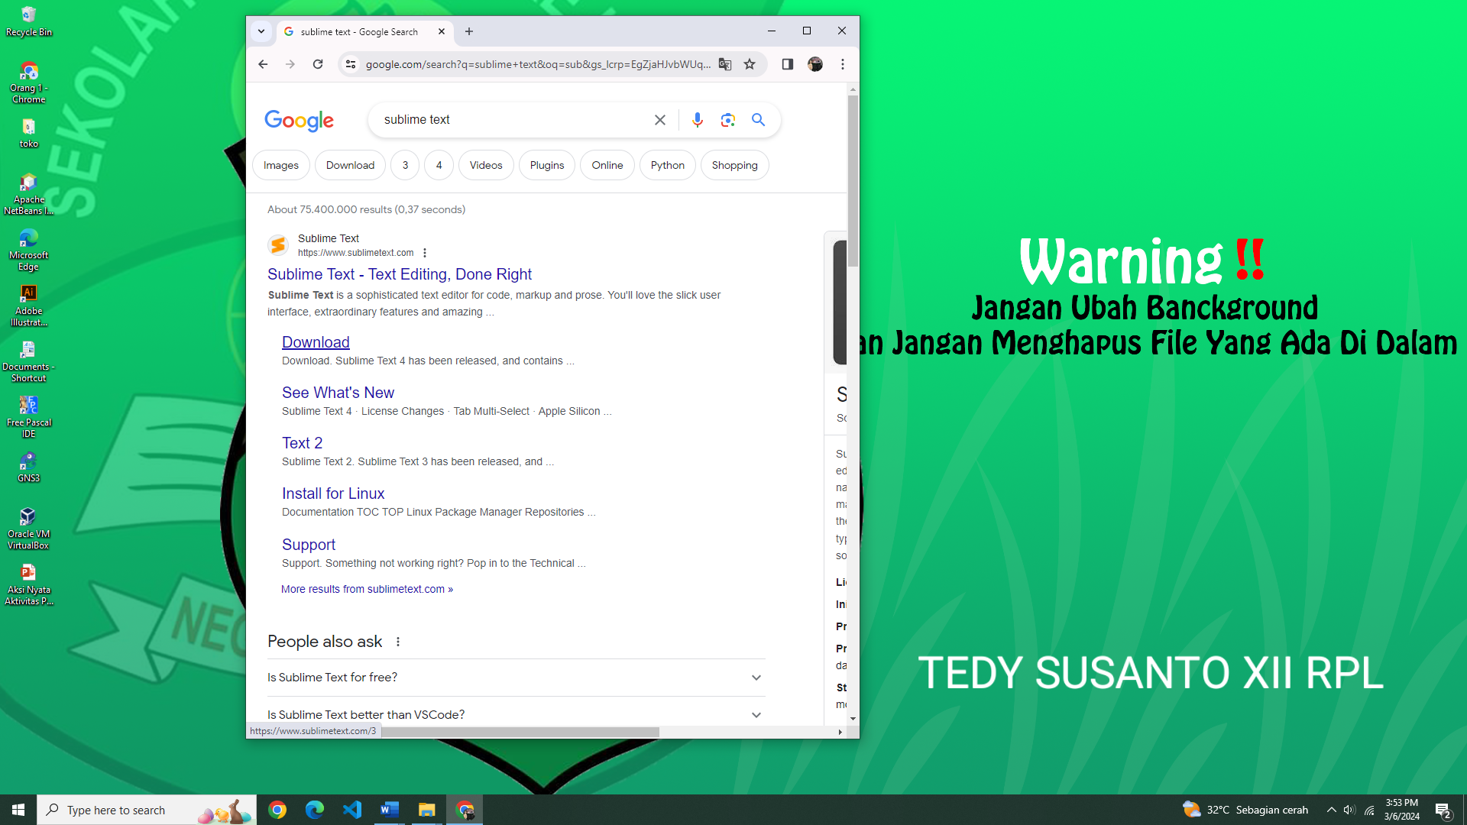

* Yang pertama di lakukan adalah instal teks editor.

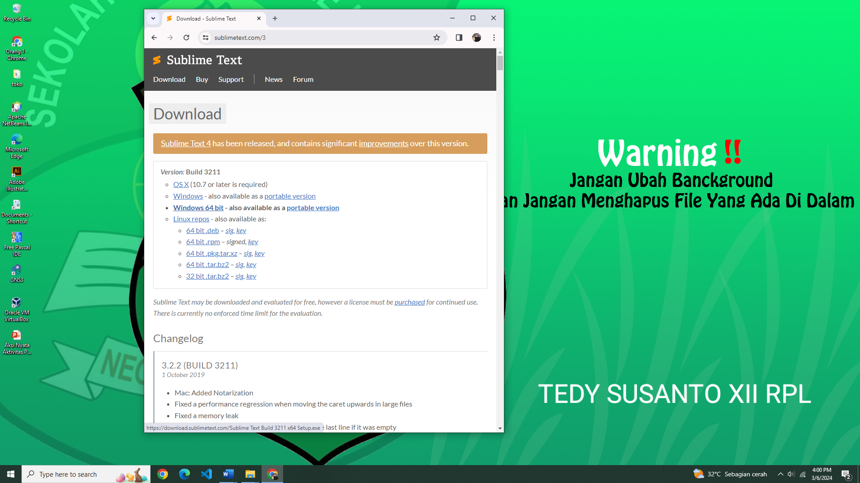

* Pastikan sublime text yg akan digunakan adalah versi windows.

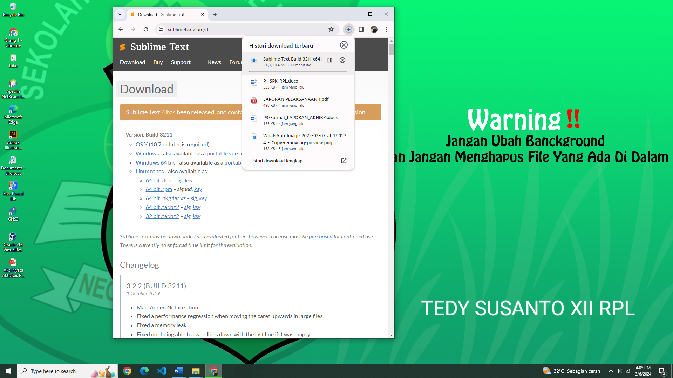

* Tunggu hingga proses download selesai.

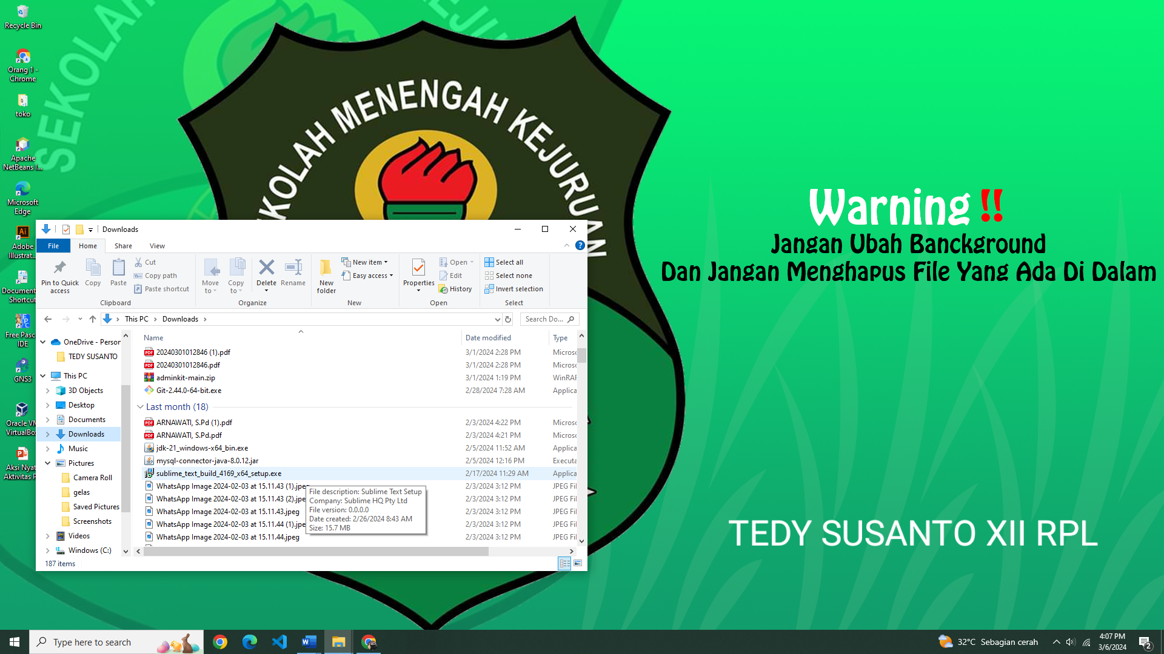

* setelah proses download selesai file akan tersimpan di folder download.
* Utuk menginstalaplikasi klik 2x pada file sublime text
* Setelah terbuka maka aka ada halaman seperti pada gambar di Atas ini pada halaman ini klik tombol Nex.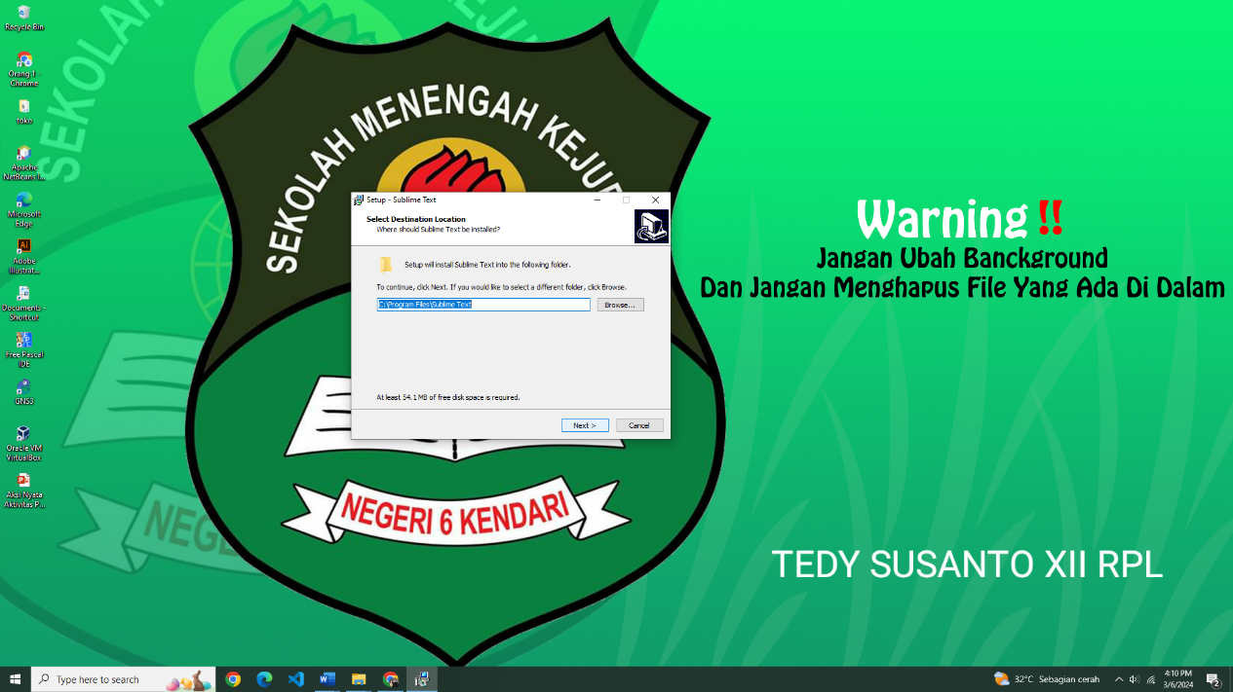
* klik tombol Nex di halamn selanjutnya seperti gambar di bawah ini.

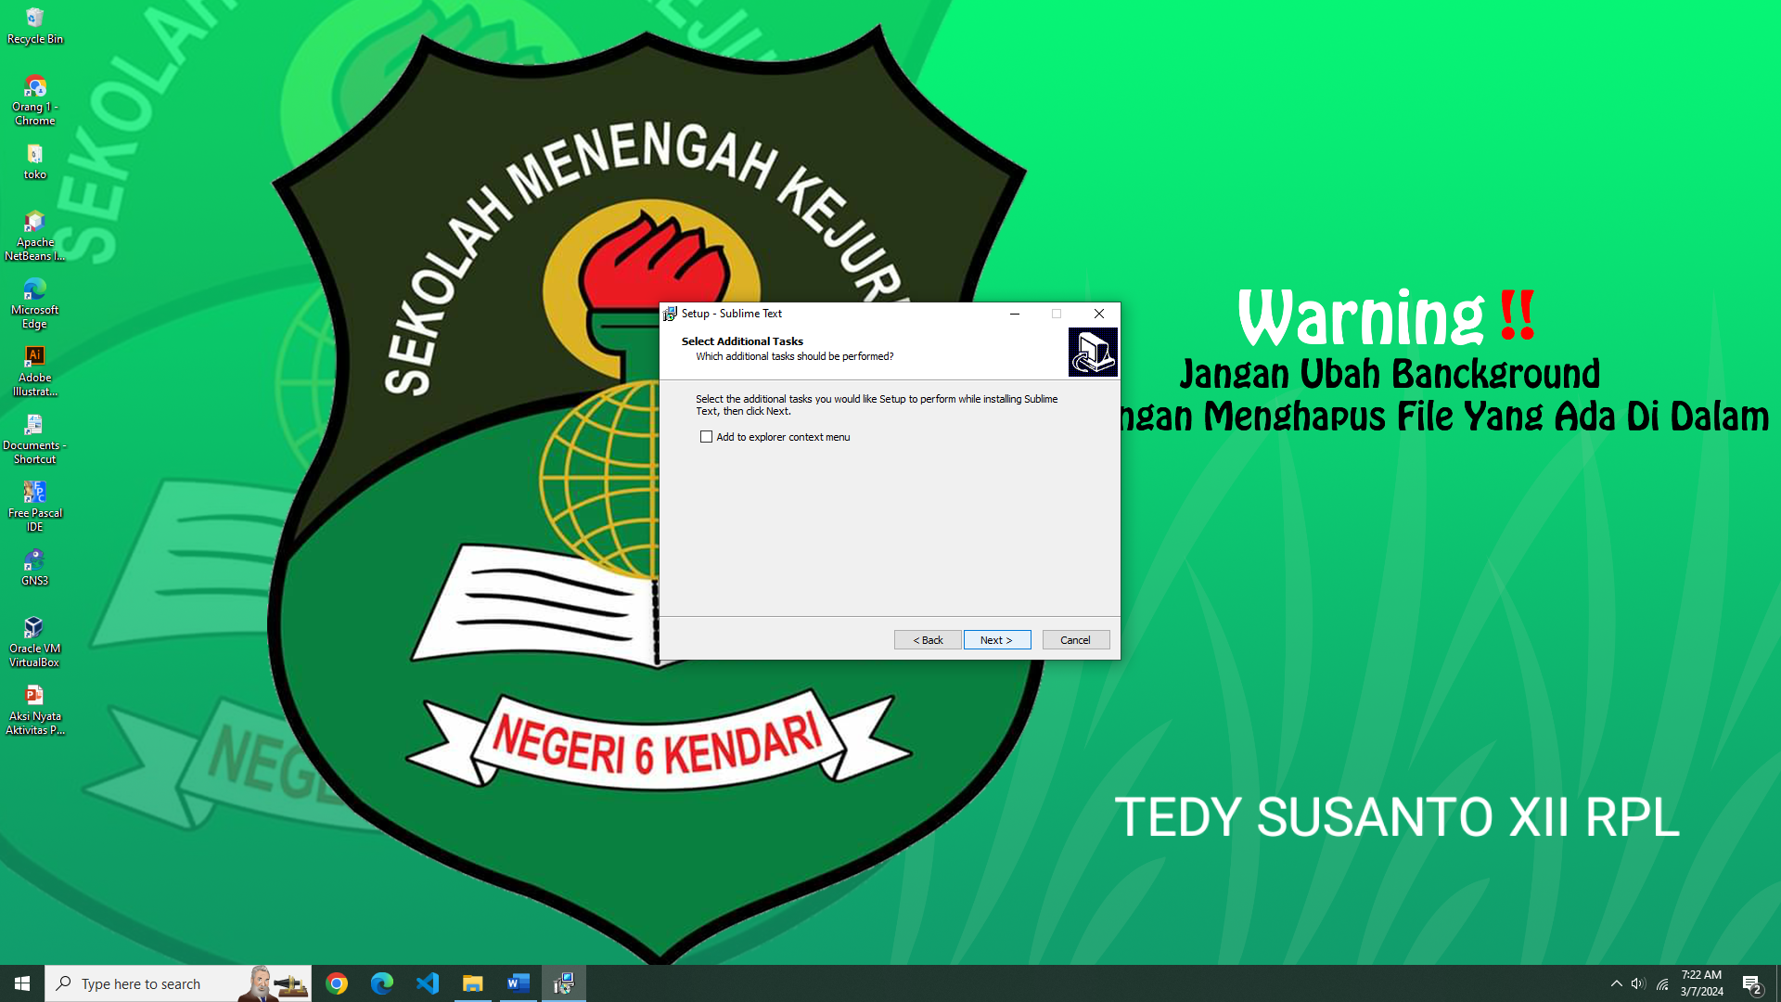

* setelah itu akan muncul halaman selanjunya lalu kill tombol install.

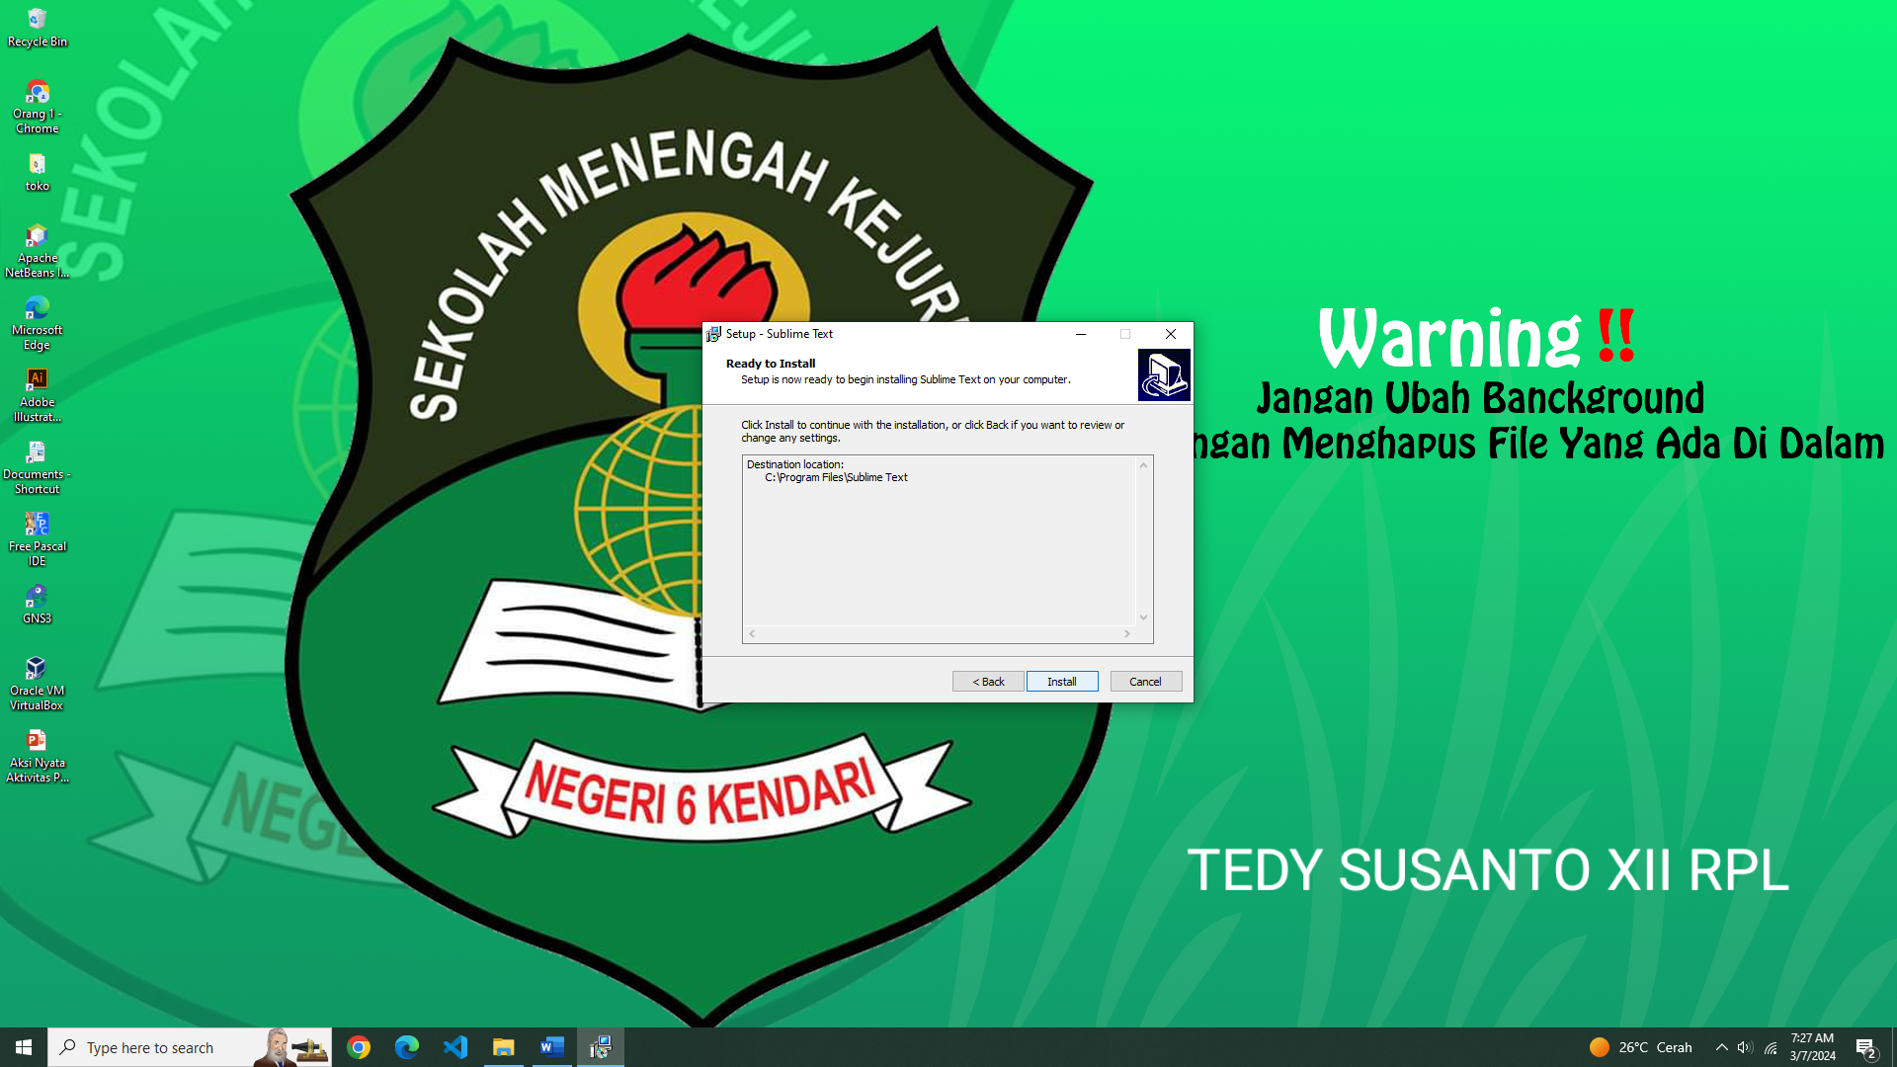

* Setelah menekan tombol install maka proses insatl aplikasi akan berjalan

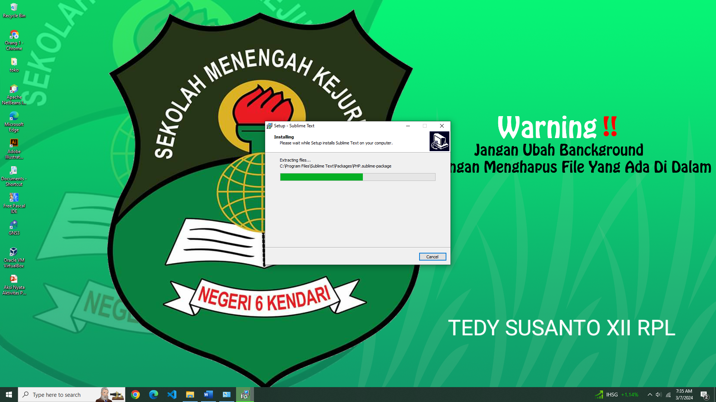

* Tunggulah hingga proses install selesai.
* Setelah proses download selesai maka aka ada tampilan seperti di bawah ini.

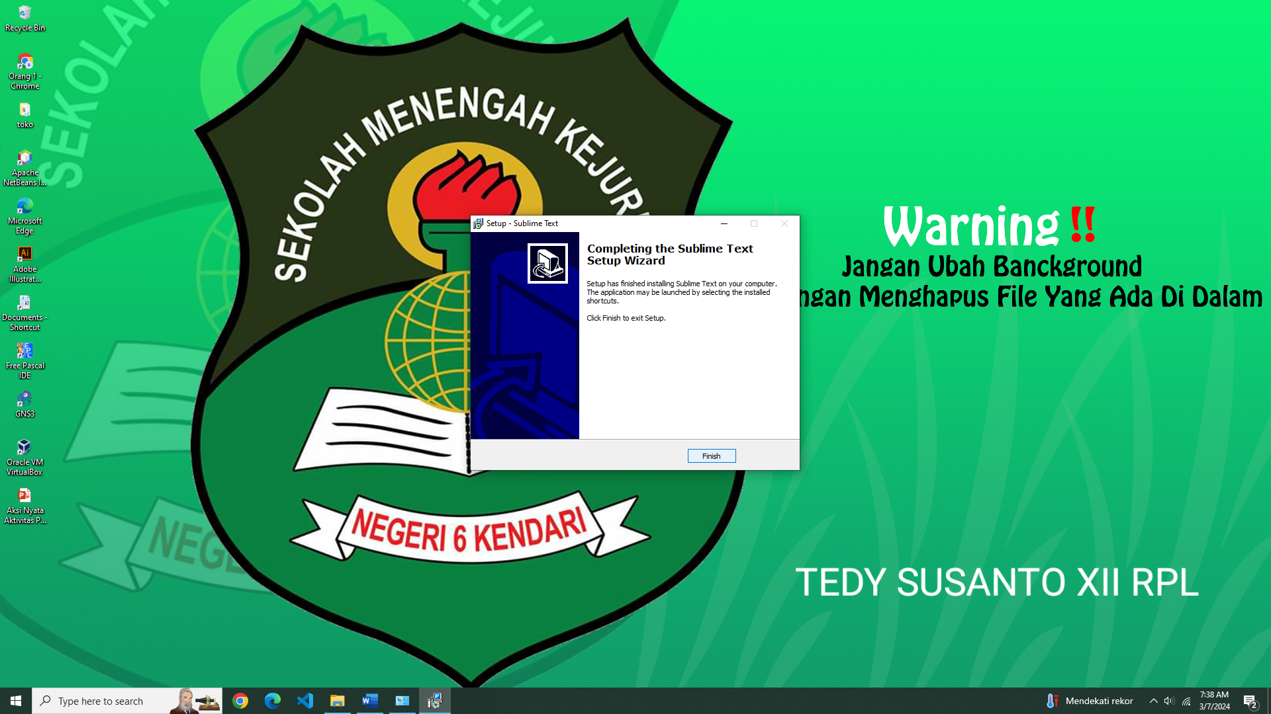

* klik tombol finish maka proses penginstalan akan selesai.

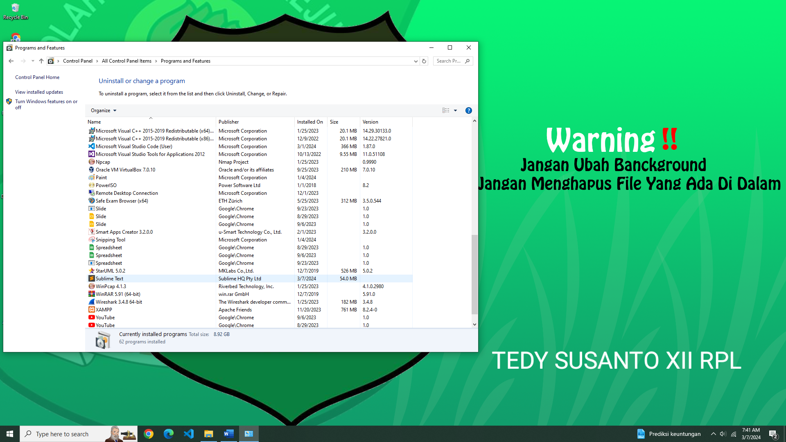

* Setelah instal selesai maka aplikai siap digunakan.
* Langkah selanjutnya adalah membuat data base aplikasi perpustakaan digital
* Sebelum membuat database pastikan aplikasi xampp telah terinstal di komputer atau laptop, dalam proses penginstalan xampp sangat rentan terjadi kesalahan jadi pastikan melakukan intalasi dengan baik dan benar.
* Jika xampp sudah terintal maka buka xampp lalu aktifkan mysql dan apache.

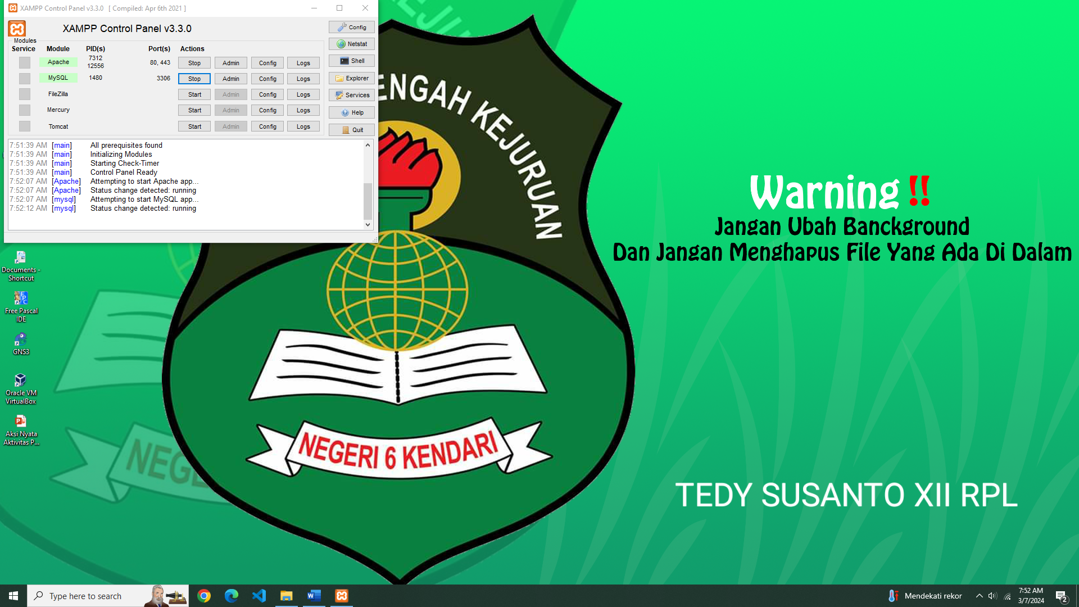

* Langkah selanjutnya adalah membuat data base menggunakan *PHP MYADMIND.*
* Untuk menggunakan *PHP MYADMIND* bisa di akses melalui crome.

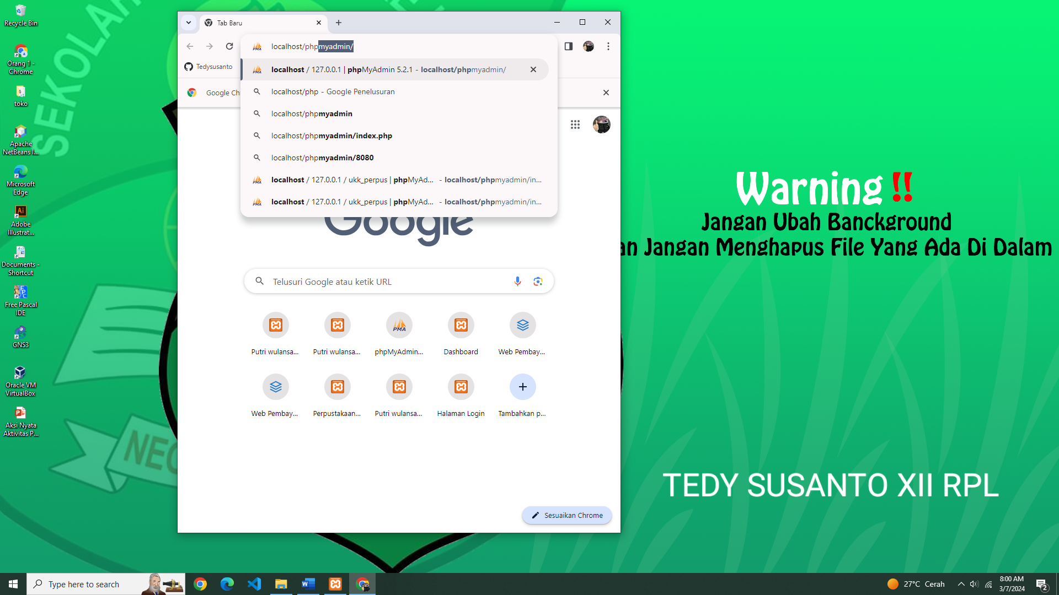

* Untuk mengakses *PHP MYADMIN* perlu untuk menuliskan domain *localhost/phpmyadmin/* di halaman pencarian crome.
* Berikut adalah tampilan awal *PHP MYADMIN.*

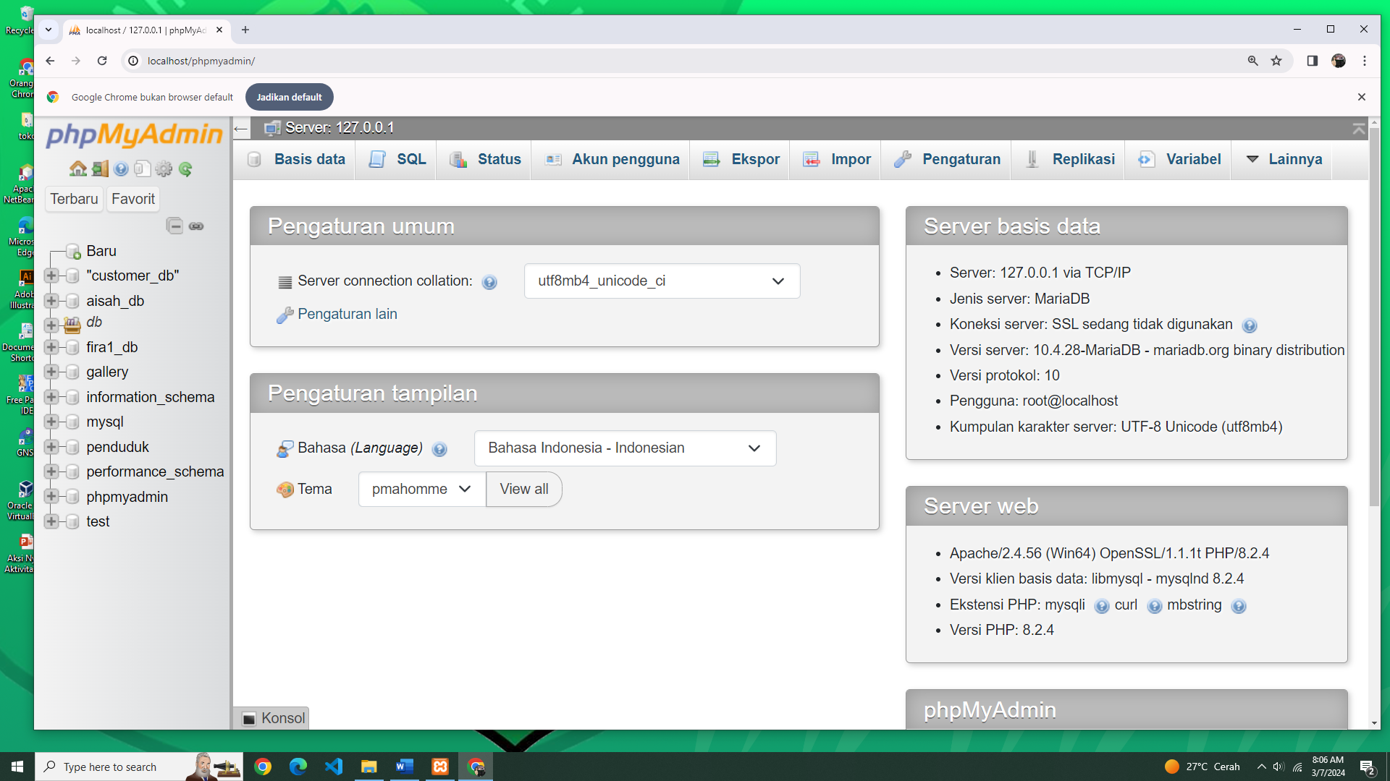

* Gambardi atas adalah tampilan awal *PHP MYADMIN.*

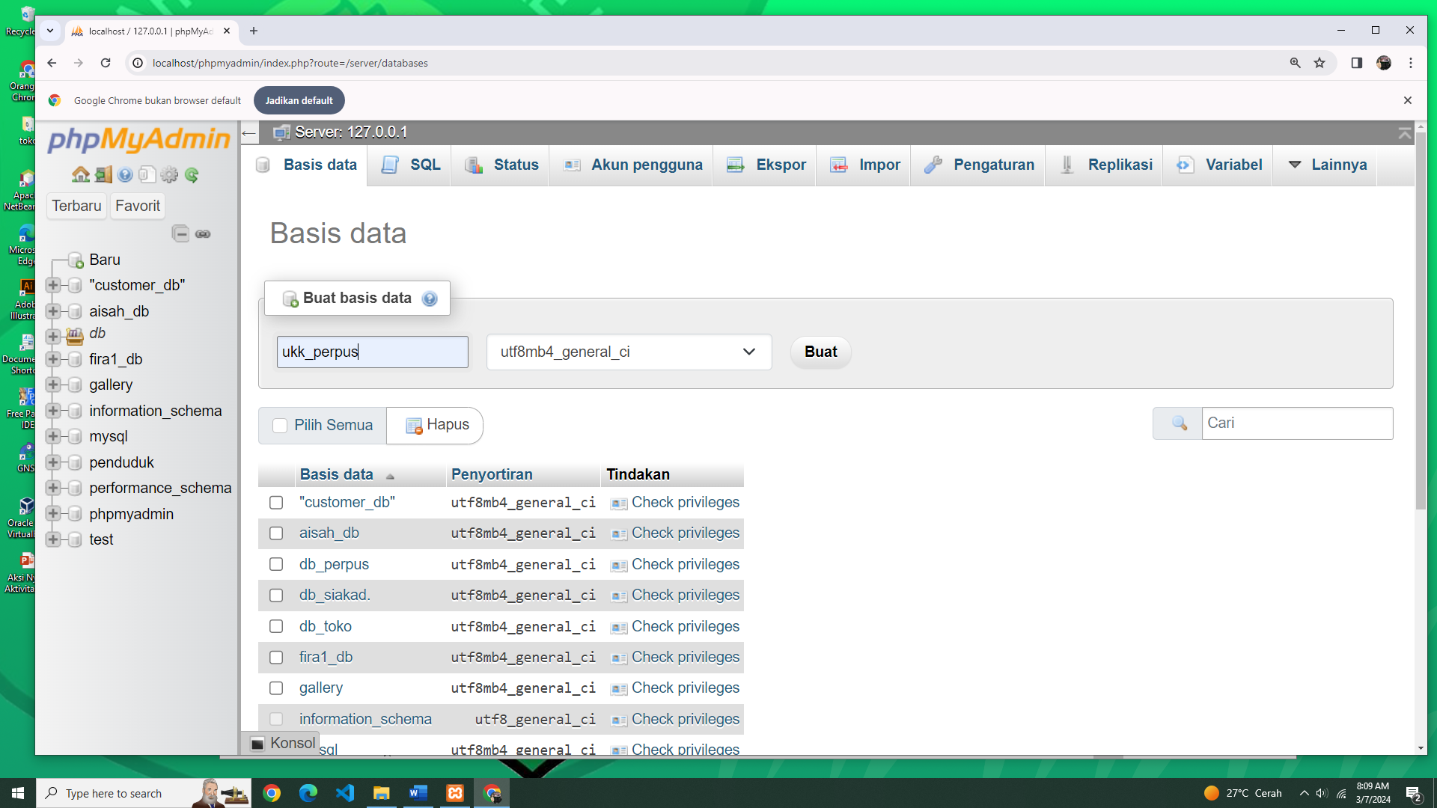

* Yang pertama dilakukan adalah klik tombol baru yang berada di sebelah kiri.
* Masukan nama database lalu klik tombol buat yang berada di sebelah kanan

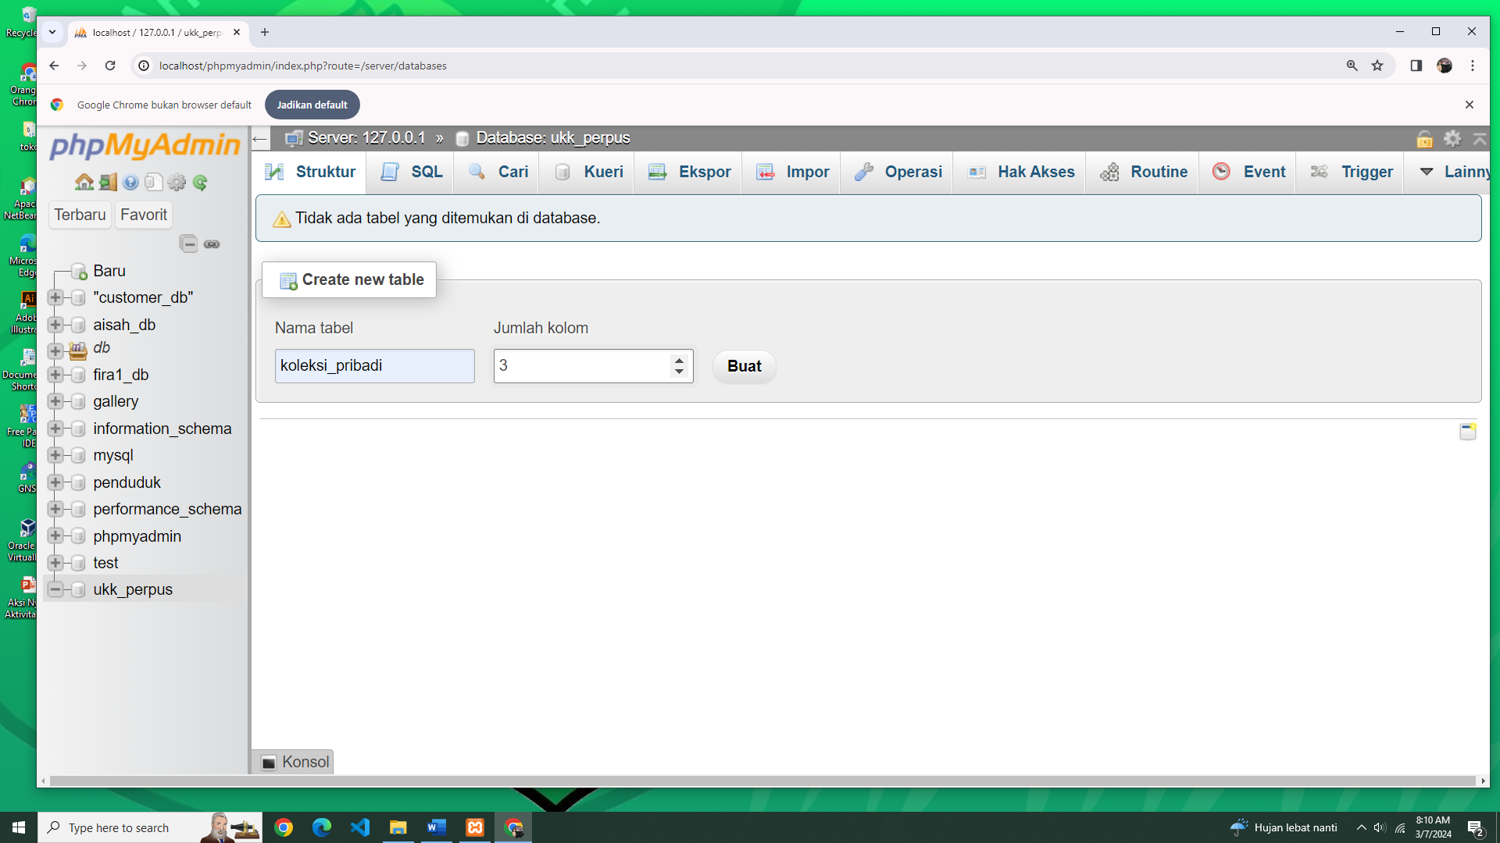

* Setelah itu membuat tabel koleksi_pribadi isi nama,jumlah kolom lalu klik tombol buat.

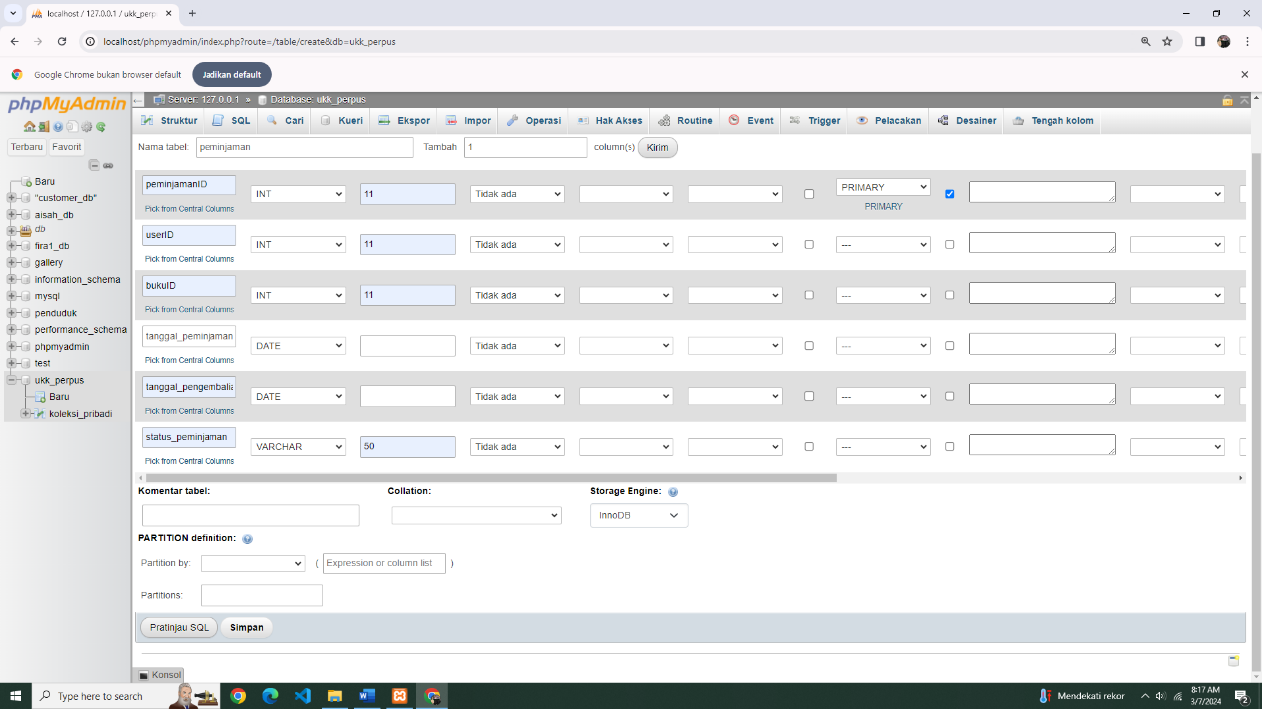

* Setelah itu isi data seperti koleksiID,UserID,BukuID beserta tipe datanya masing masing.
* Setelah mengisi data lalu klik tombol simpan yang berada di bawaah

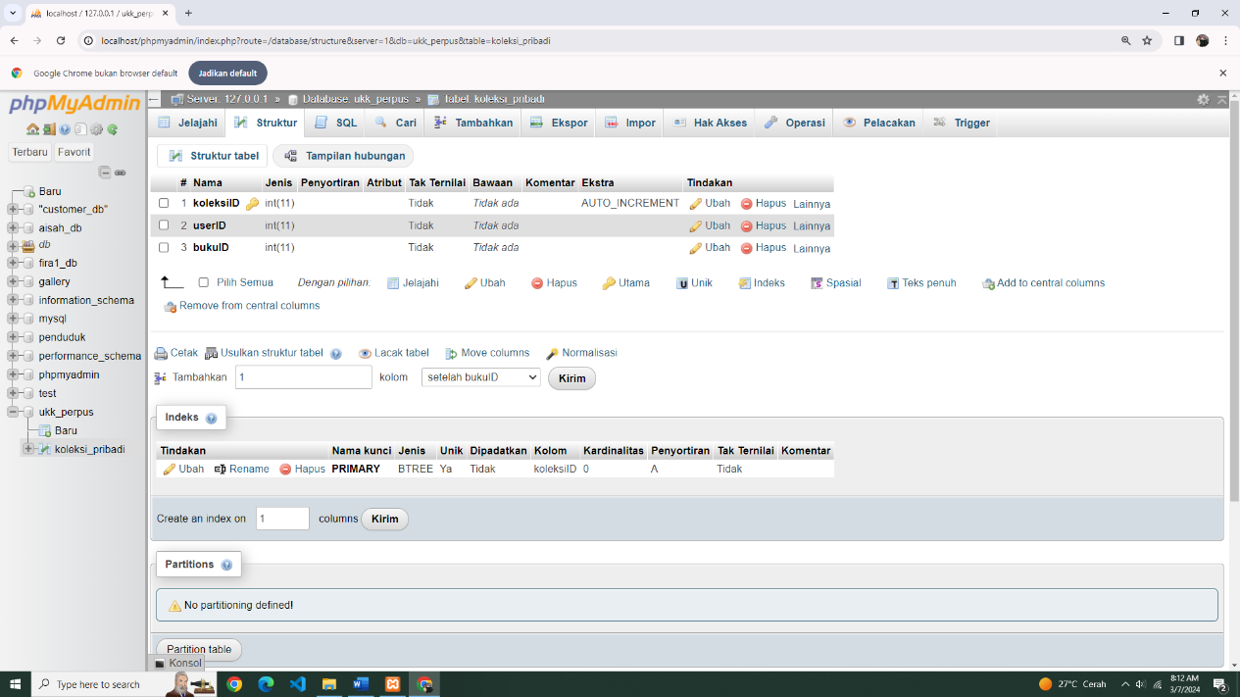

* Setelah menyimpan data maka tampilan struktur datanya seperti di atas ini

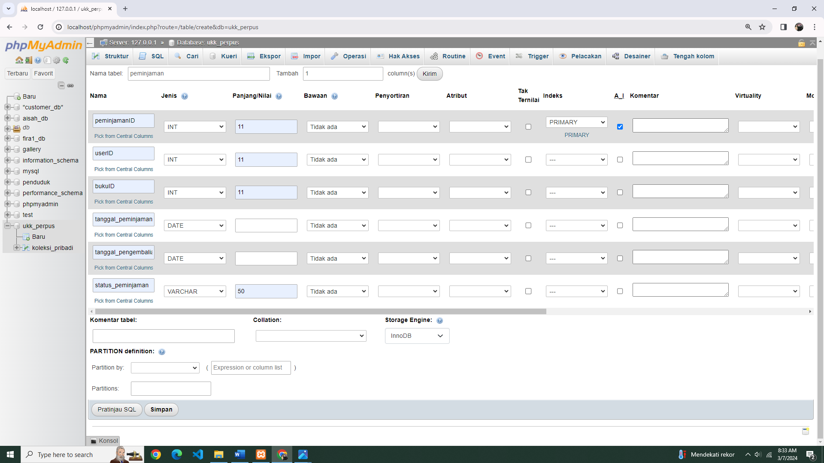

* Untuk membuat tabel data selanjutnya lakukan sperti stpep pertama tadi

Isi nama tabel Lalu isi data beserta tipe datanya masing masing.

* Setelah mengisi data lalu klik tombol simpan yang berada di bawaah

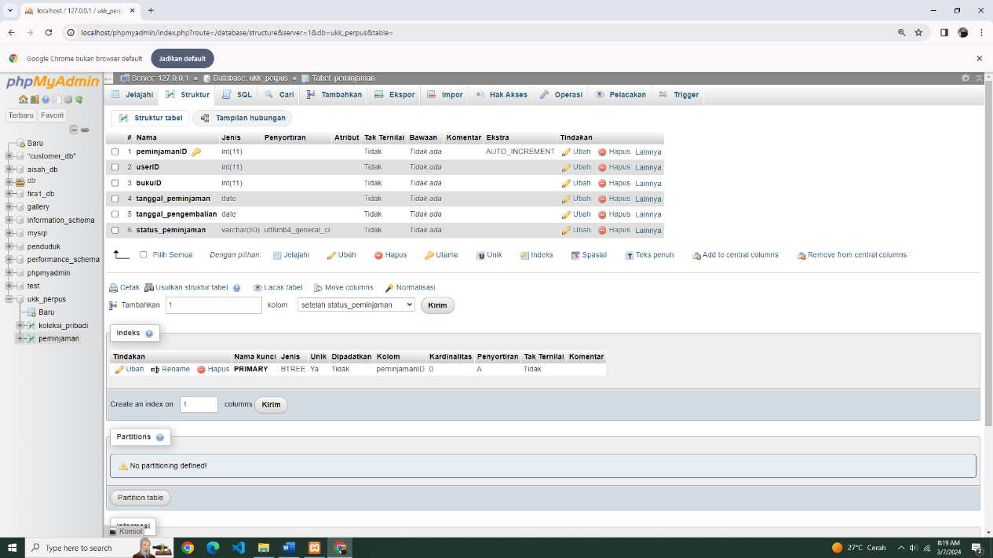

* Setelah menyimpan data maka tampilan struktur datanya seperti di atas ini

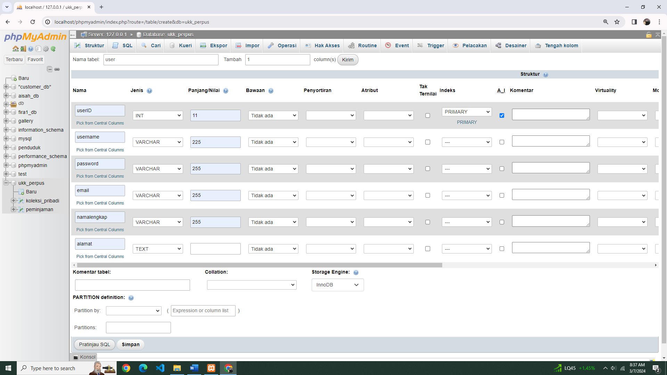

* Untuk membuat tabel data selanjutnya lakukan sperti stpep pertama tadi

Isi nama tabel Lalu isi data beserta tipe datanya masing masing.

* Setelah mengisi data lalu klik tombol simpan yang berada di bawaah

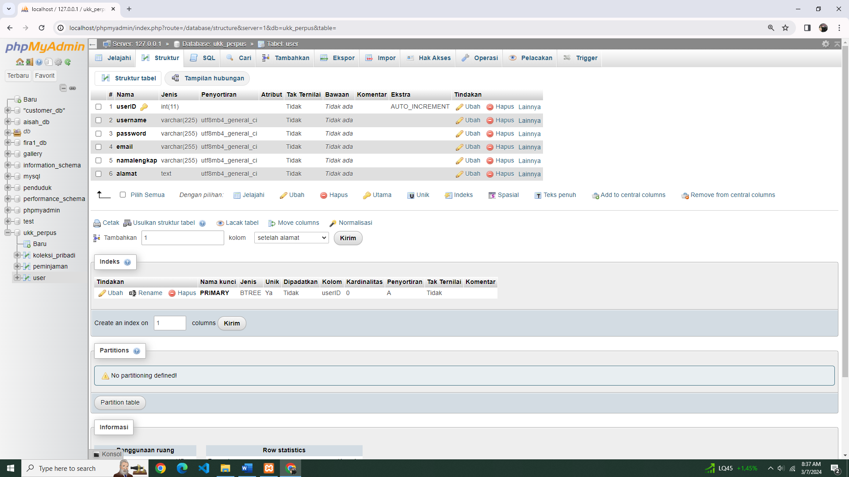

* Setelah menyimpan data maka tampilan struktur datanya seperti di atas ini

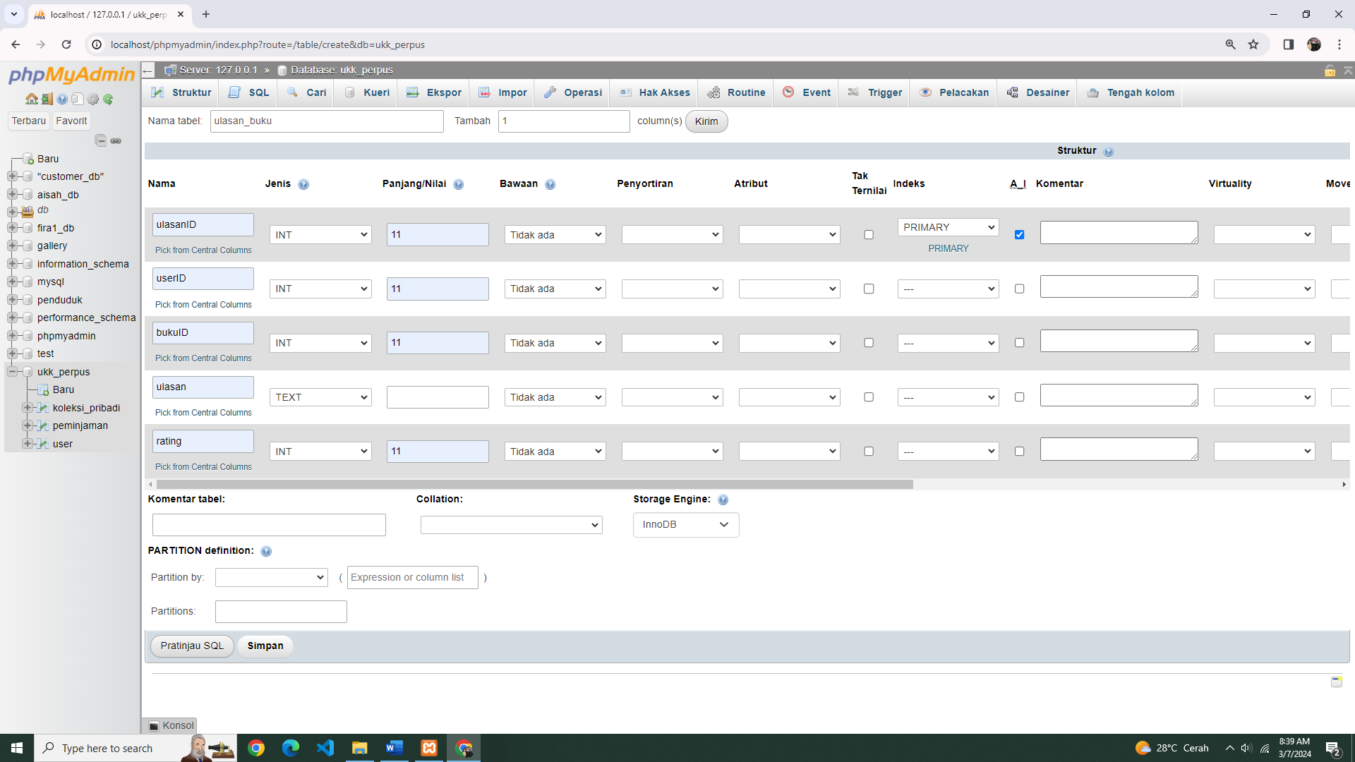

* Untuk membuat tabel data selanjutnya lakukan sperti stpep pertama tadi

Isi nama tabel Lalu isi data beserta tipe datanya masing masing

* Setelah mengisi data lalu klik tombol simpan yang berada di bawaah

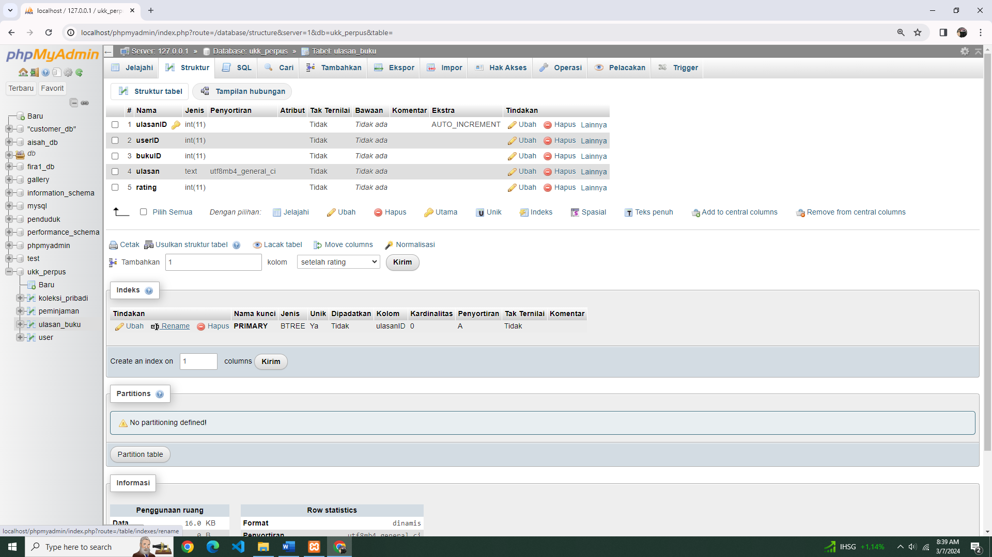

* Setelah menyimpan data maka tampilan struktur datanya seperti di atas ini

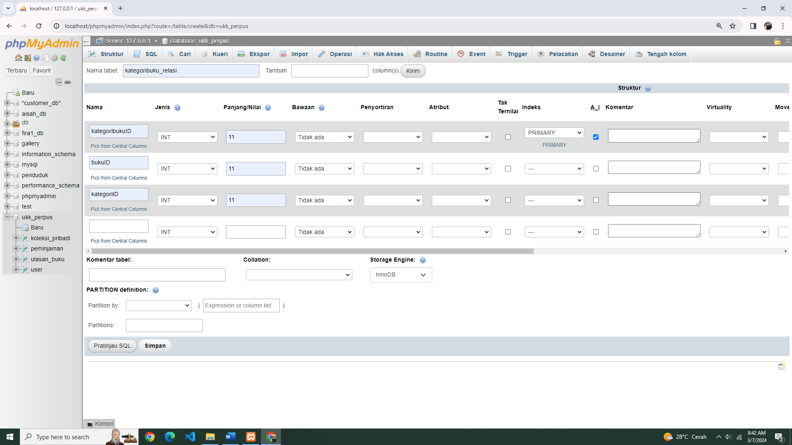

* Untuk membuat tabel data selanjutnya lakukan sperti stpep pertama tadi

Isi nama tabel Lalu isi data beserta tipe datanya masing masing

* Setelah mengisi data lalu klik tombol simpan yang berada di bawaah

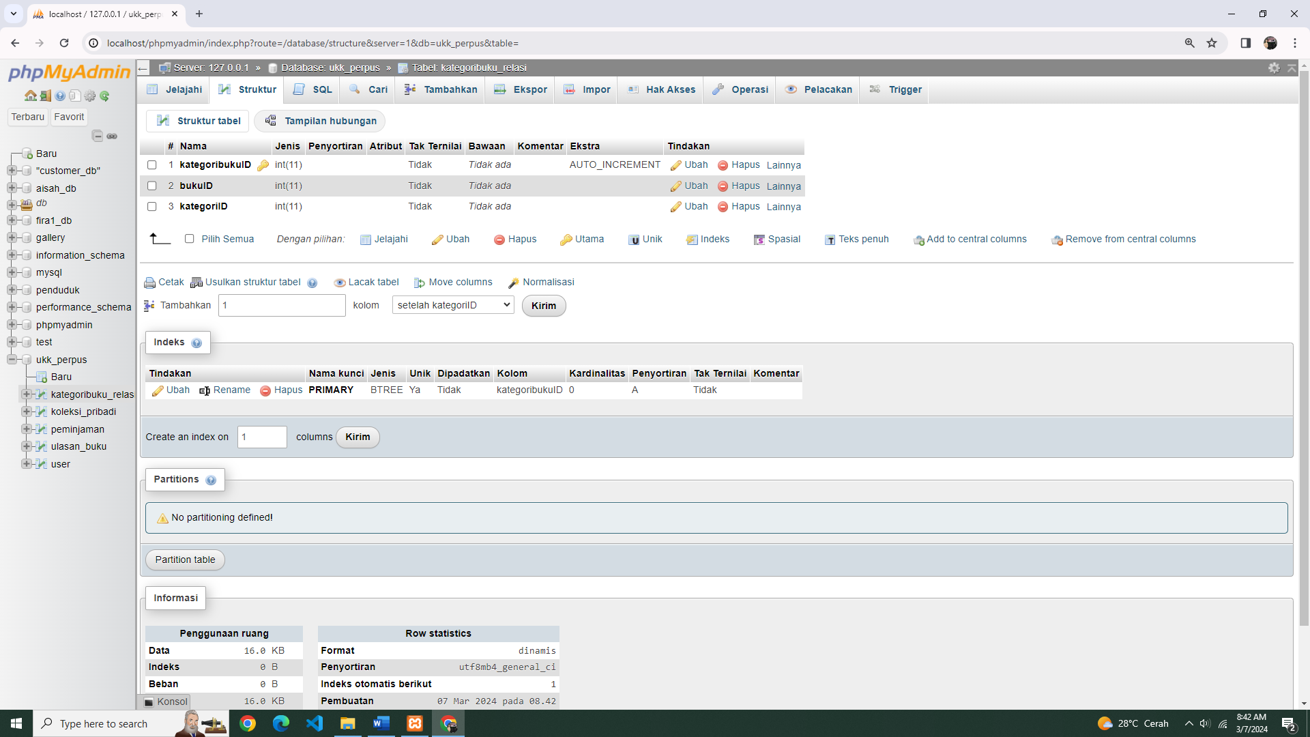

* Setelah menyimpan data maka tampilan struktur datanya seperti di atas ini

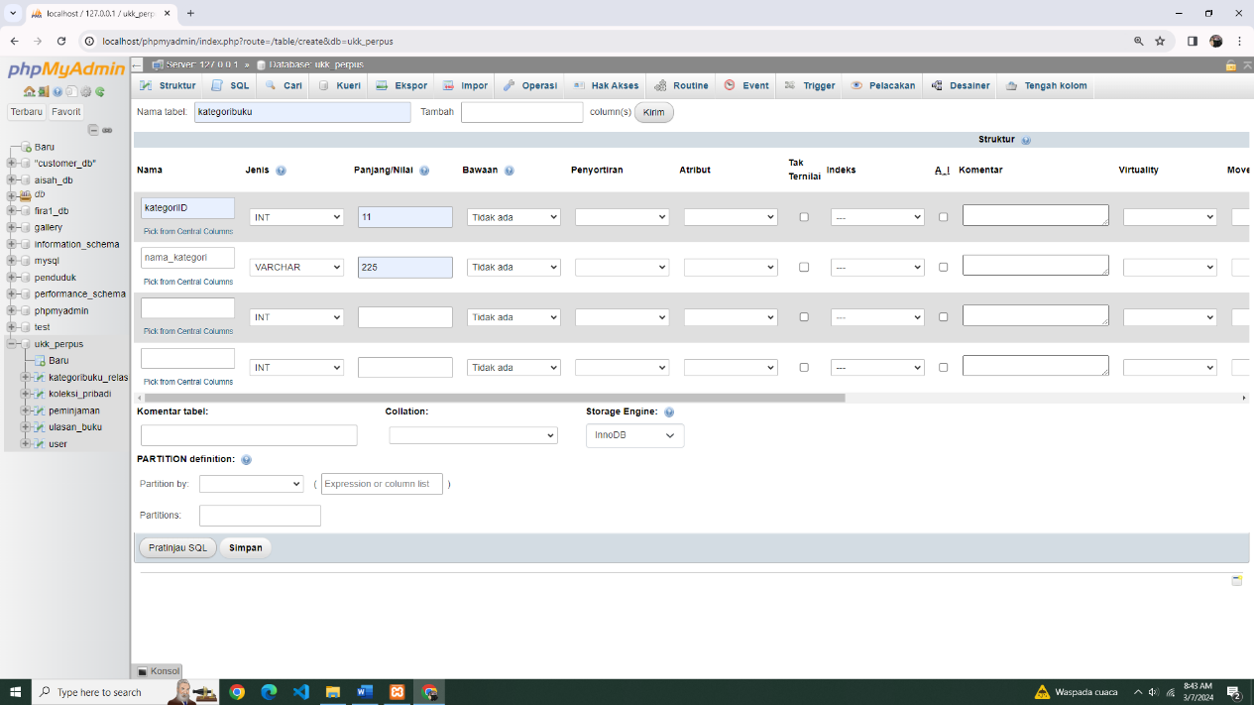

* Untuk membuat tabel data selanjutnya lakukan sperti stpep pertama tadi

Isi nama tabel Lalu isi data beserta tipe datanya masing masing

* Setelah mengisi data lalu klik tombol simpan yang berada di bawaah

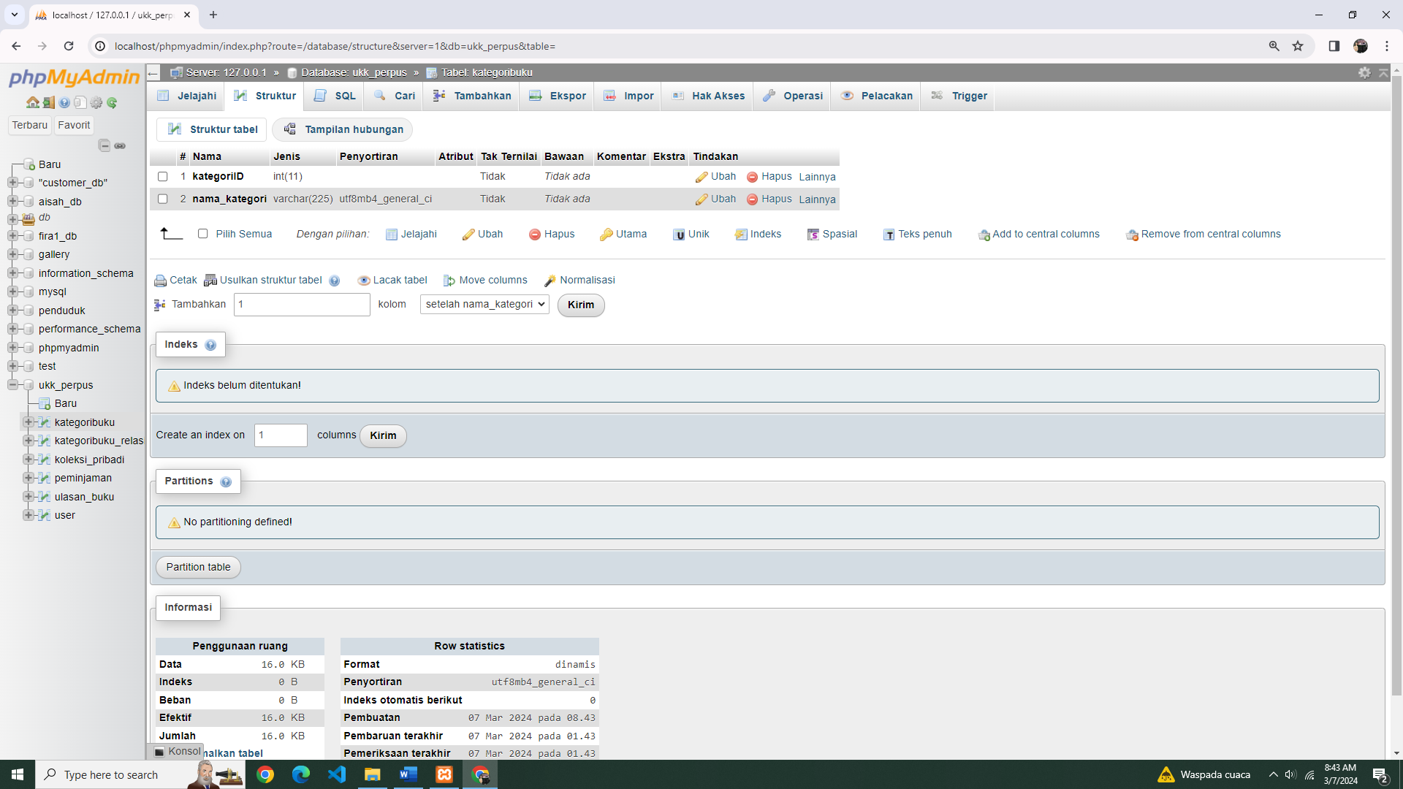

* Setelah menyimpan data maka tampilan struktur datanya seperti di atas ini

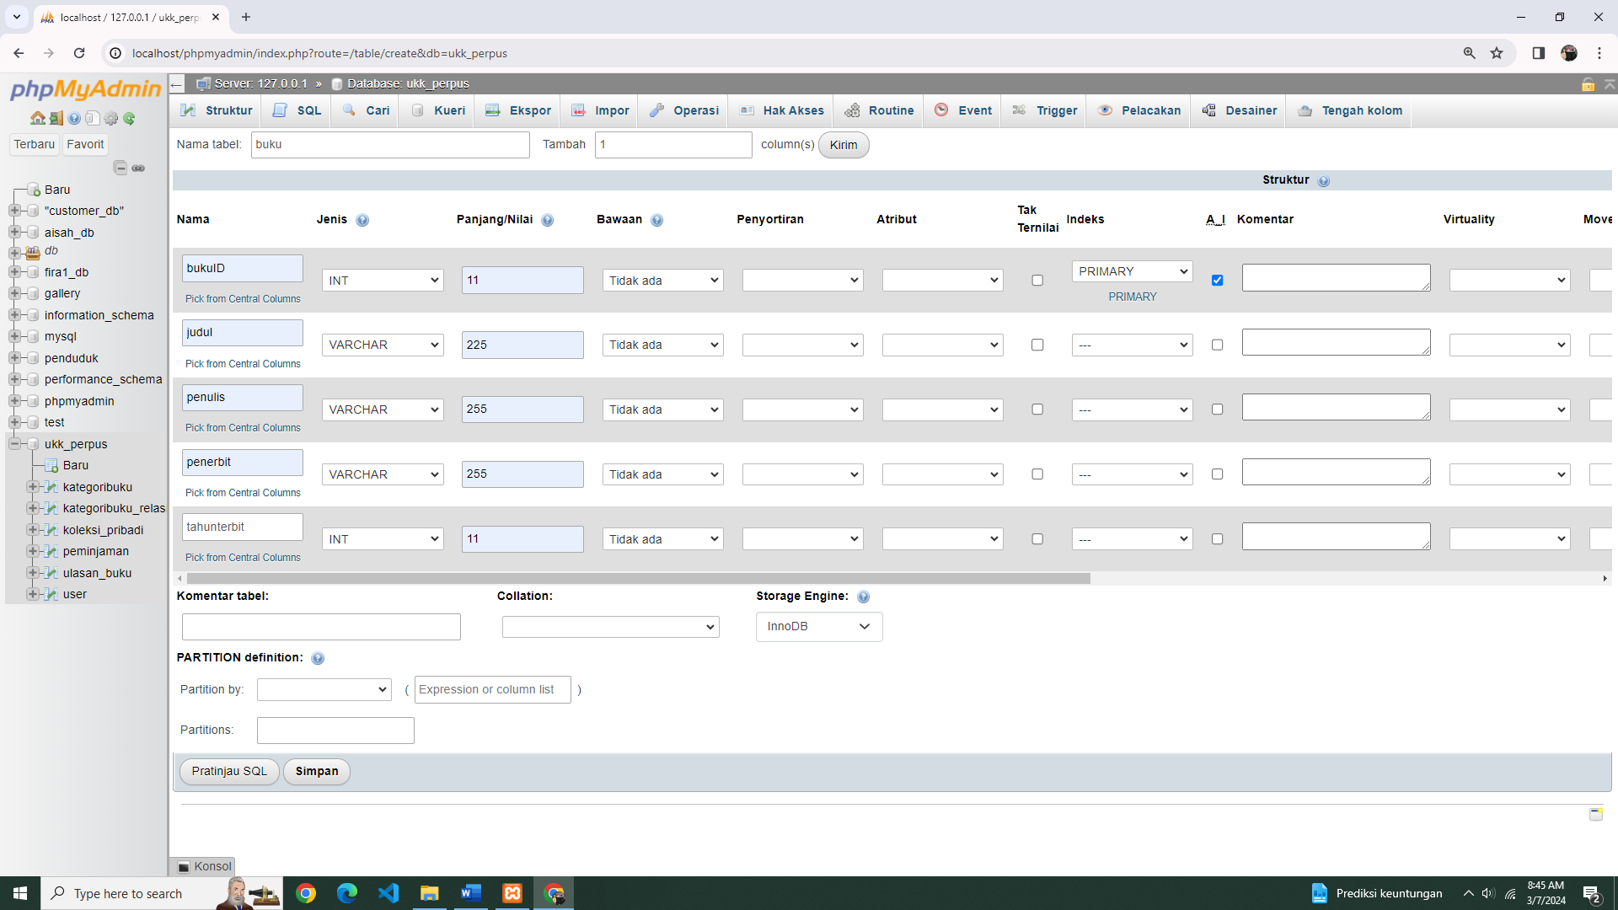

* Untuk membuat tabel data selanjutnya lakukan sperti stpe pertama tadi

Isi nama tabel Lalu isi data beserta tipe datanya masing masing

* Setelah mengisi data lalu klik tombol simpan yang berada di bawaah

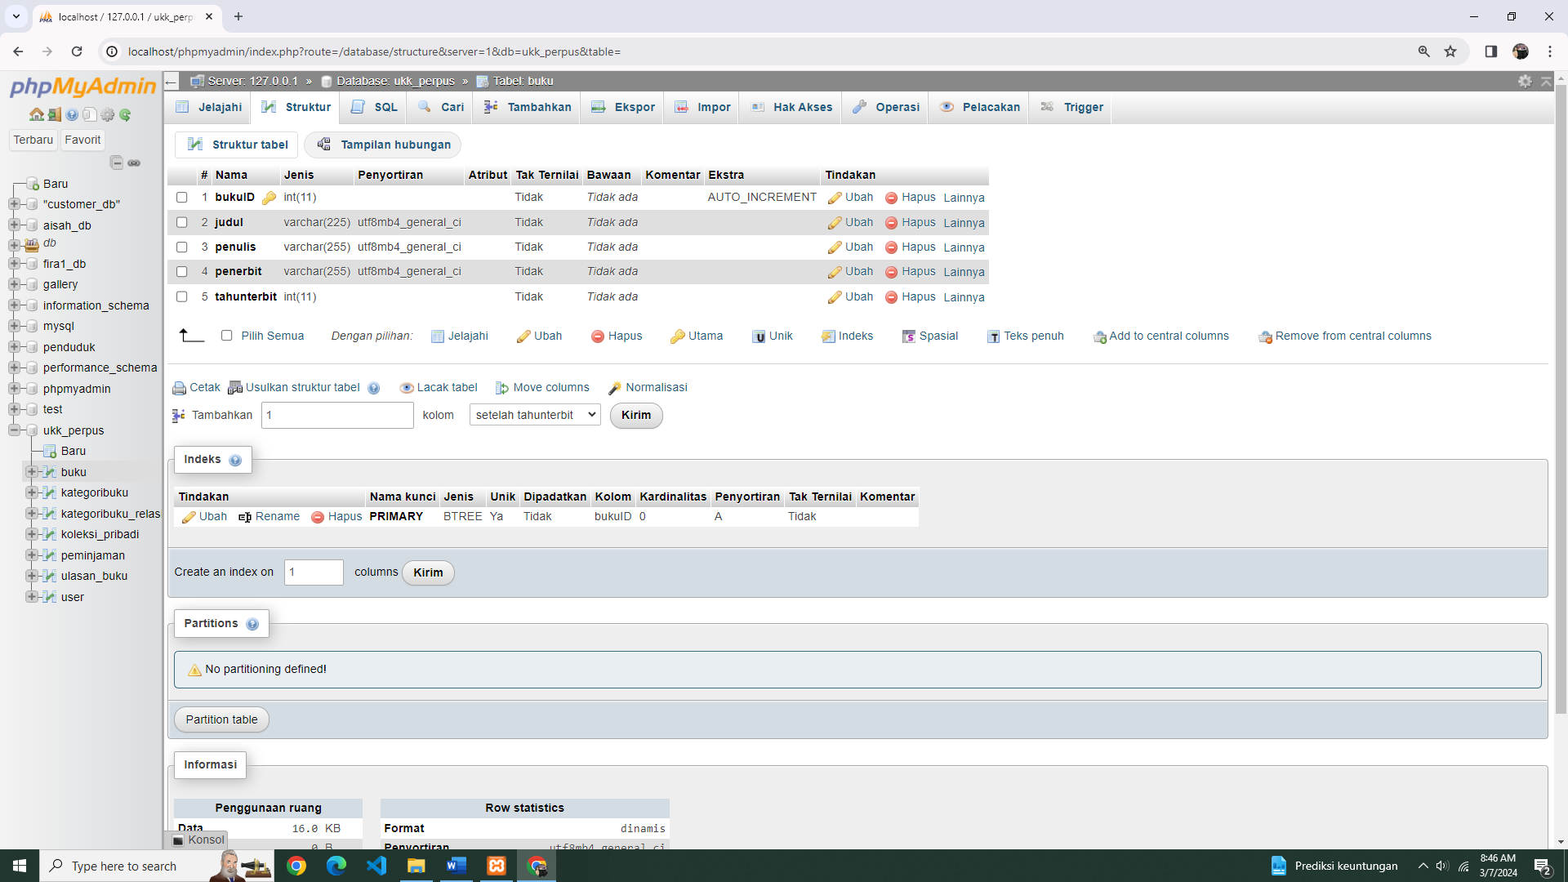

* Setelah menyimpan data tampilan struktur datanya seperti gambar di atas ini

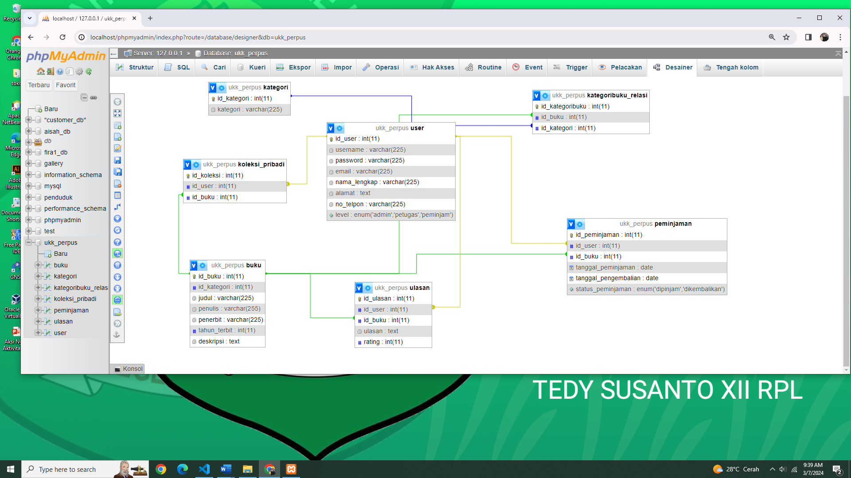

* Di atas ini tampil halaman untuk relasi tabel satu dengan lainnya seperti userID di tabel user dengann user dengan userID di tabelpeminjaman.
* Setelah database selesai maka bisa memulai membuat konfigurasi aplikasi

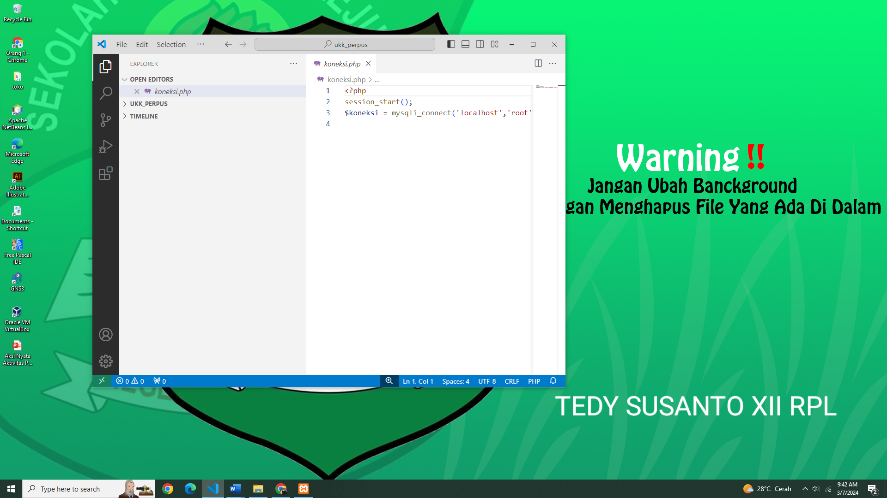

* Koneksi berfungsi sebagai penghubung dengan database

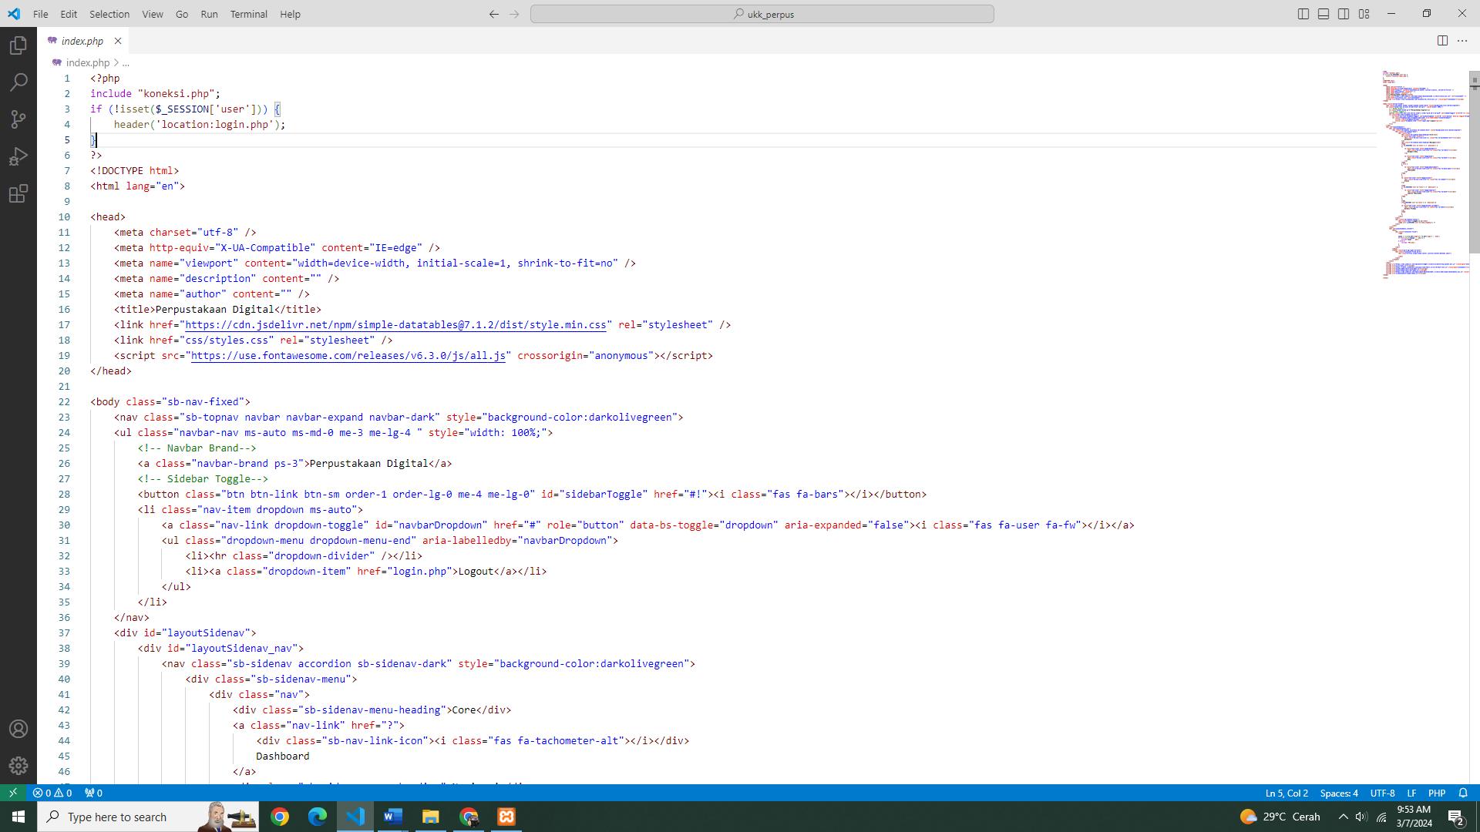

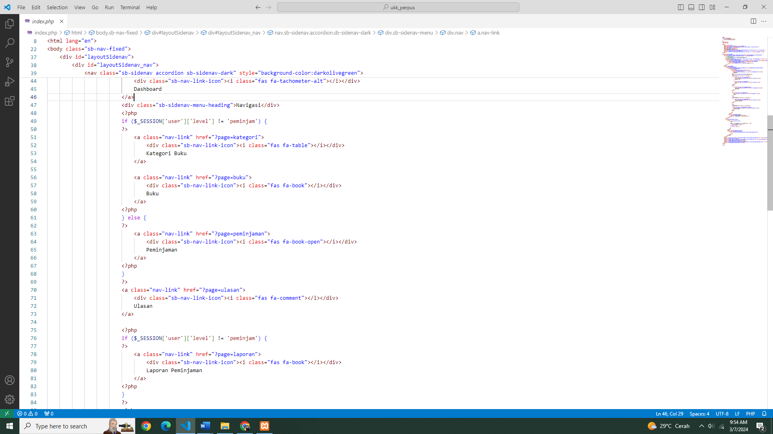

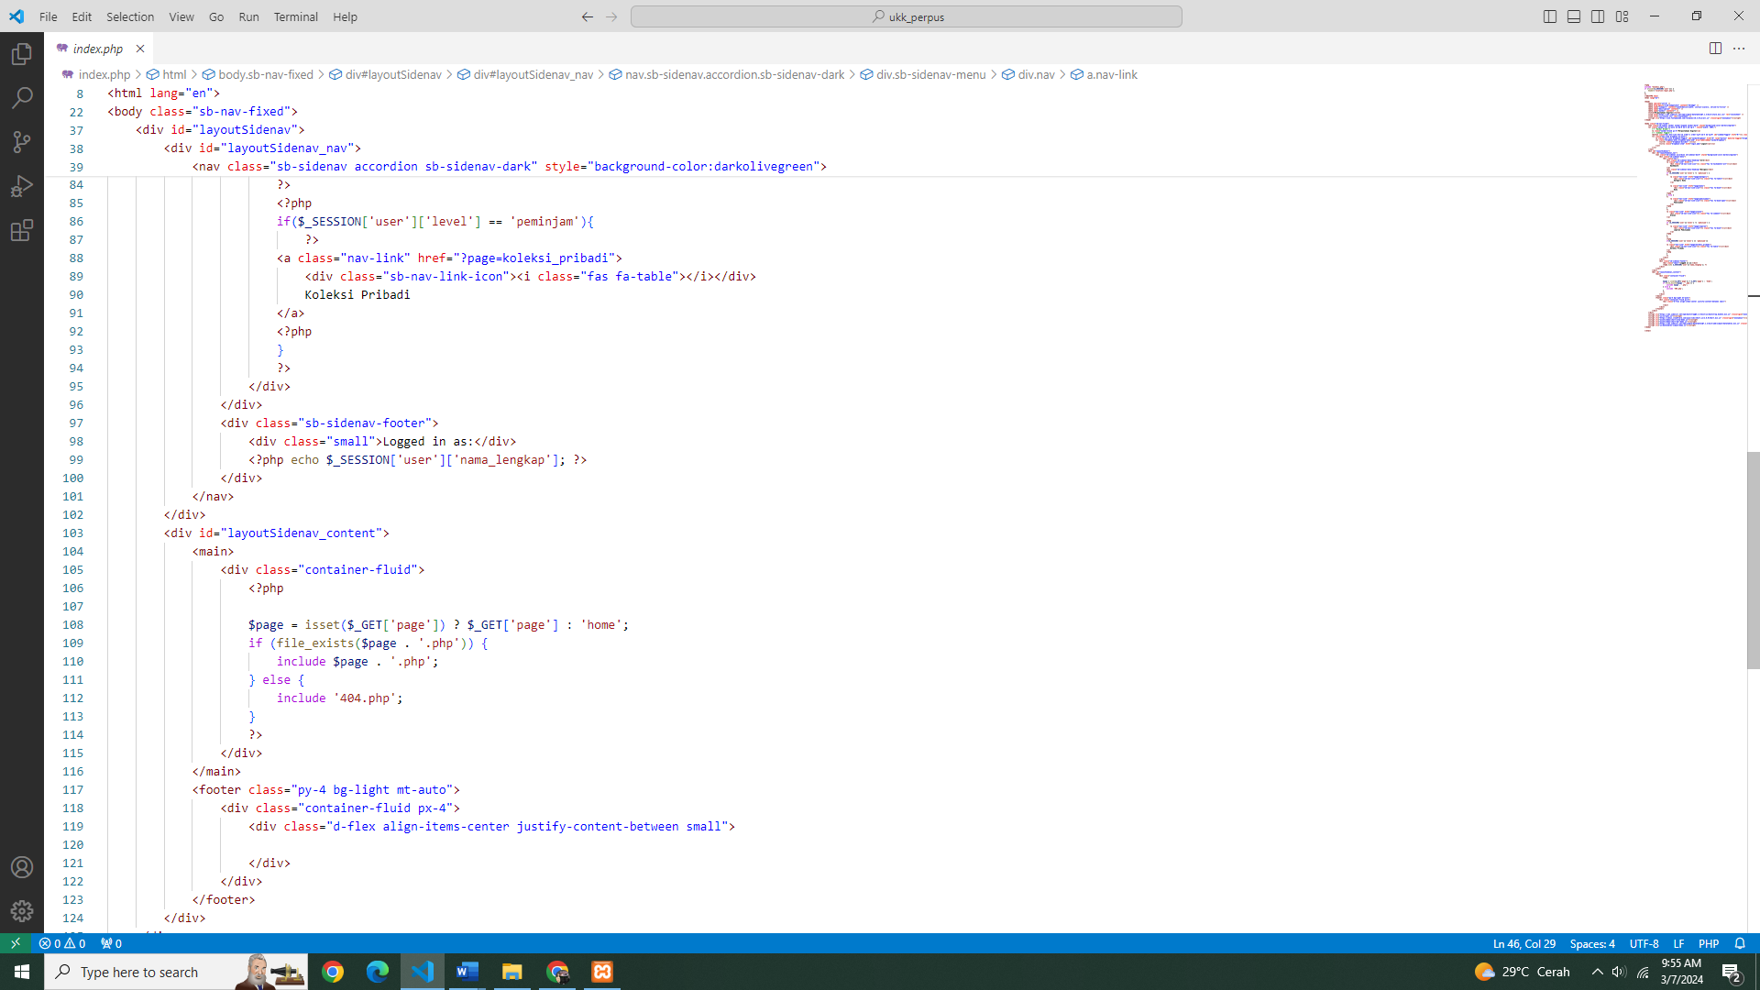

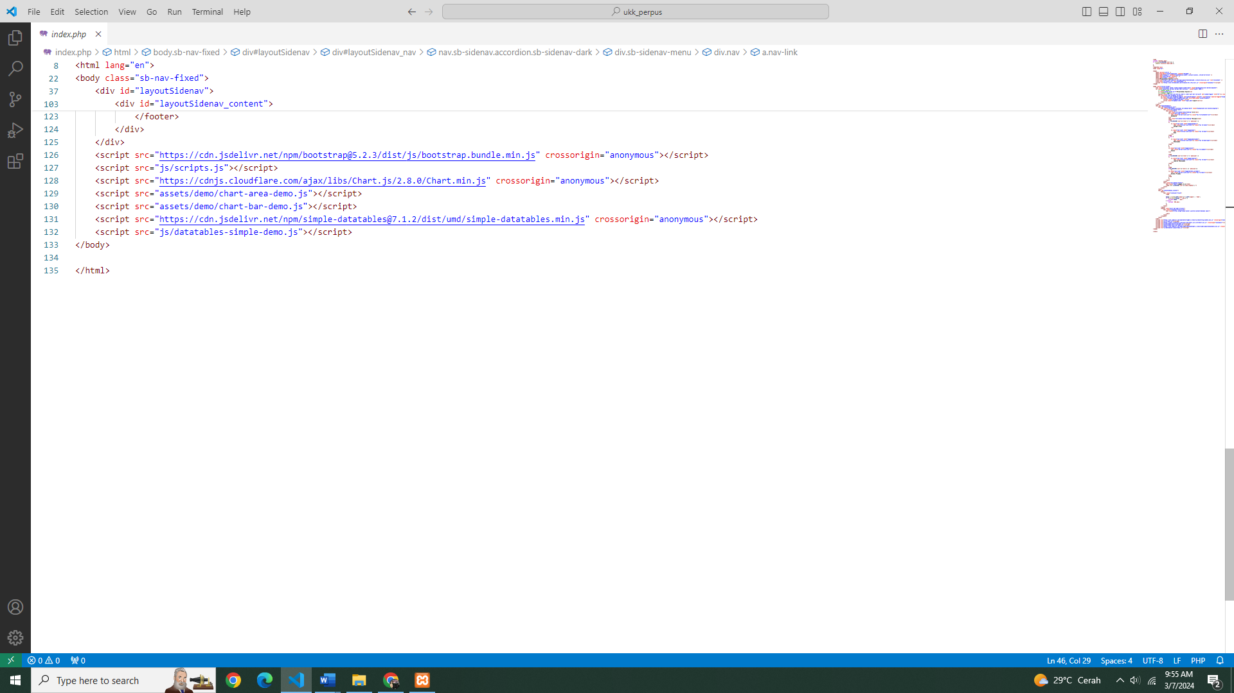

* Setelah index jadi maka bisa dilajutkan membuat halaman buku
* Index adalah model atau tampilan web.

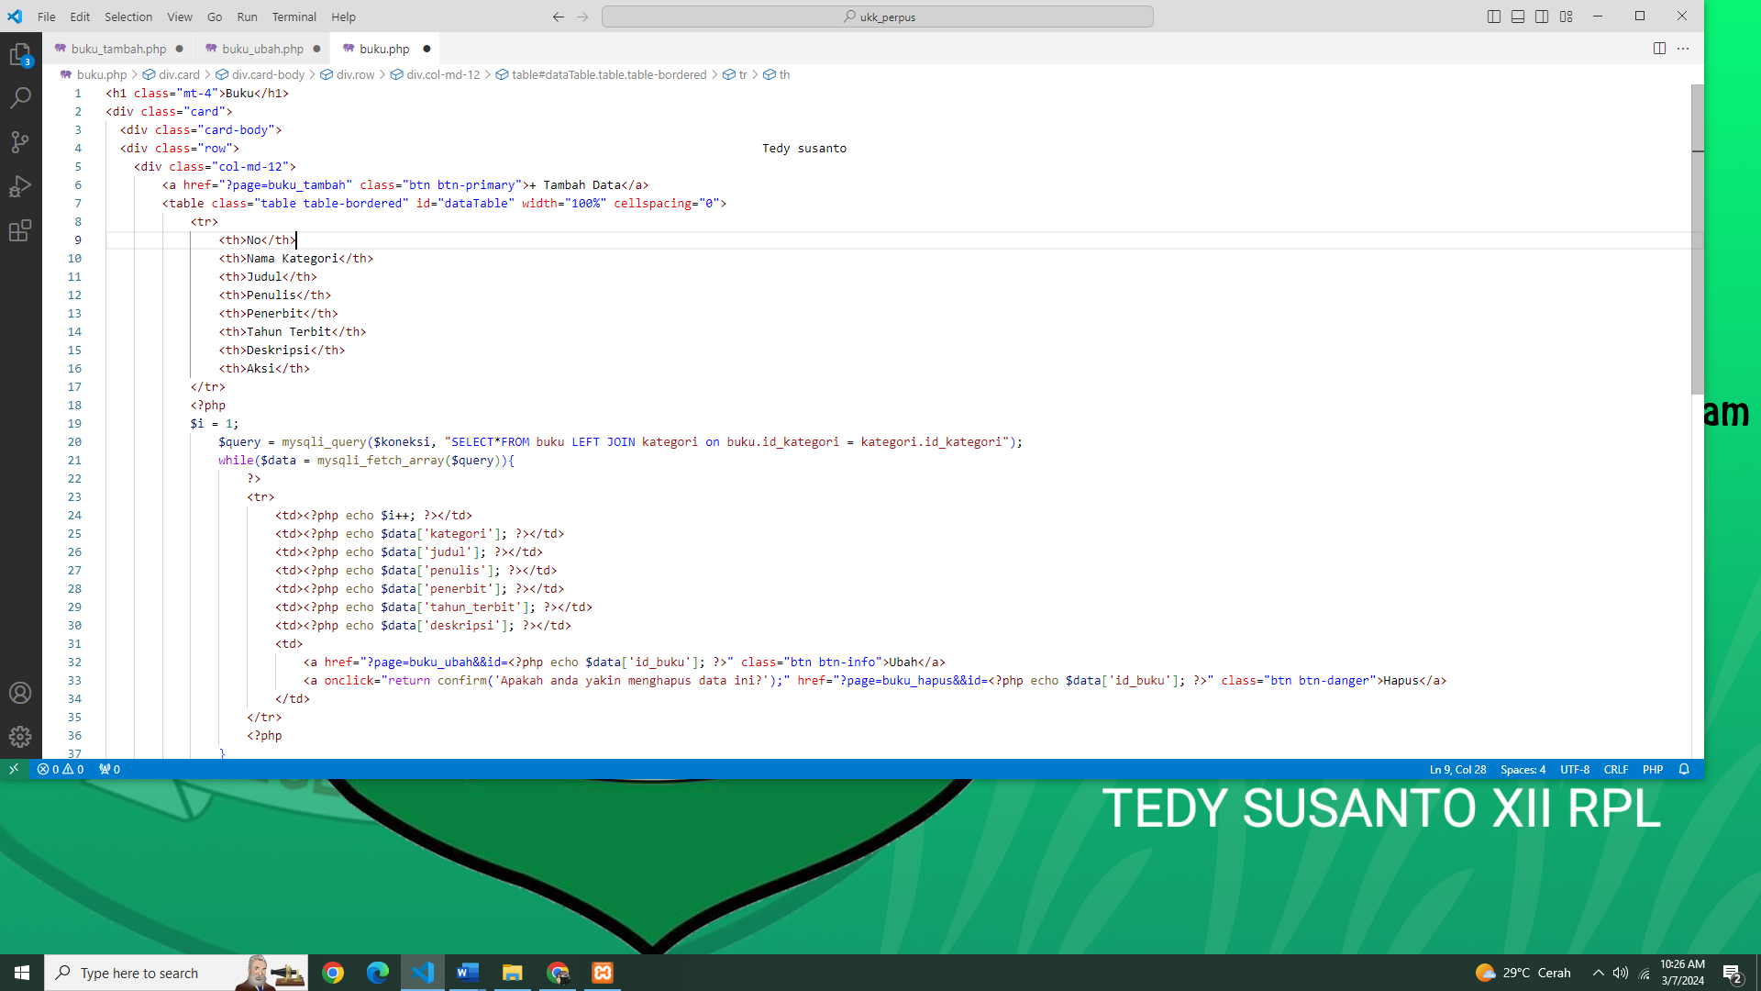

* Di atas ini adalah proses membuat halaman buku
* Halaman buku berfungsi sebagai tempat penyimpann buku.

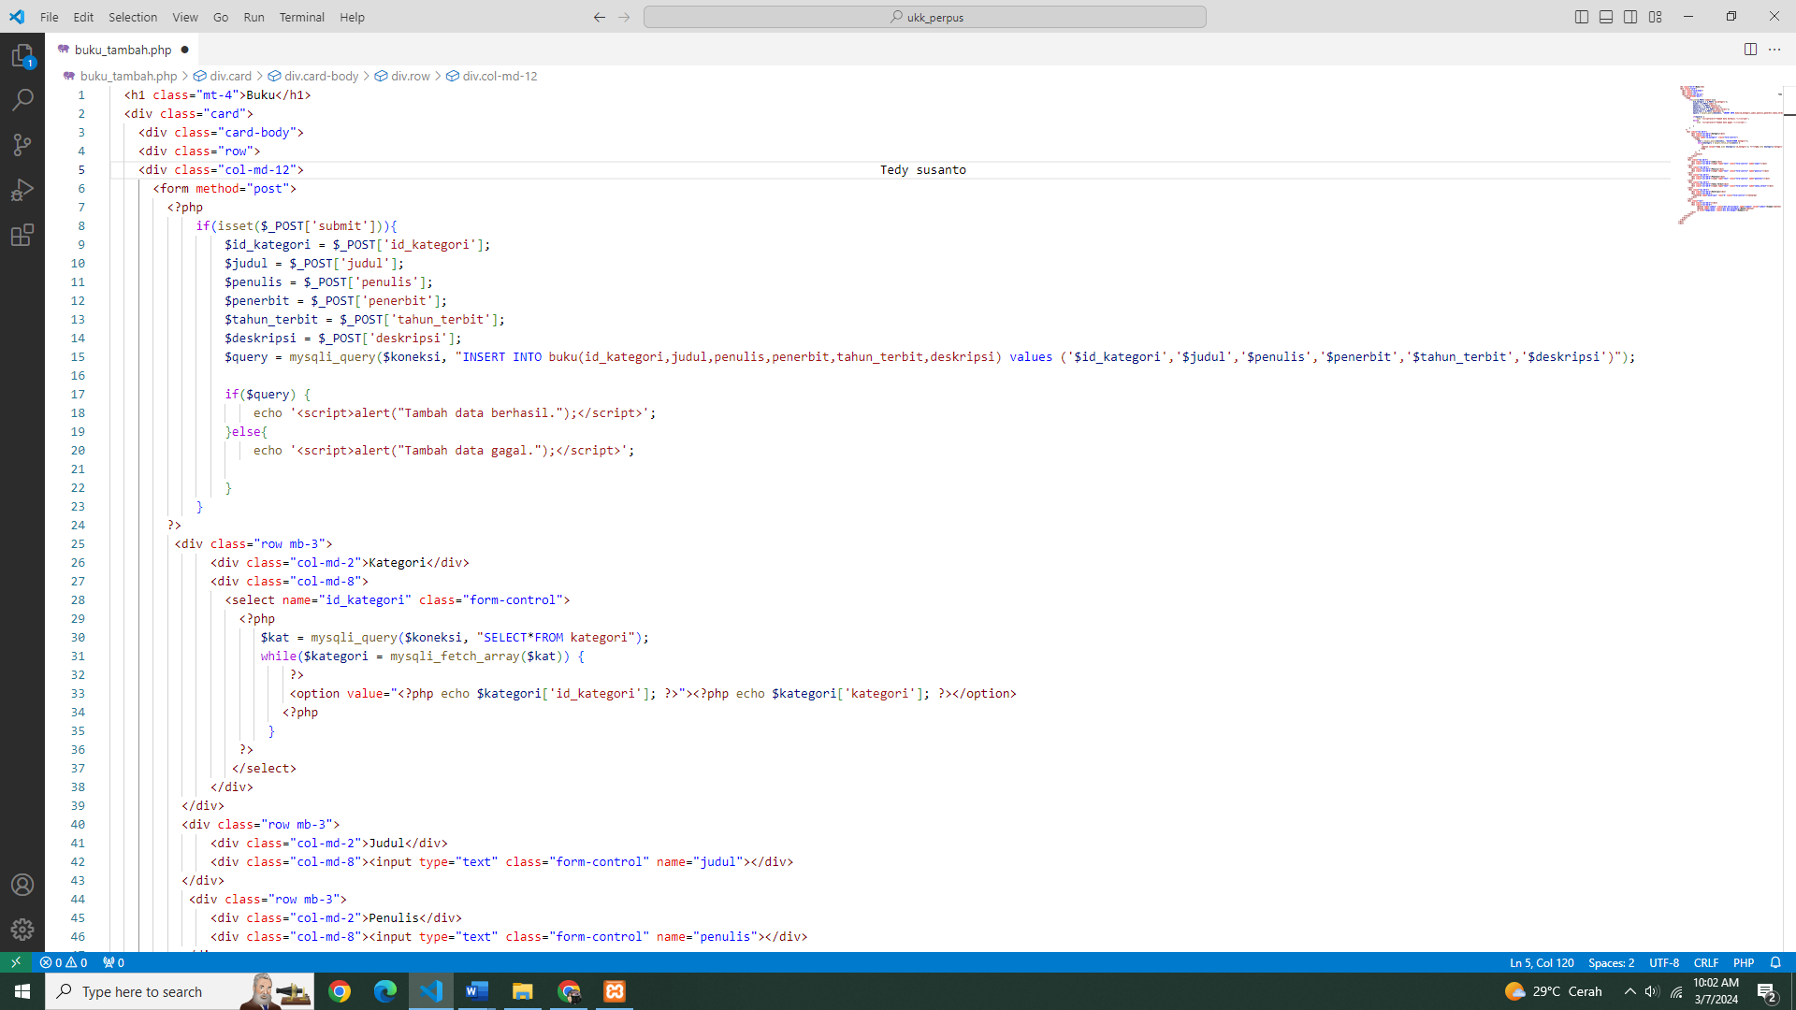

* Setelah membuat halaman buku dilanjutkan membuat halaman buku_tambah
* Fungi halaman buku_tambah untukmenambahkan buku.

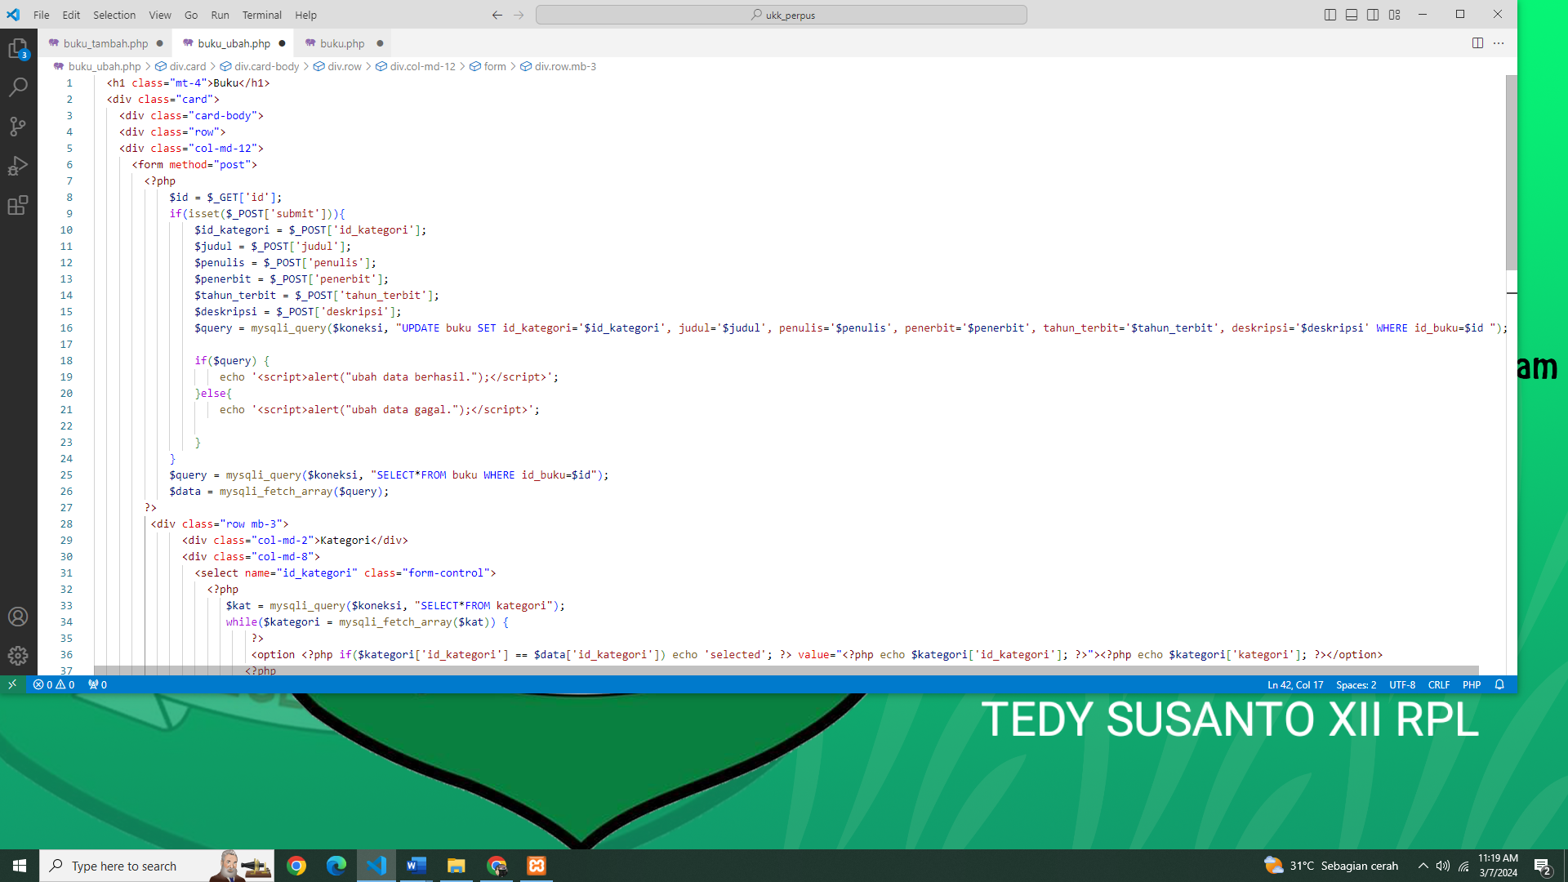

* Setelah membuat halaman buku_tambah dilanjutkan membuat halaman buku_ubah seperti gambar di atas
* Fungsi halaman buku_ubah adalah mengubah buku yang telah di tambahkan

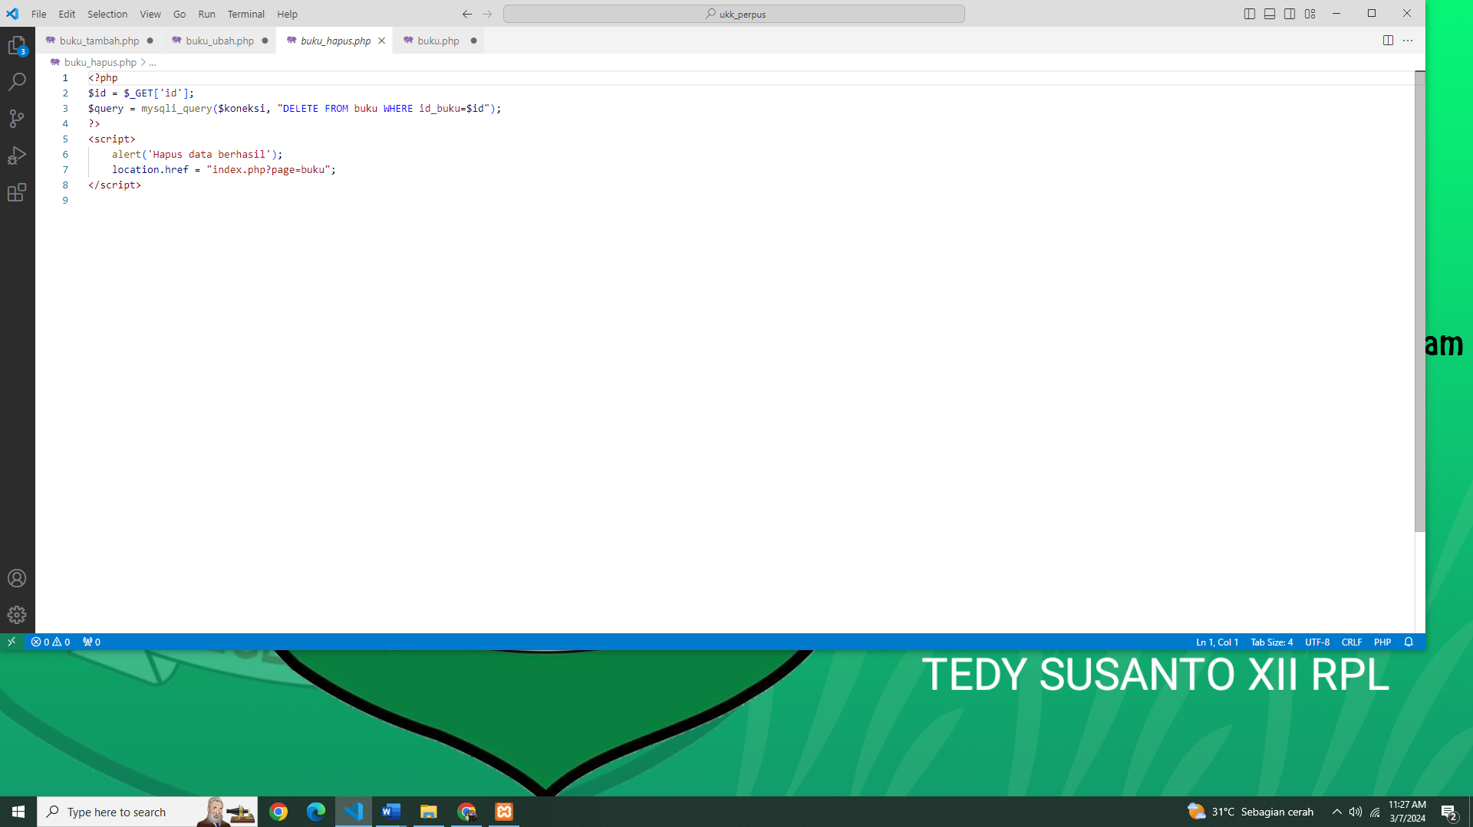

* Gambar di atas membuat tombol hapus

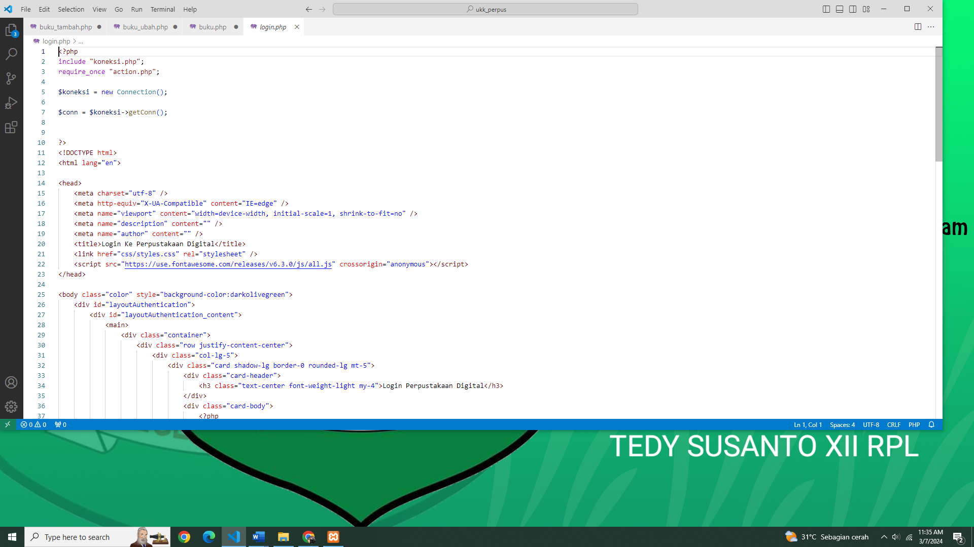

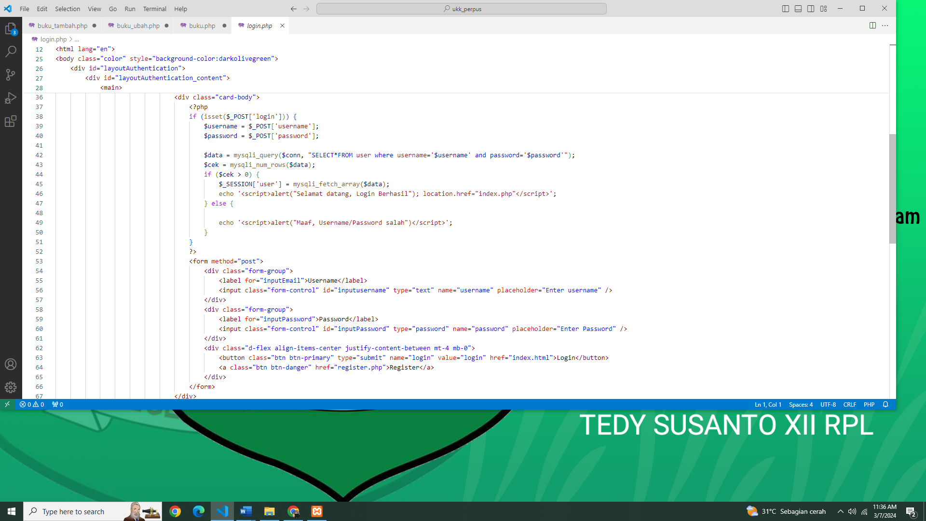

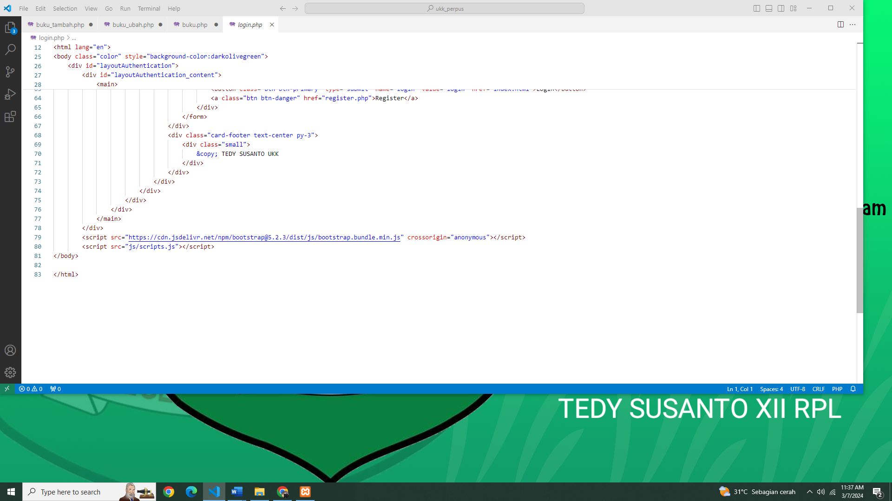

* Ke 3 gambar di atas adalah membuat tampilan login untuk aplikasi perpustakaan digital.
* Halaman login adlah tampilan awal dari susatu aplikasi atau website.

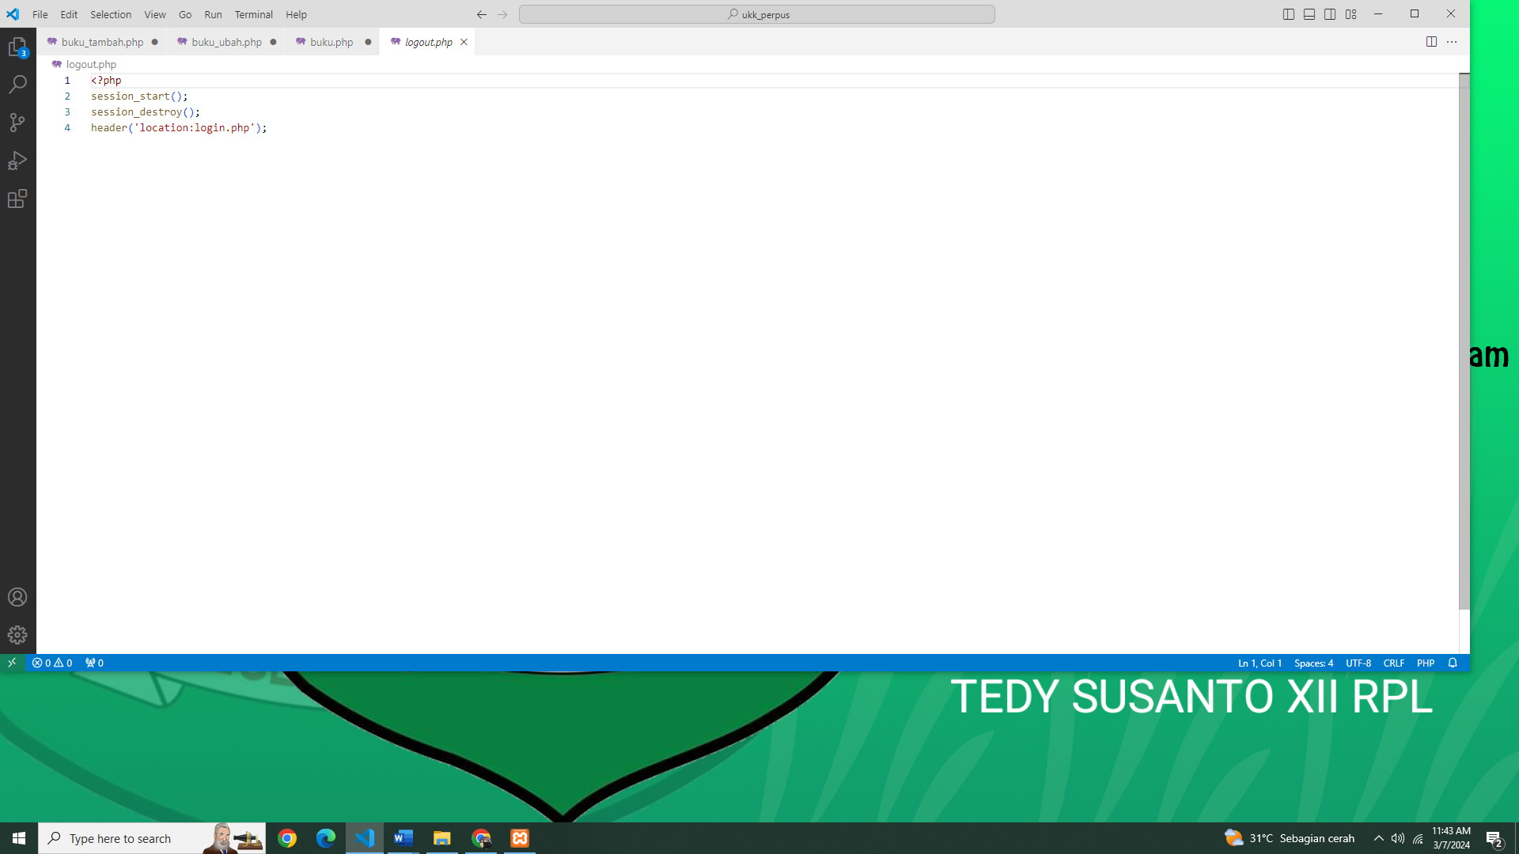

* Gambar di atas merupakan proses membuat halaman log out.

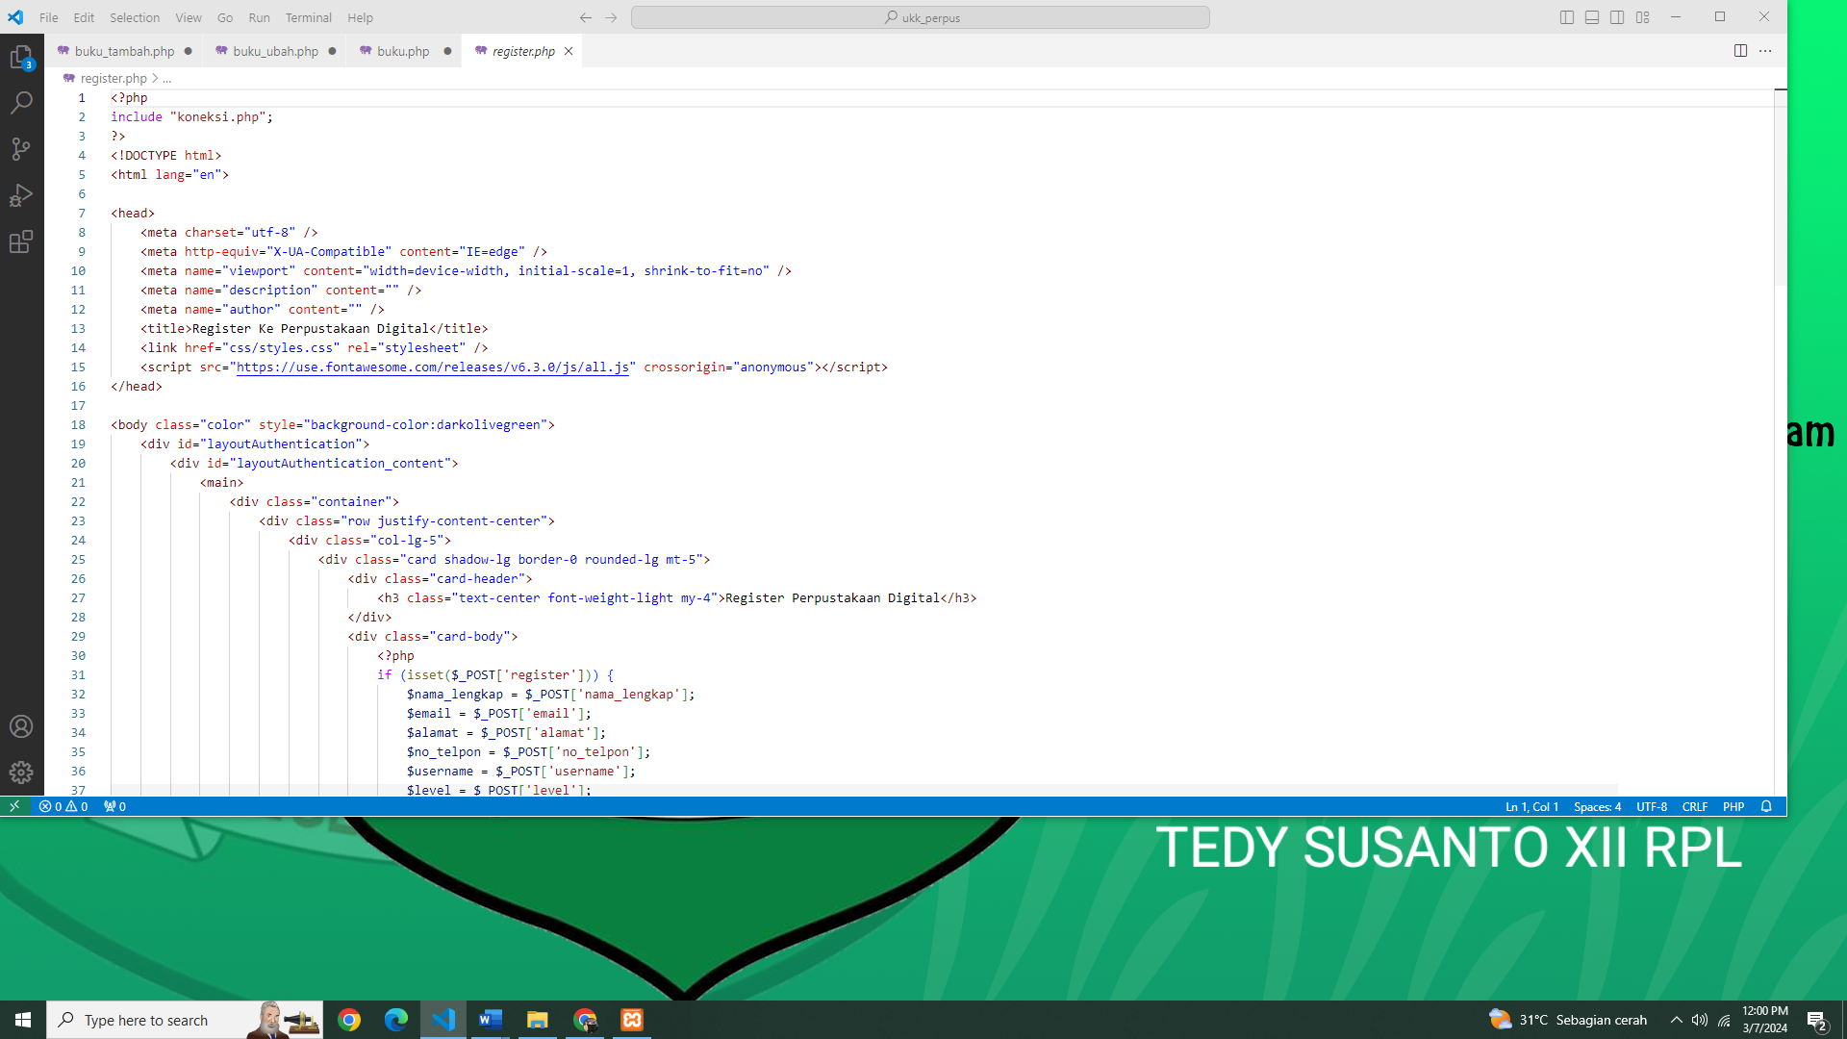

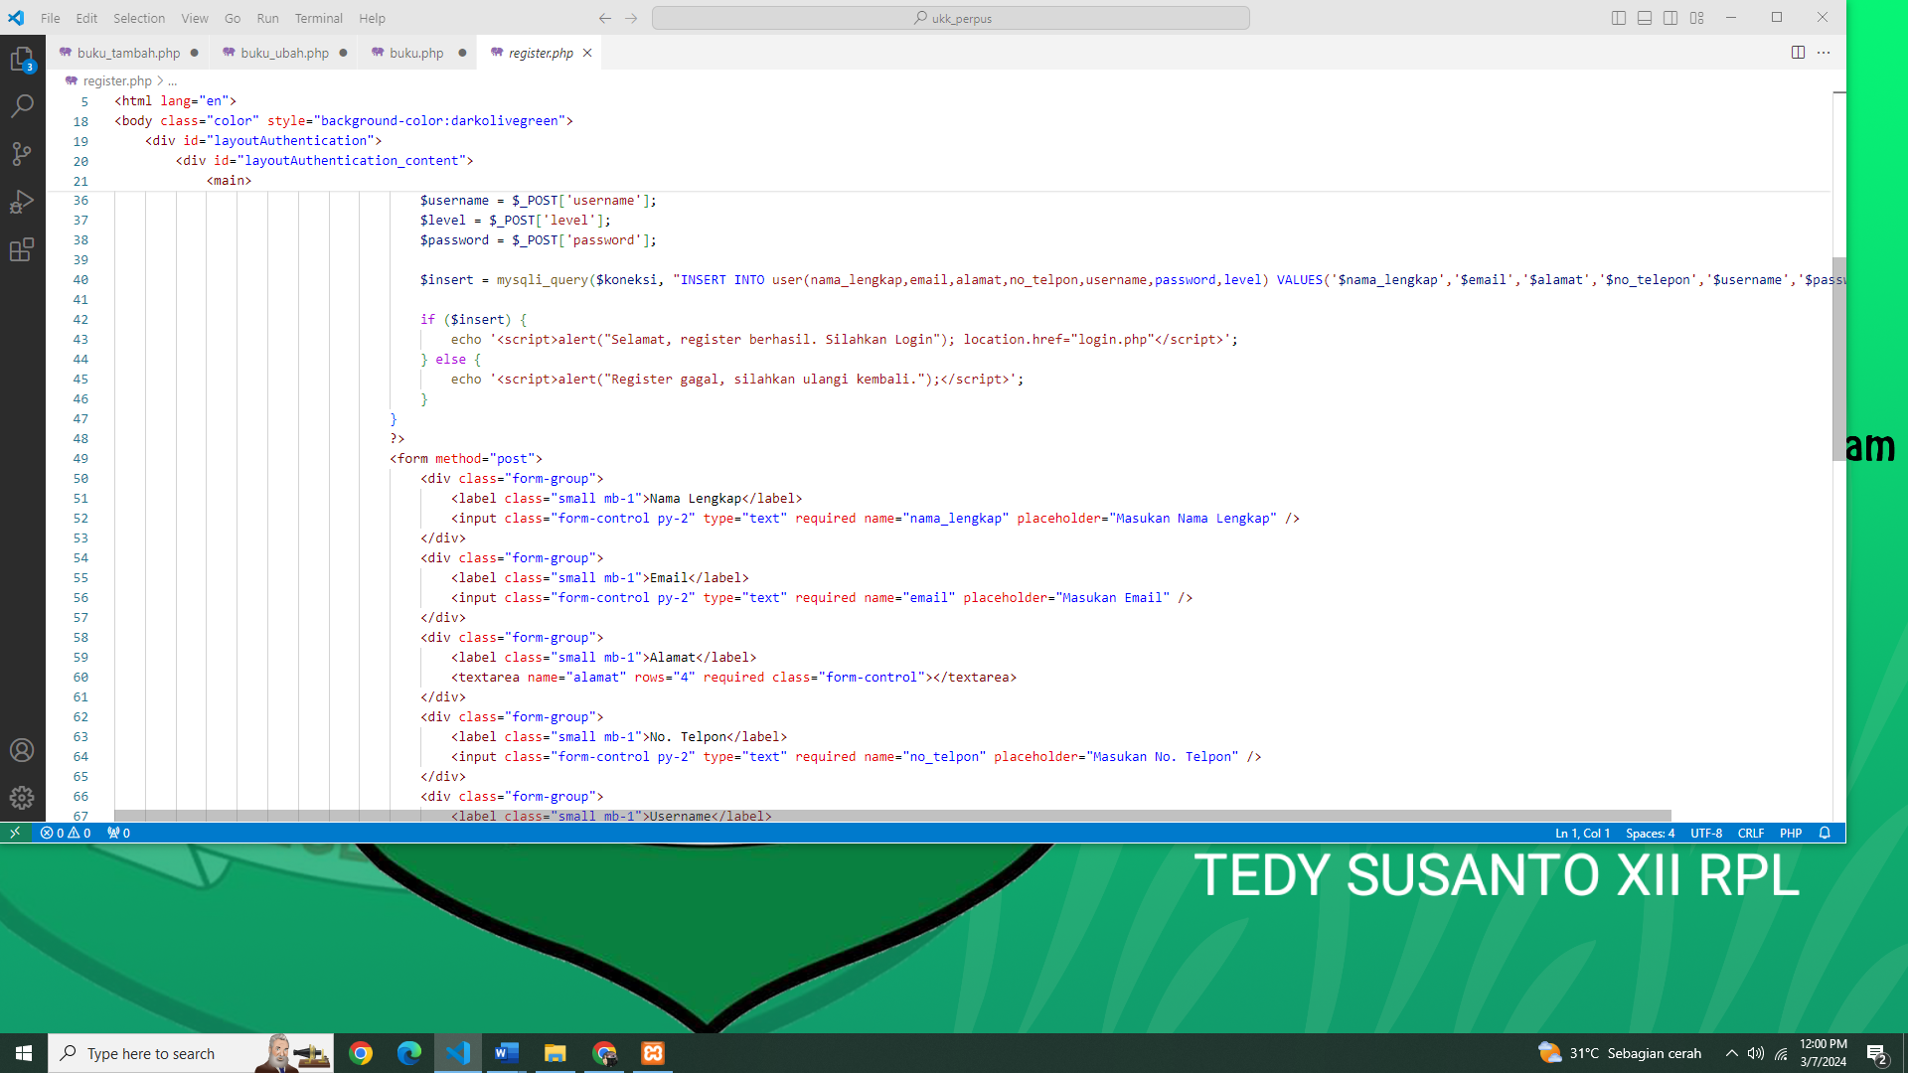

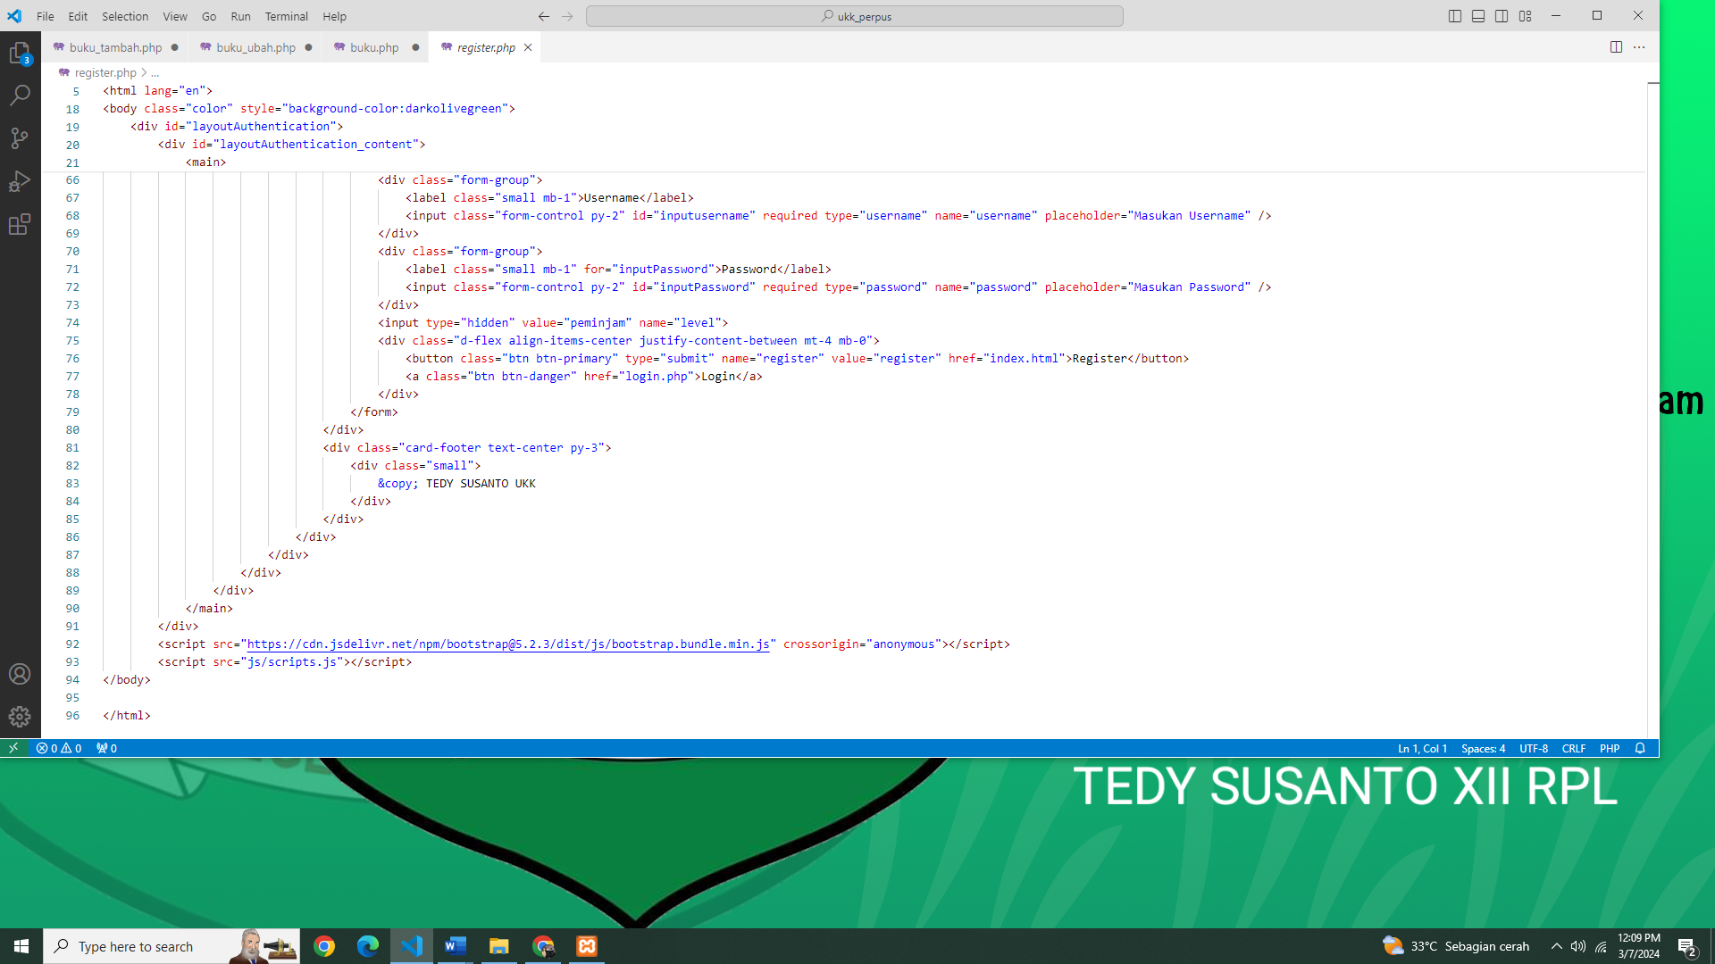

* Ketiga gambar di atas adlah proses membuat halaman registrasi
* Halaman registrasi berfungsi agar para penguna baru dapat meregistrrasi akun.yang akan digunakan

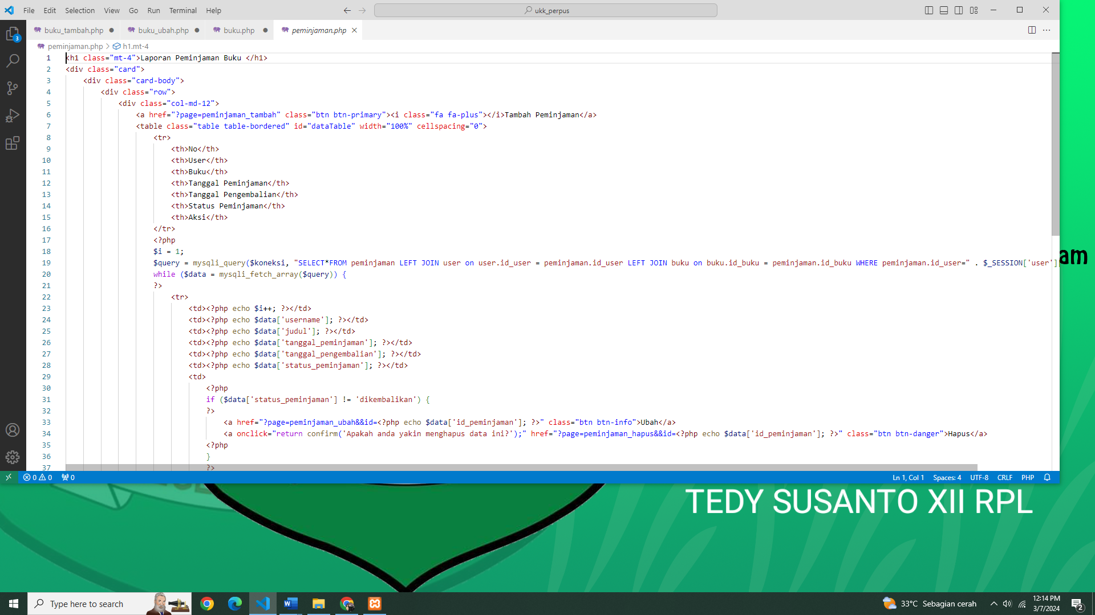

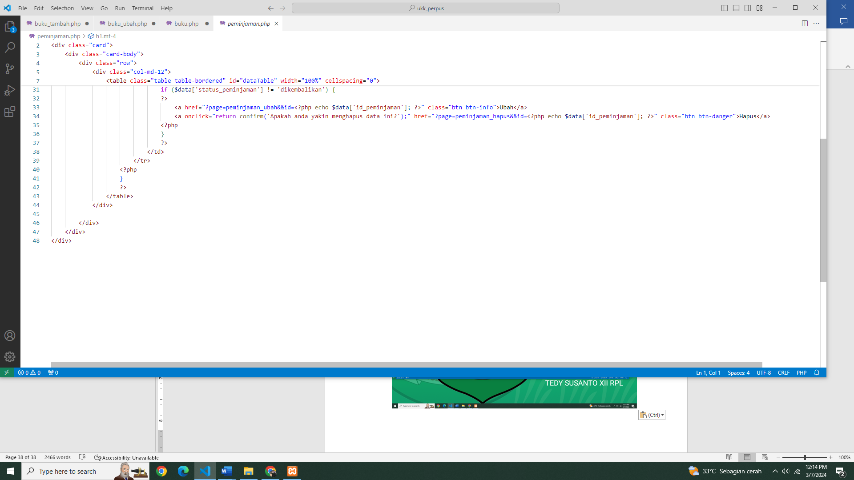

* Kedua gambar di atas adalah proses pembuatan tampilan peminjaman.
* Halaman peminjaman berfungsi untuk para pengguna untuk meminjam buku

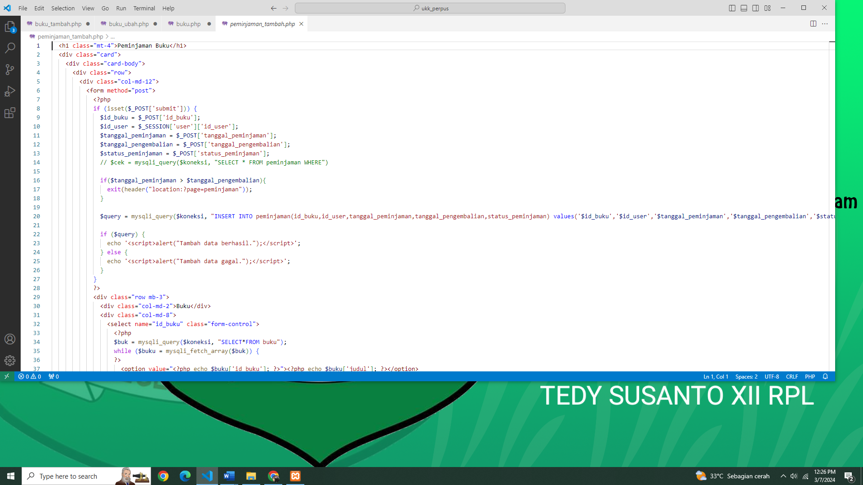

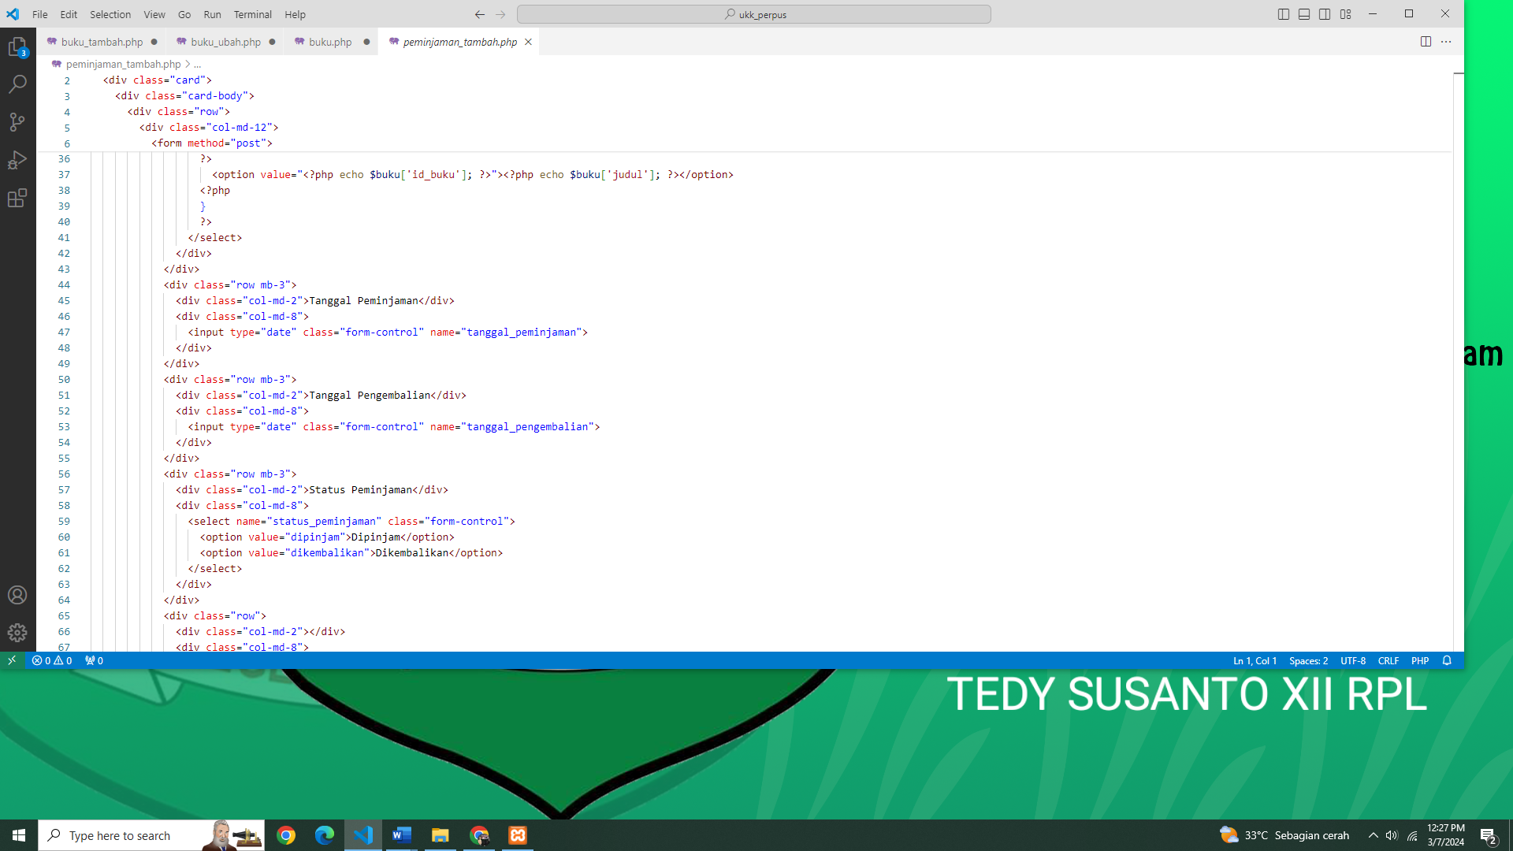

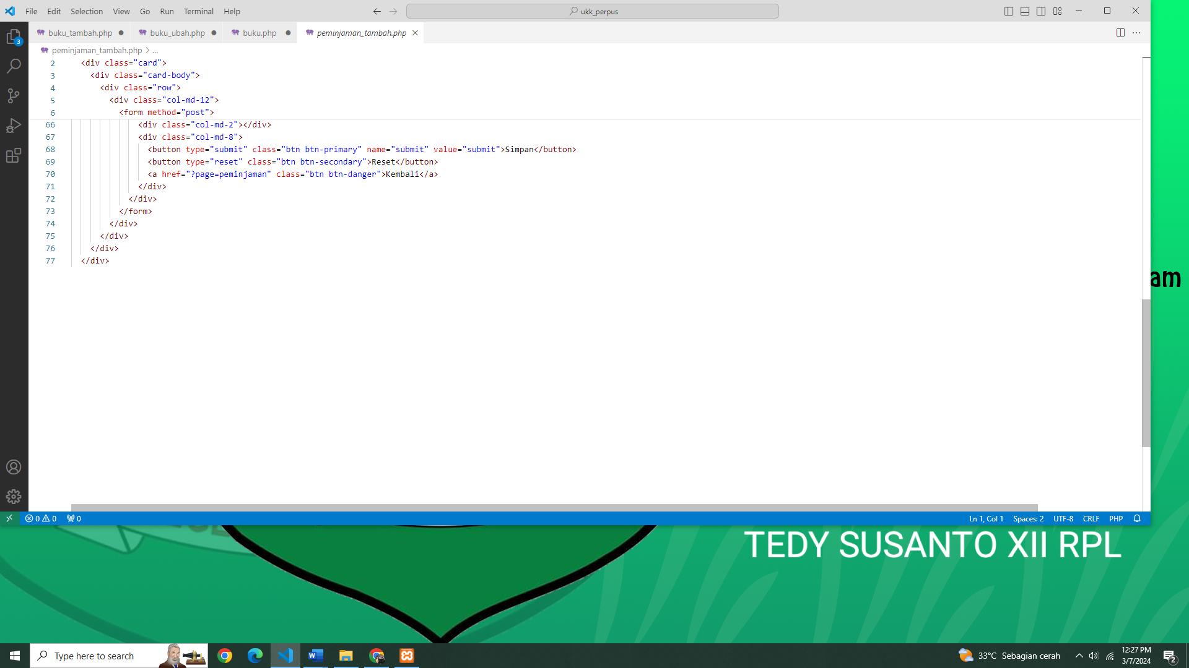

* Ketiga gambar di atas adalah proses pembuatan halaman peminjaman_tambah
* Fungsi dari halaman peminjaman_tambah untuk menambah peminjaman

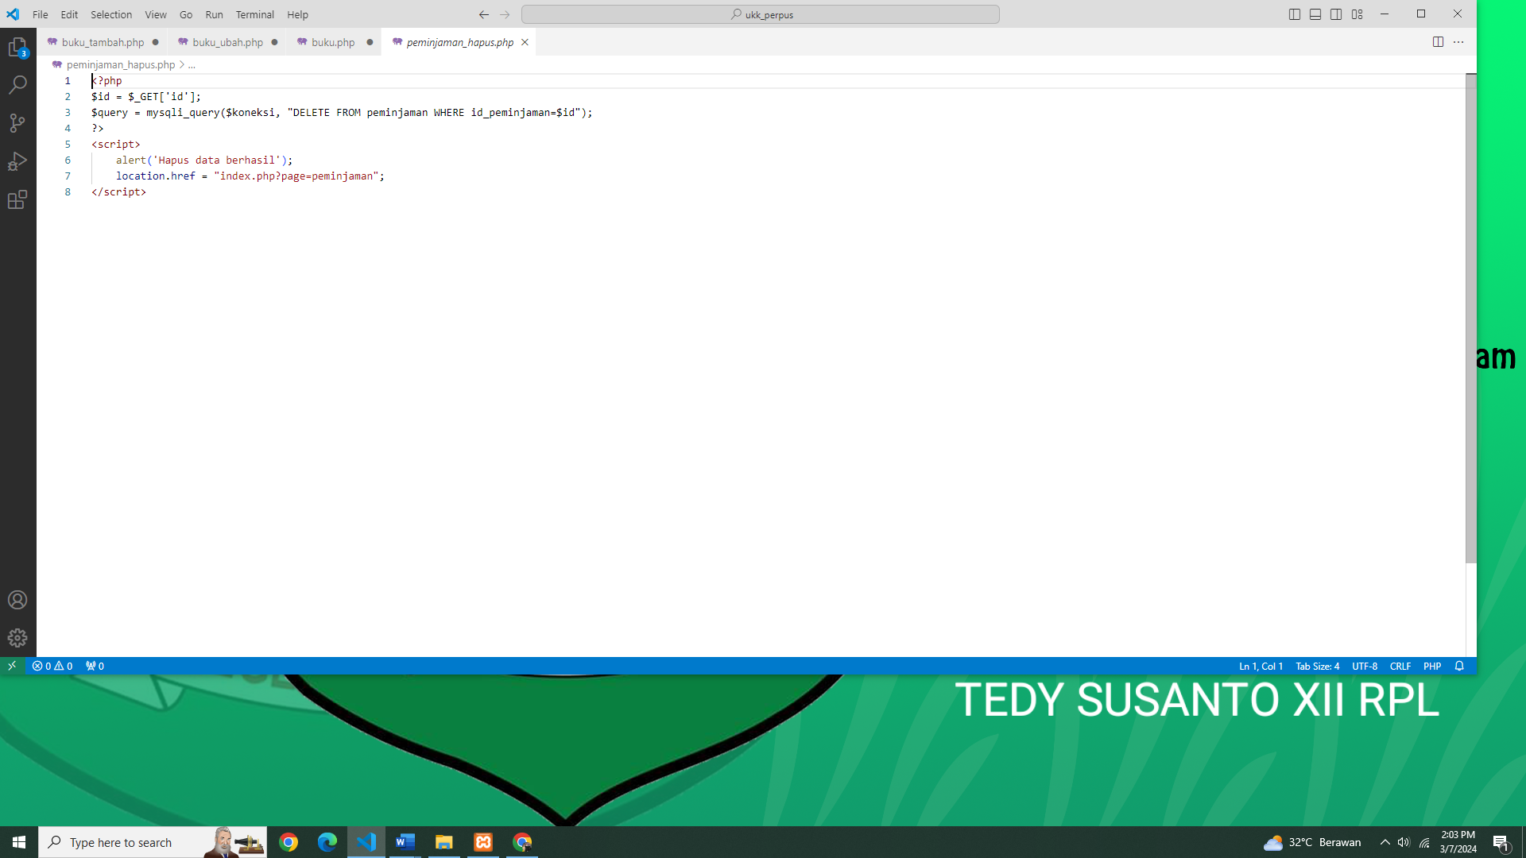

* Gambar di atas adalah proses membuat halaman hapus

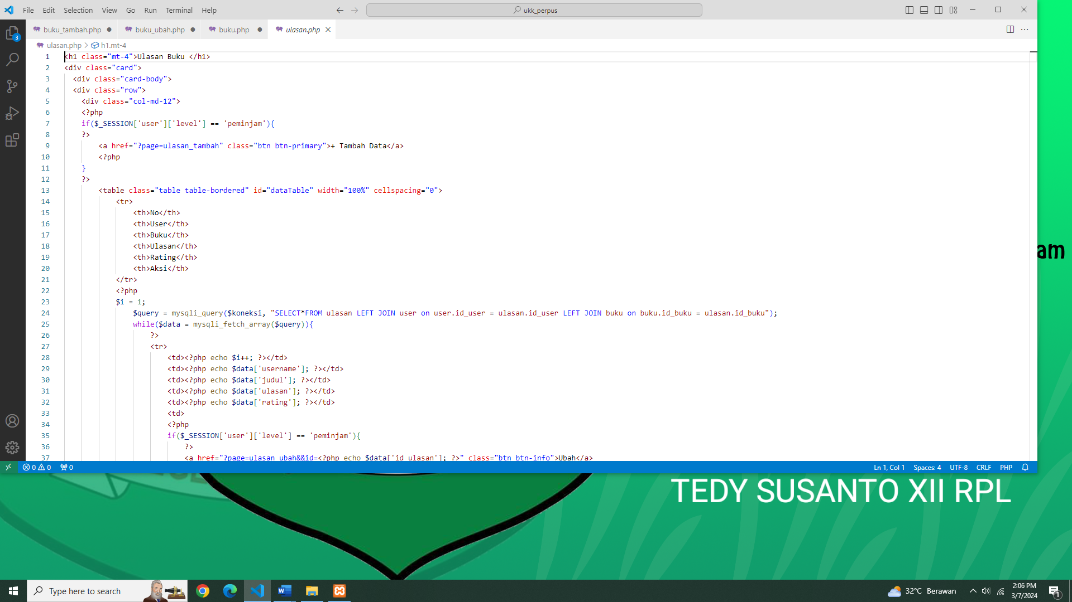

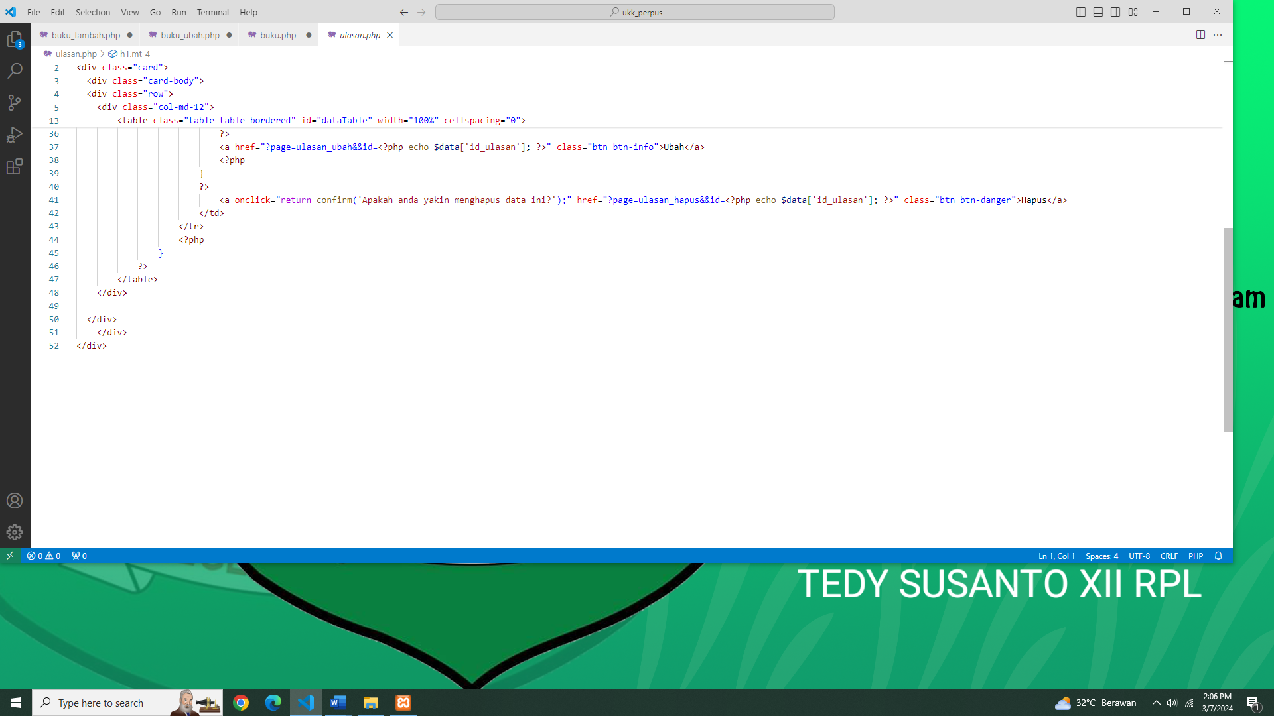

* Kedua gambar di atas adlah proses membuat halaman ulasan

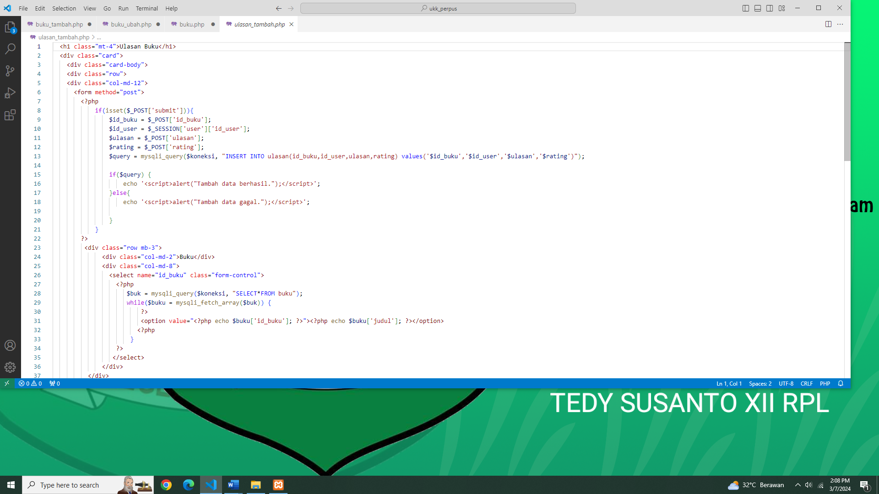

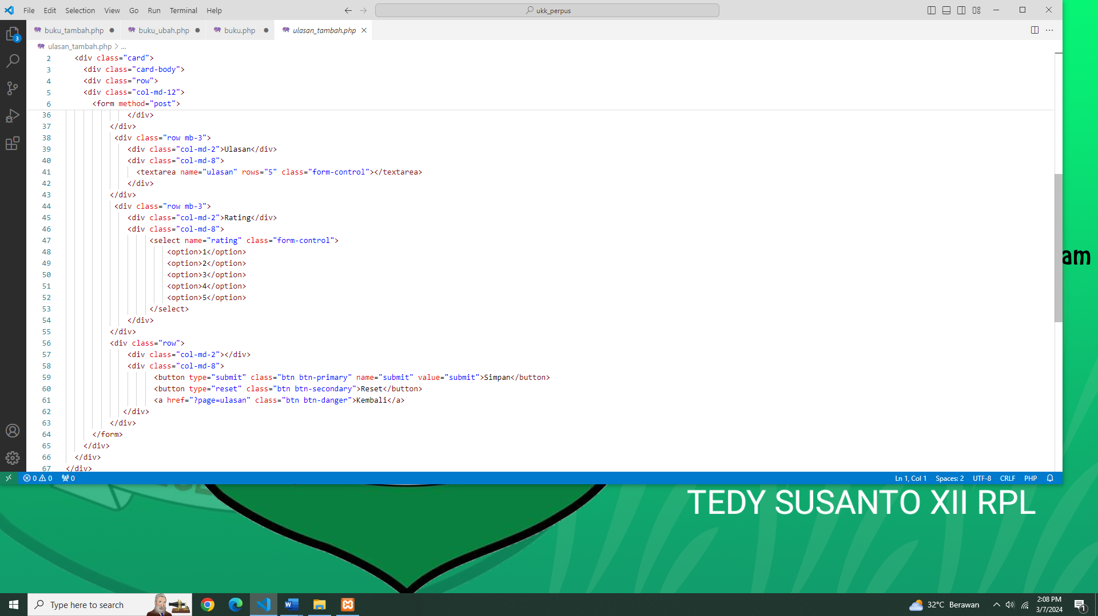

* Kedua gambar di atas adalah proses membuat halaman ulasan_tambah

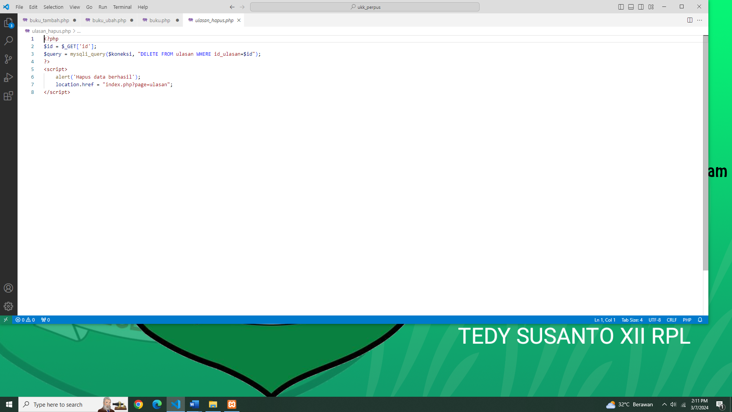

* Gambar di atas adalah proses membuat halaman ulasan_hapus.

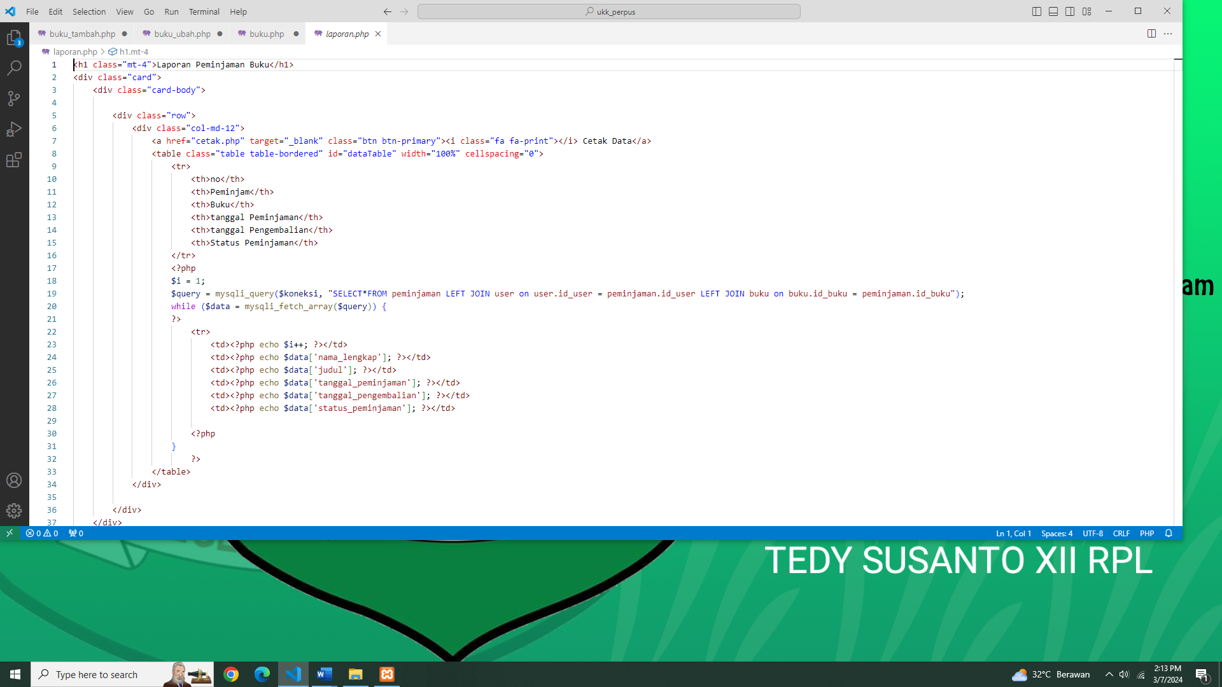

* Gambar di atas adlah proses membuat halaman laporan.

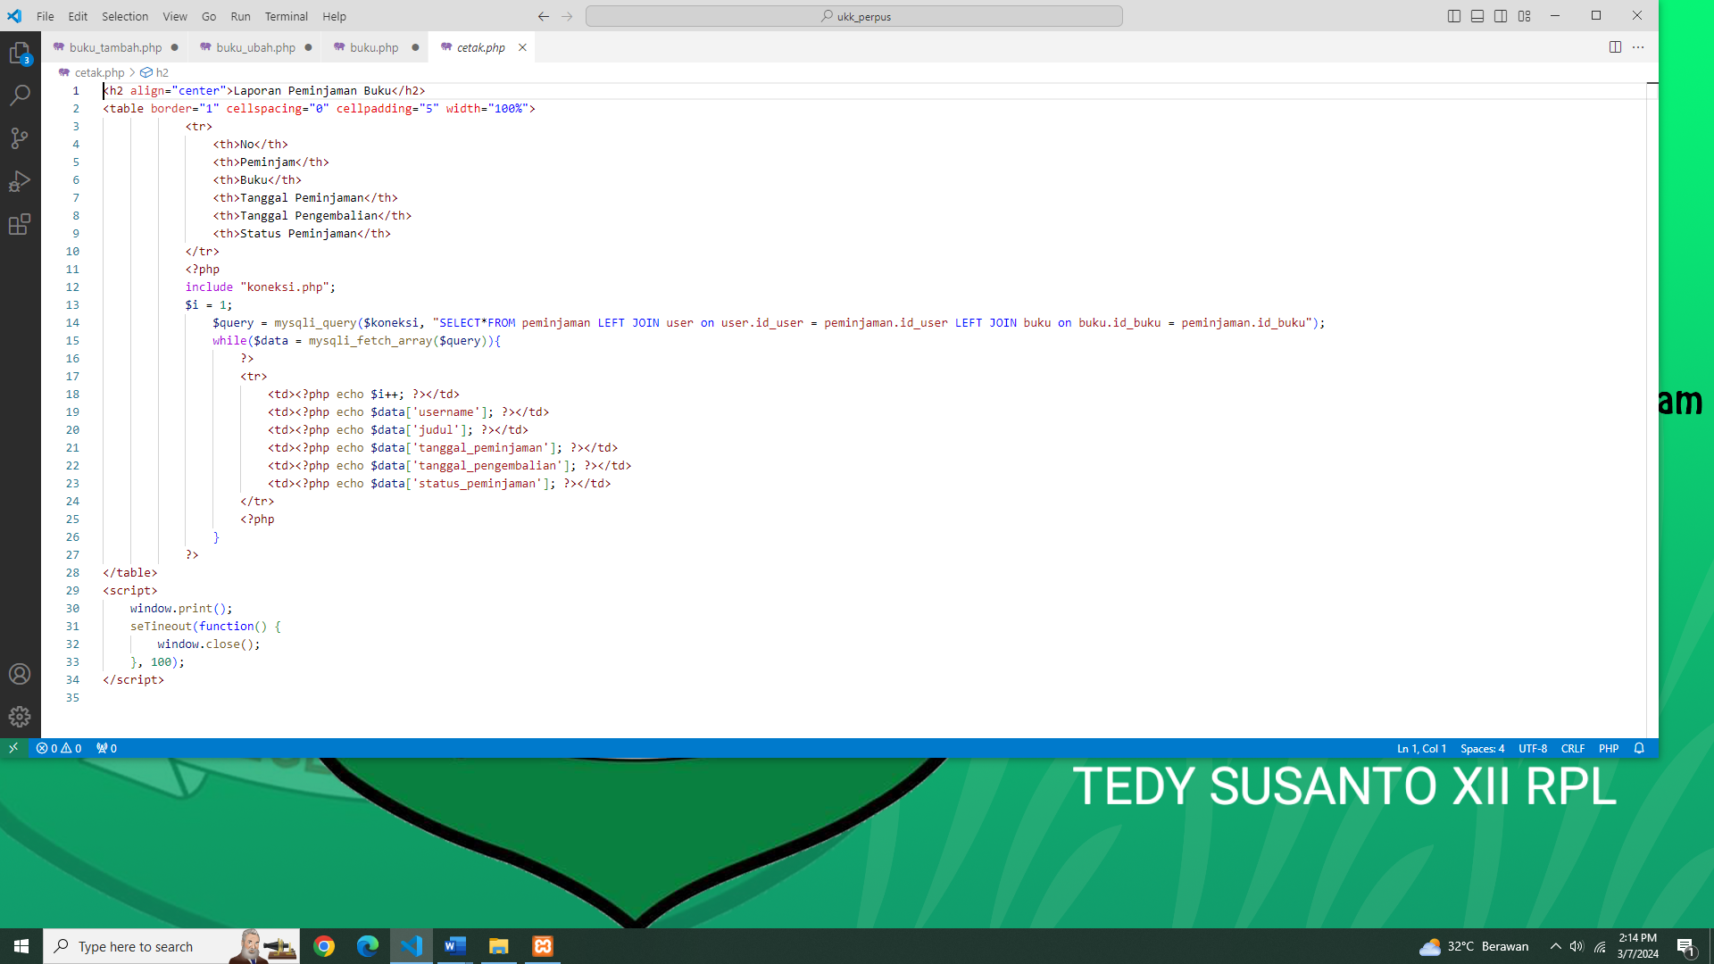

* Gambar di atas asalah proses membuat halaman cetak yang terhubung dengan halaman laporan

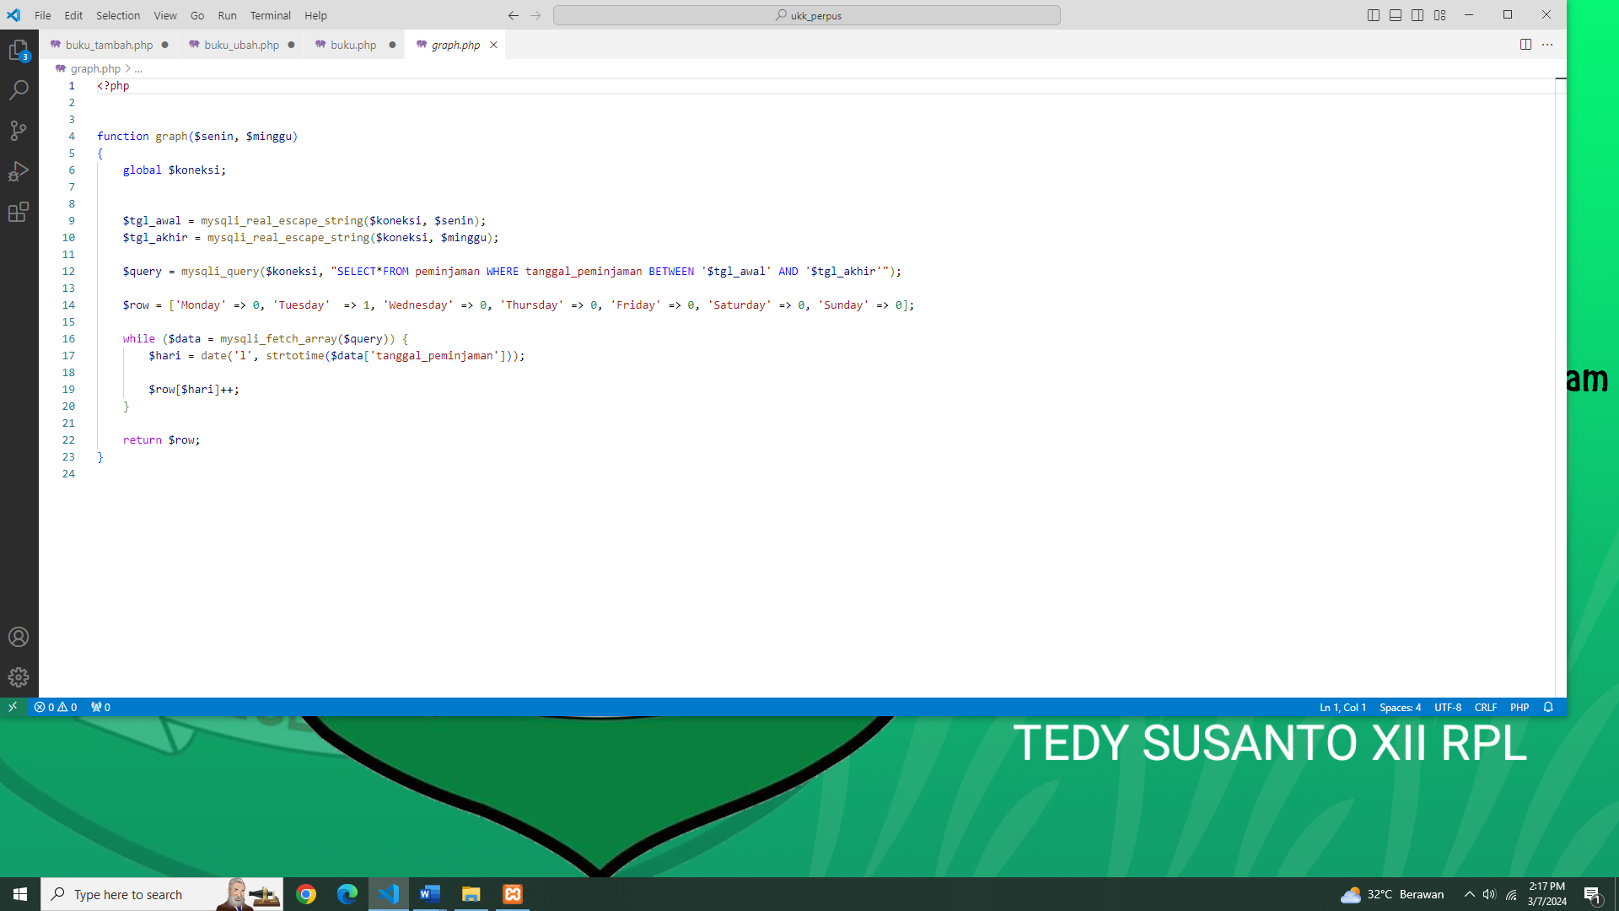

* Gambar di atas adalah proses membuat grafik.

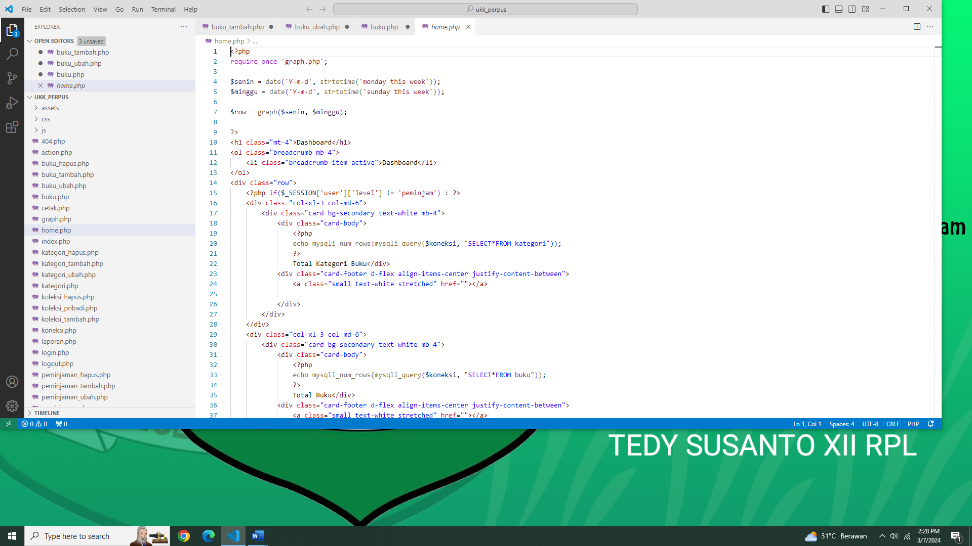

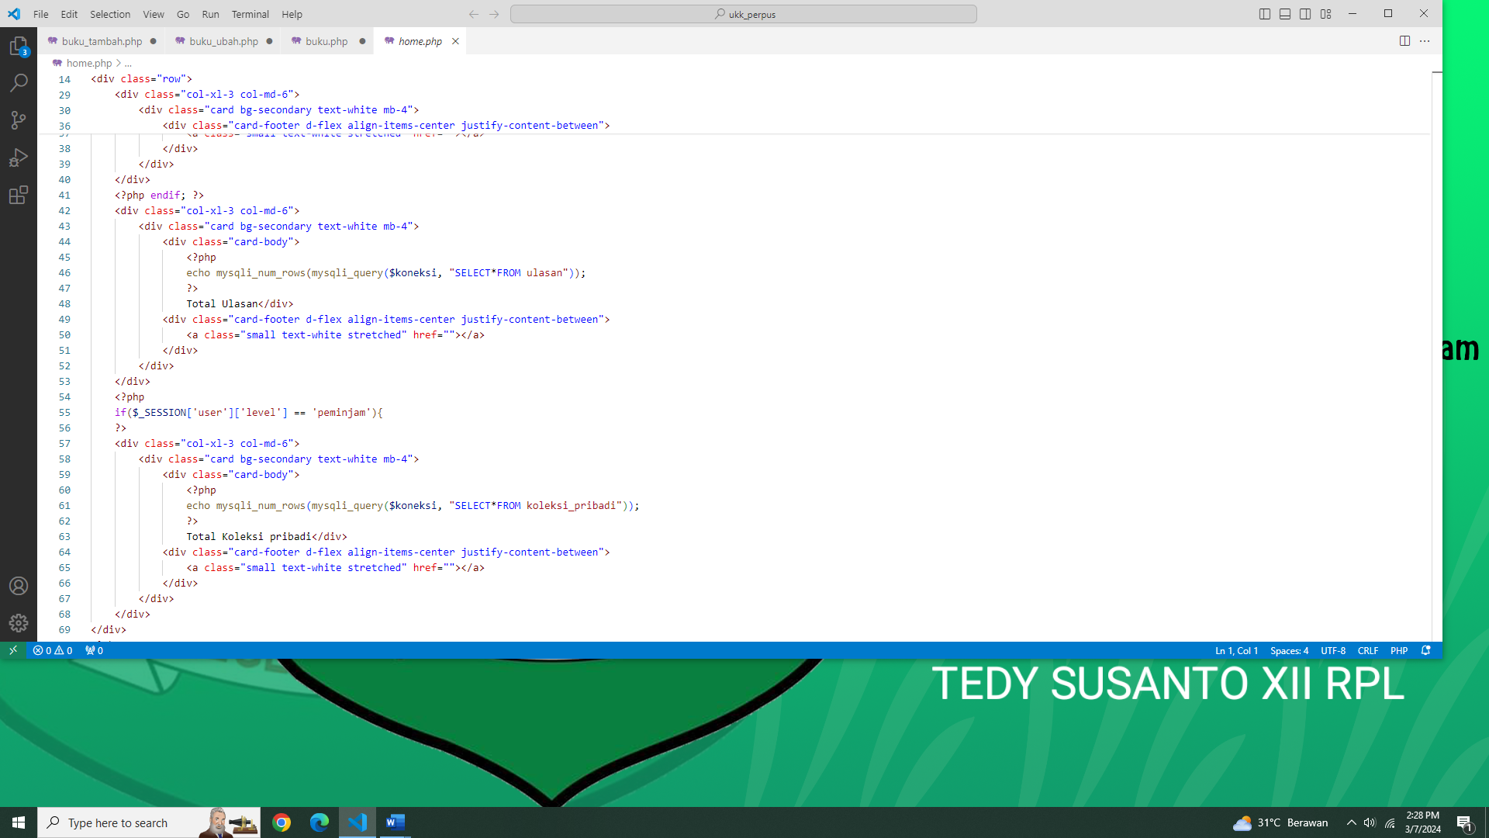

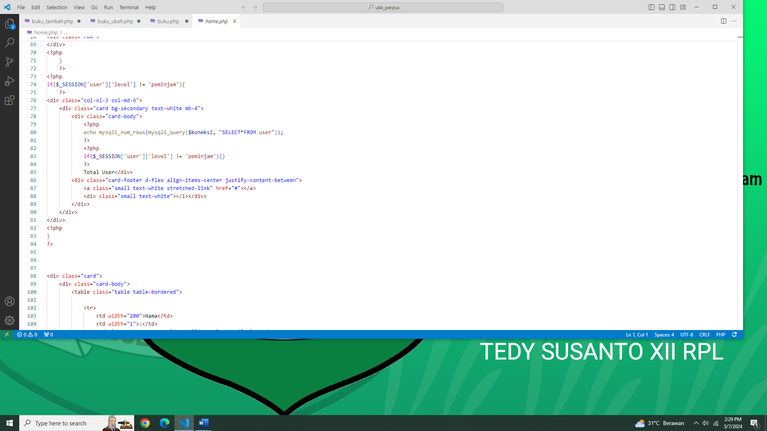

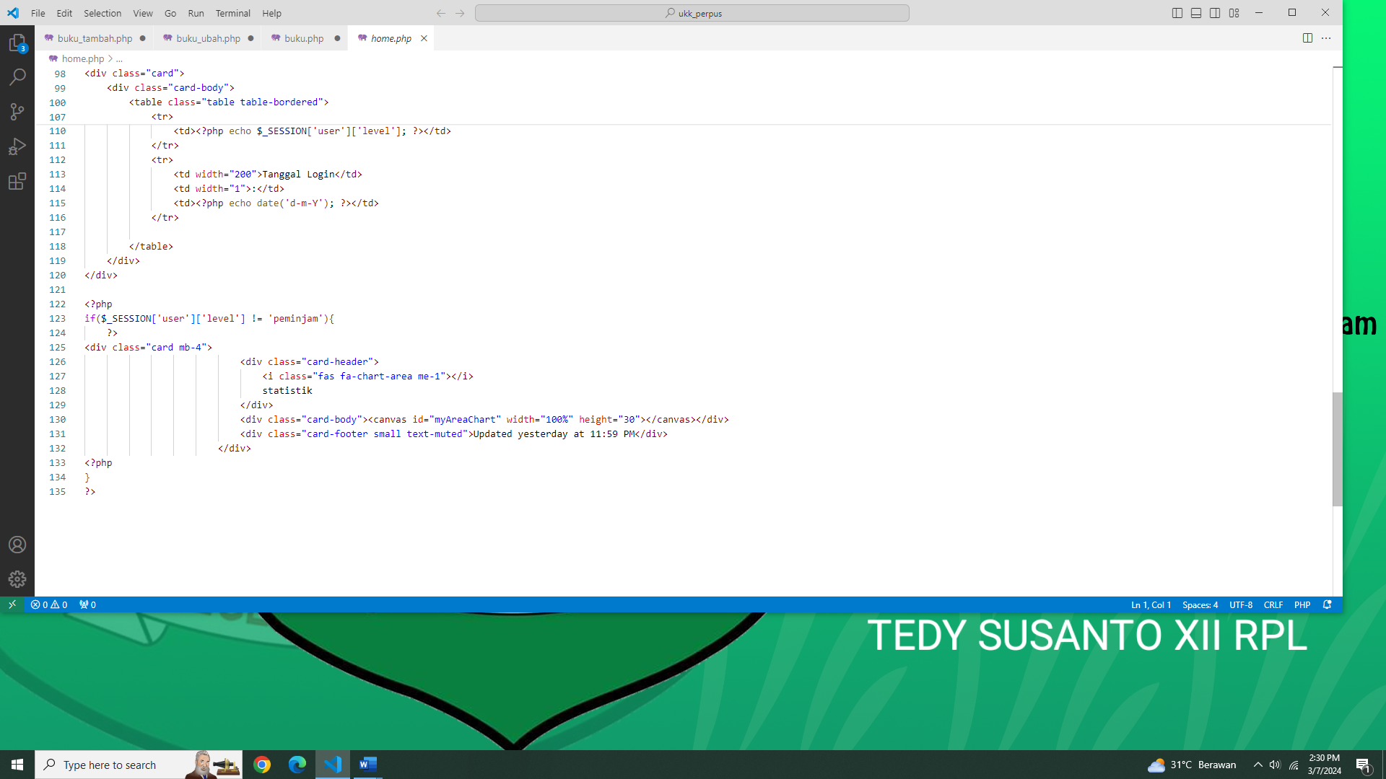

* Ke empat gambar di atas adlah proses membuat halaman home.

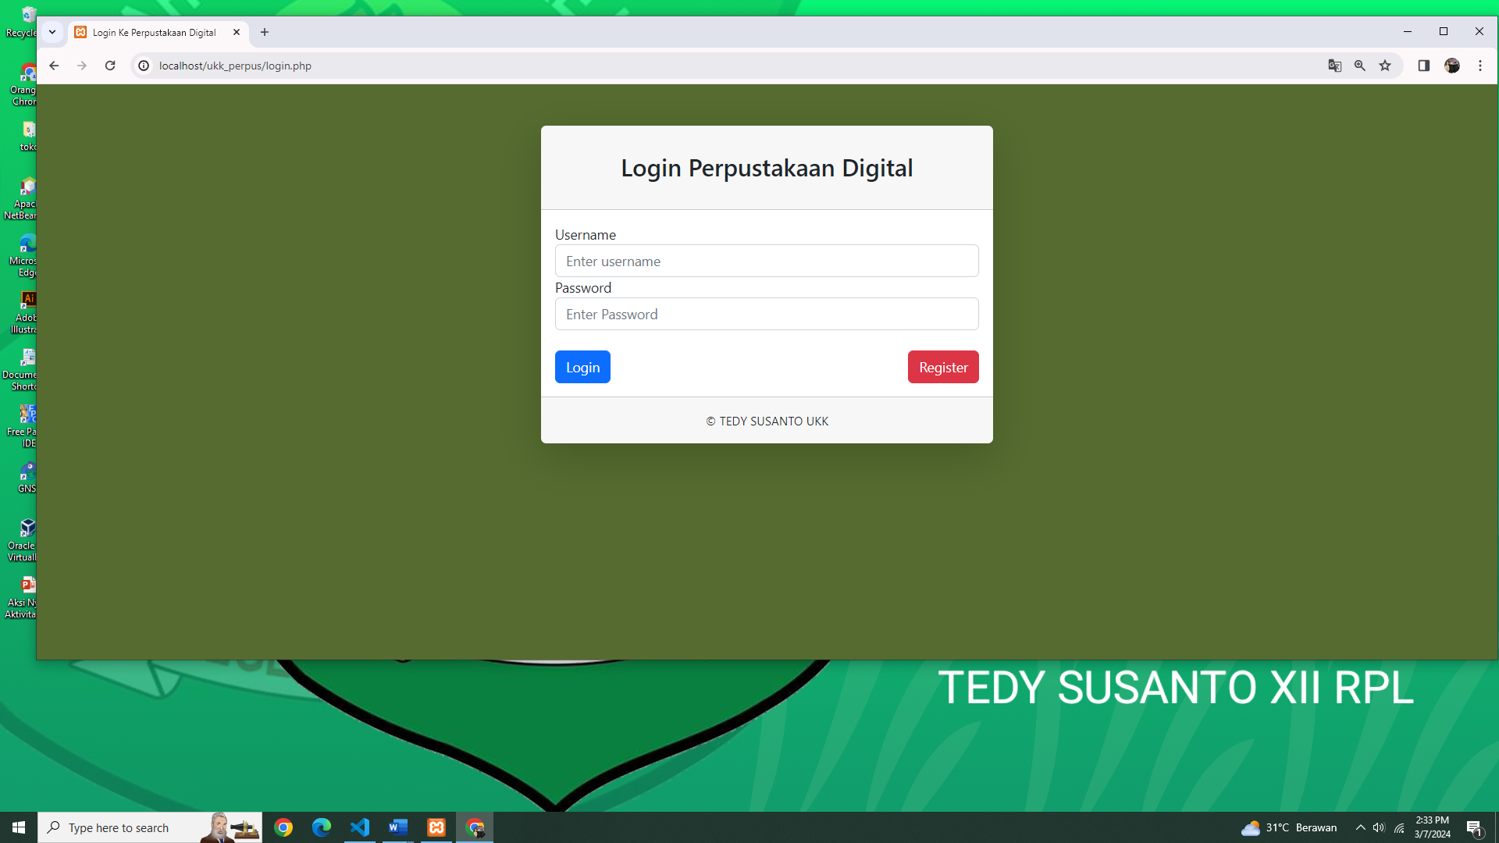

* Gambar di atas adalah tampian login

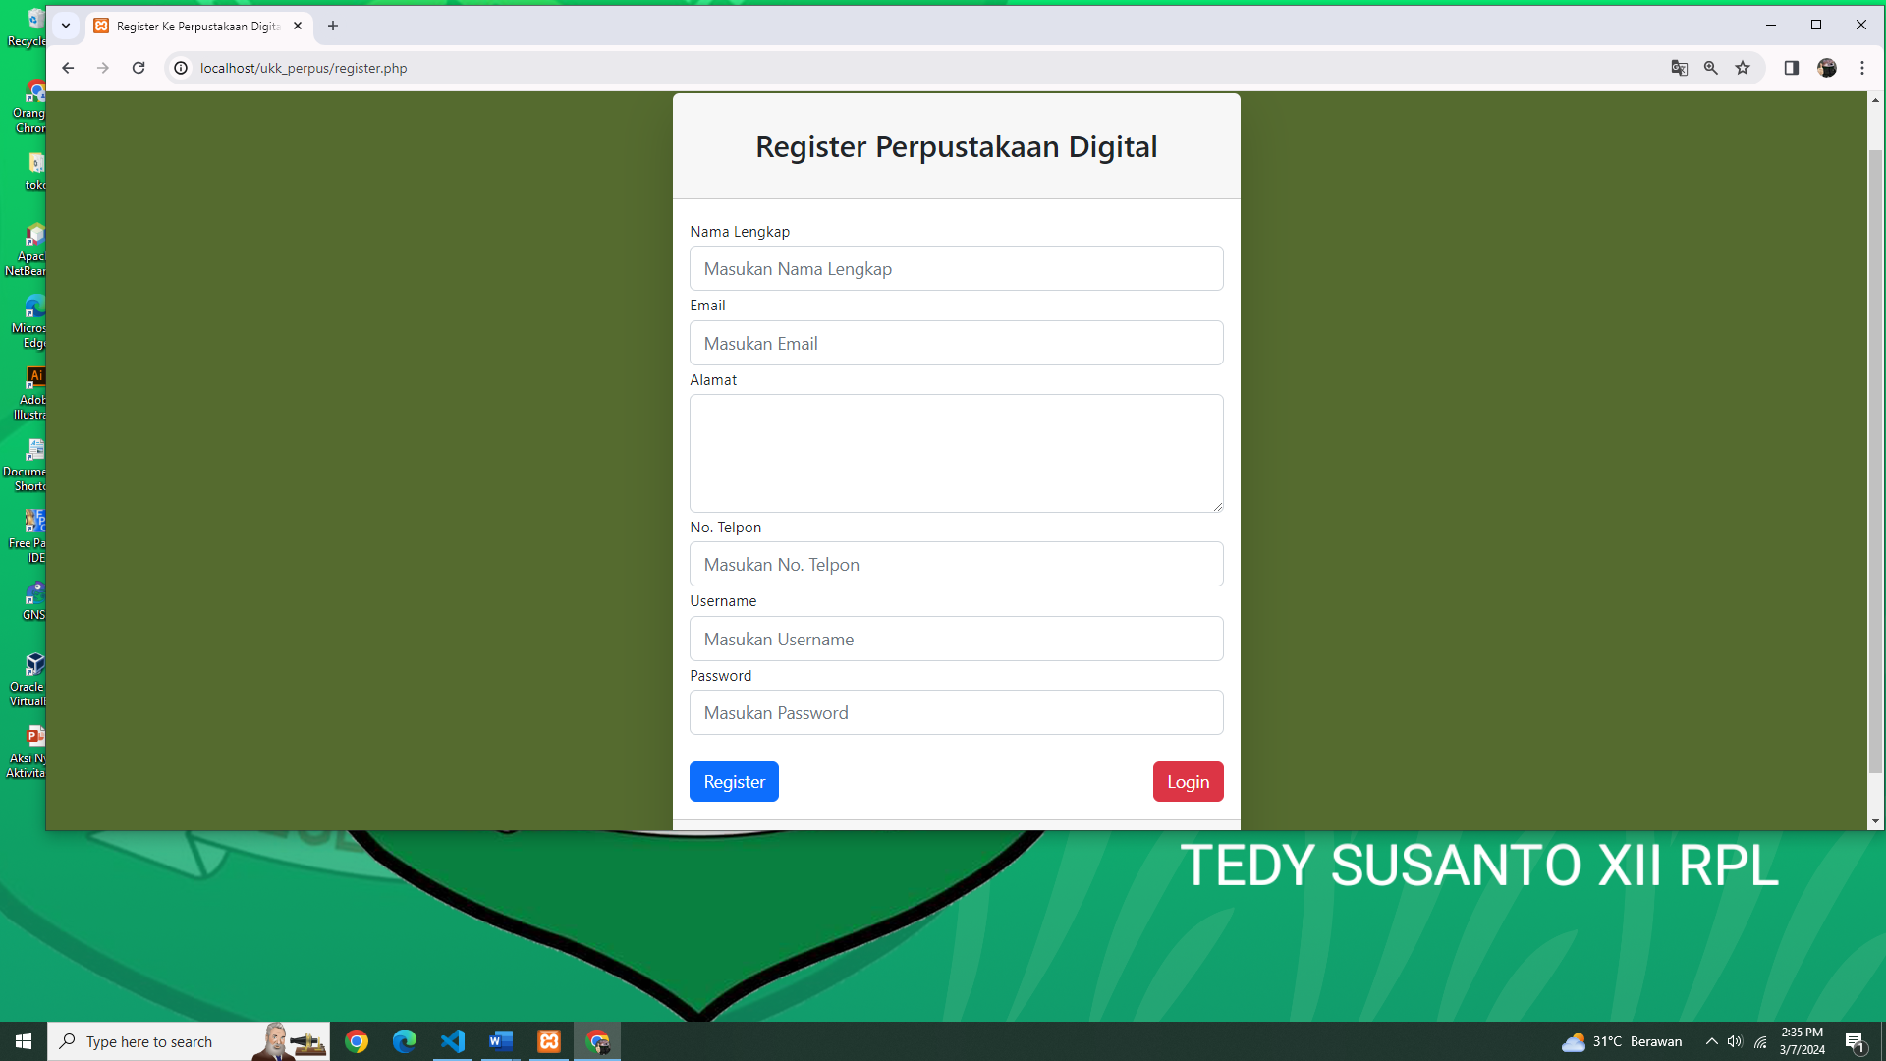

* Gambar di atas adalah tampilan halaman register.

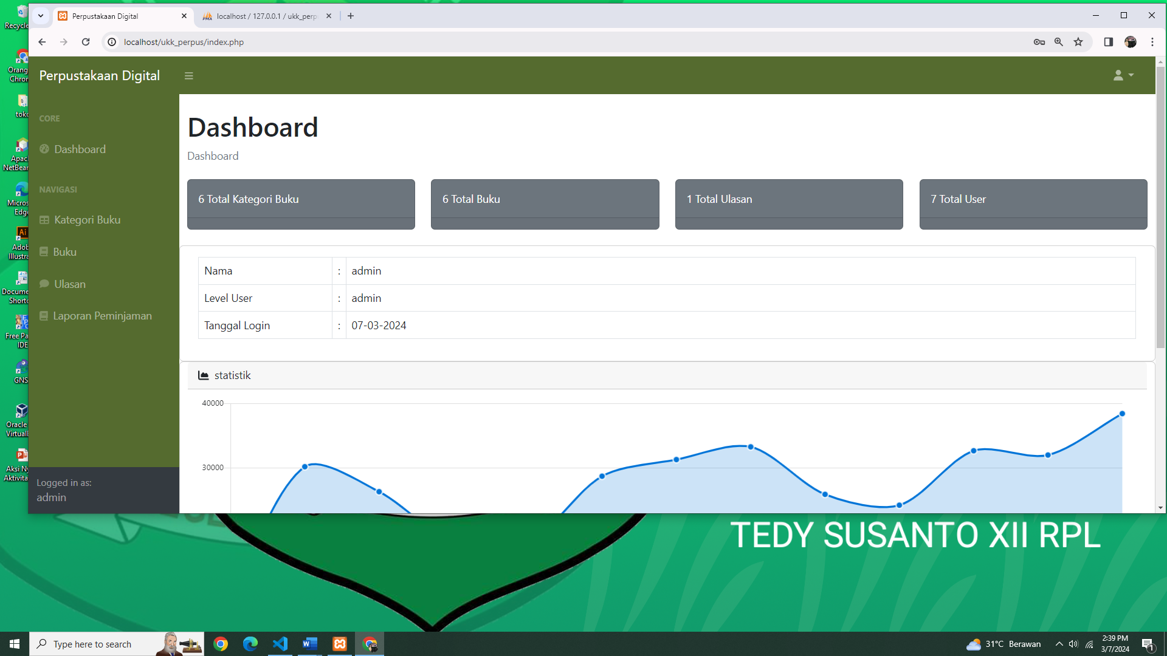

* Gambar di atas adlah tampilan halaman dashboard dengan masuk sebagai admin.
* Di dalam dashboard berisi 4 halaman yaitu kategori buku,buku,ulasan dan laporan peminjaman

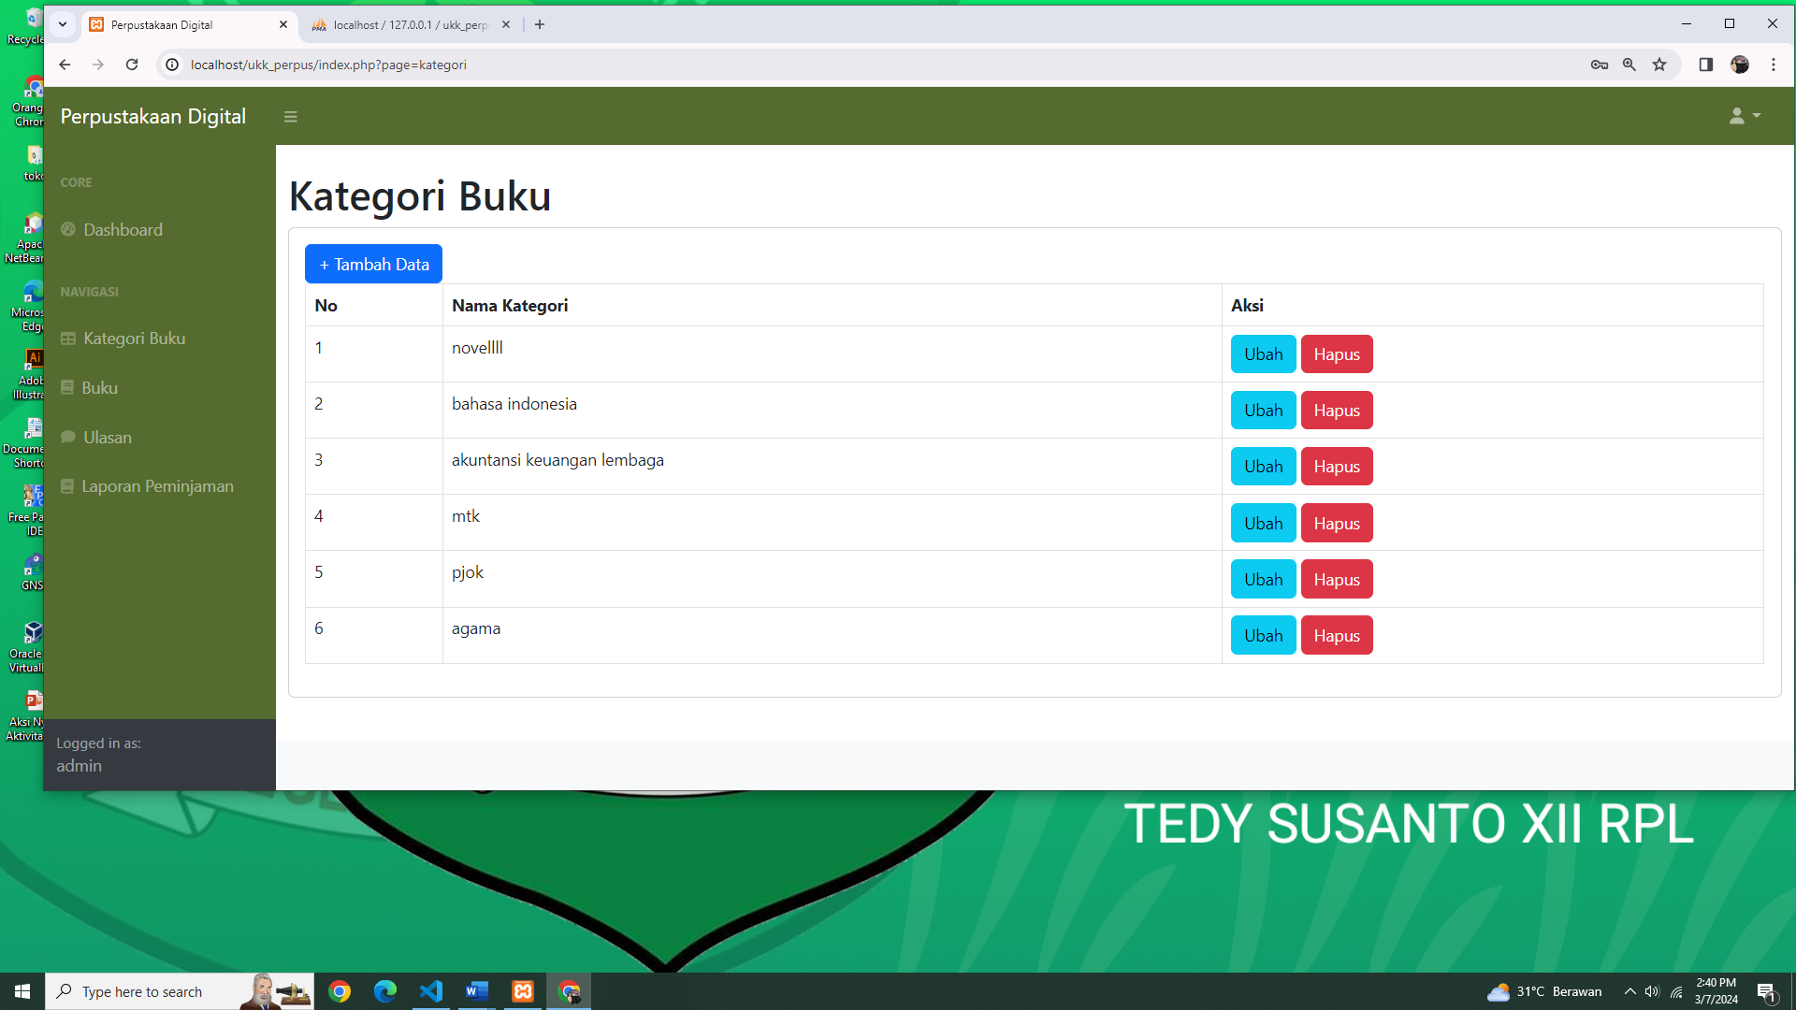

* Gambar di atas adalah tampilan halaman kategori buku.
* Didaam halaman ktegori buku terdapat fitur tambah data,hapus dan ubah

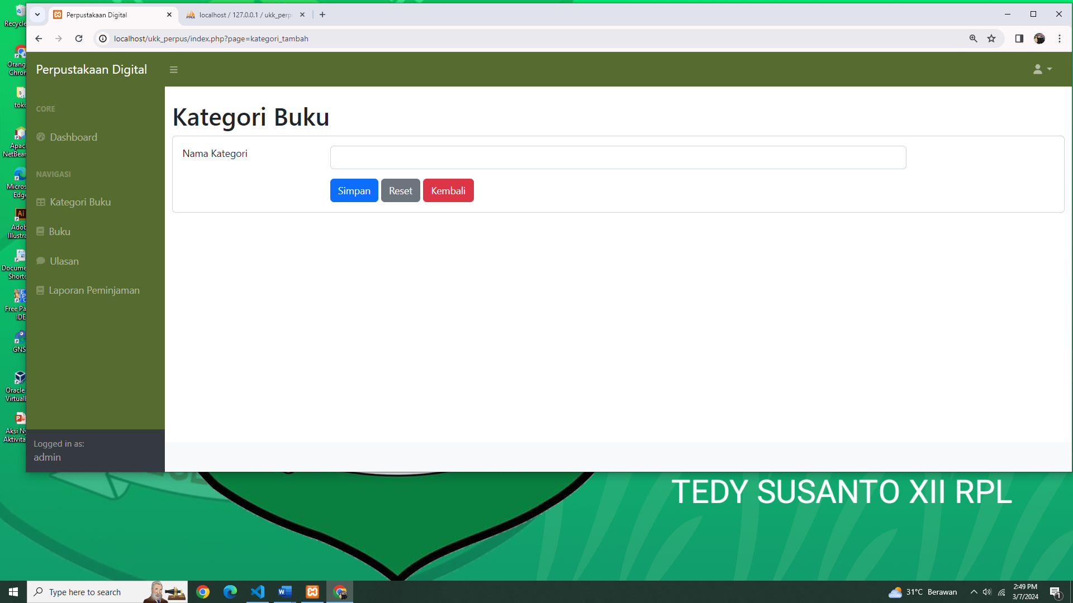

* Gambar di atas adalah tampilan halaman tambah ketegori
* Di dalam halaman tambah kategori memiliki 3 fitur yaitu fitur simpan,reset dan Kembali.

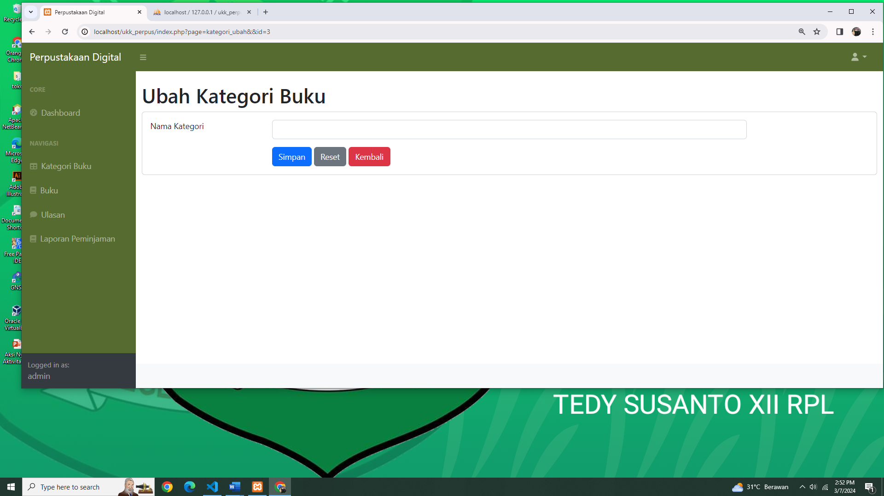

* Gambar di atas adalah tampilan halaman kategori ubah.
* Di dalam halaman tambah kategori memiliki 3 fitur yaitu fitur simpan,reset dan Kembali.

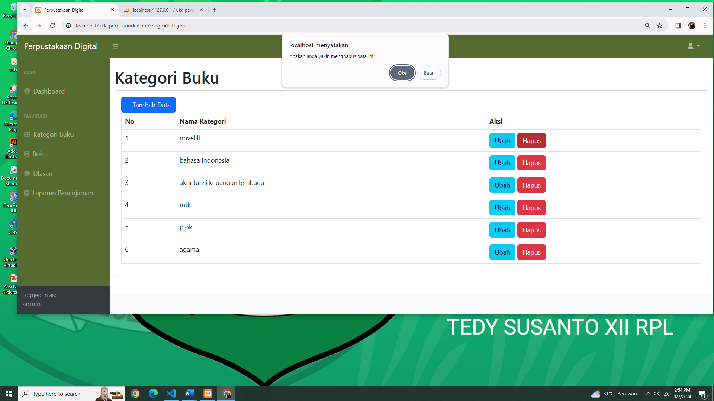

* Gambar di atas menunjukan Ketika menekan tombol hapus maka akan muncul pemberitahuan (Apakah anda yakin menghapus data ini?)

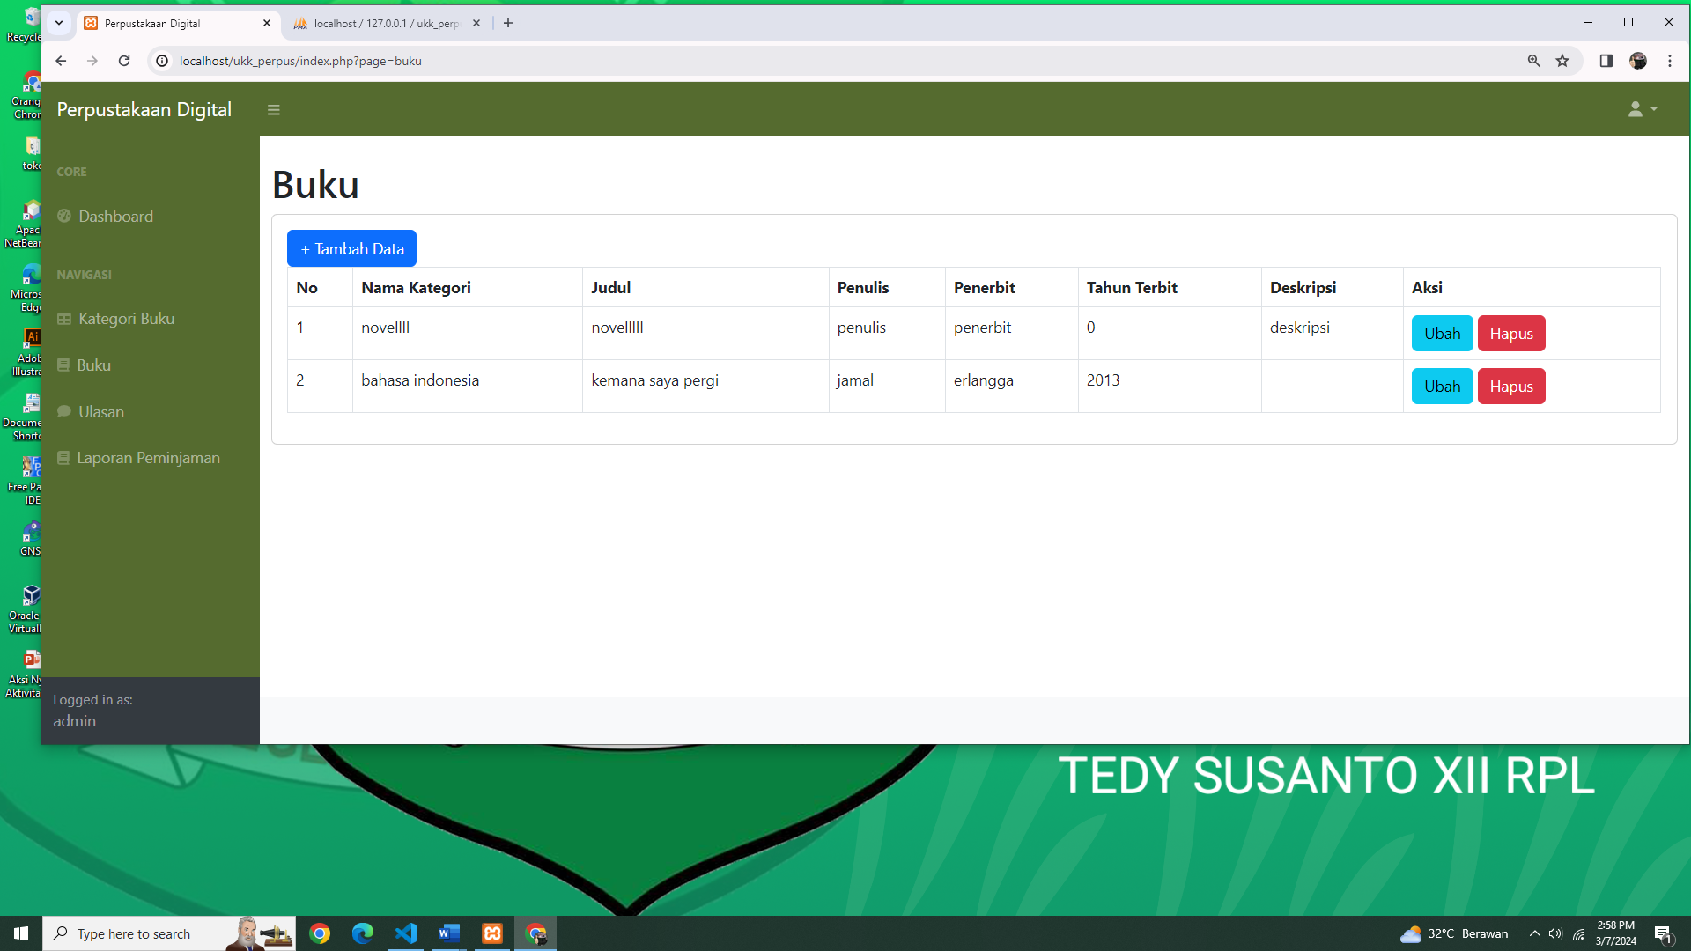

* Gambar di atas adalah tampilan halaman buku.
* 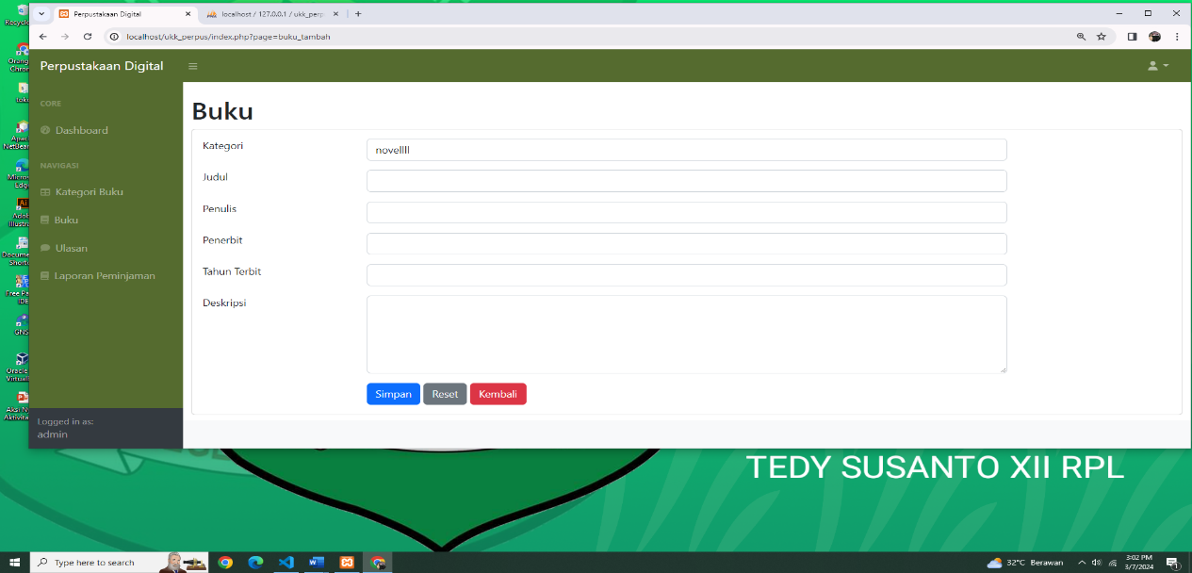Di dalam halaman tambah kategori memiliki 3 fitur yaitu fitur tambah data,hapus dan ubah.
* Gambar di atas adalah tampilan halaman tambah_buku
* Di dalam halaman tambah_buku memiliki 3 fitur yaitu fitur simpan,reset dan Kembali.

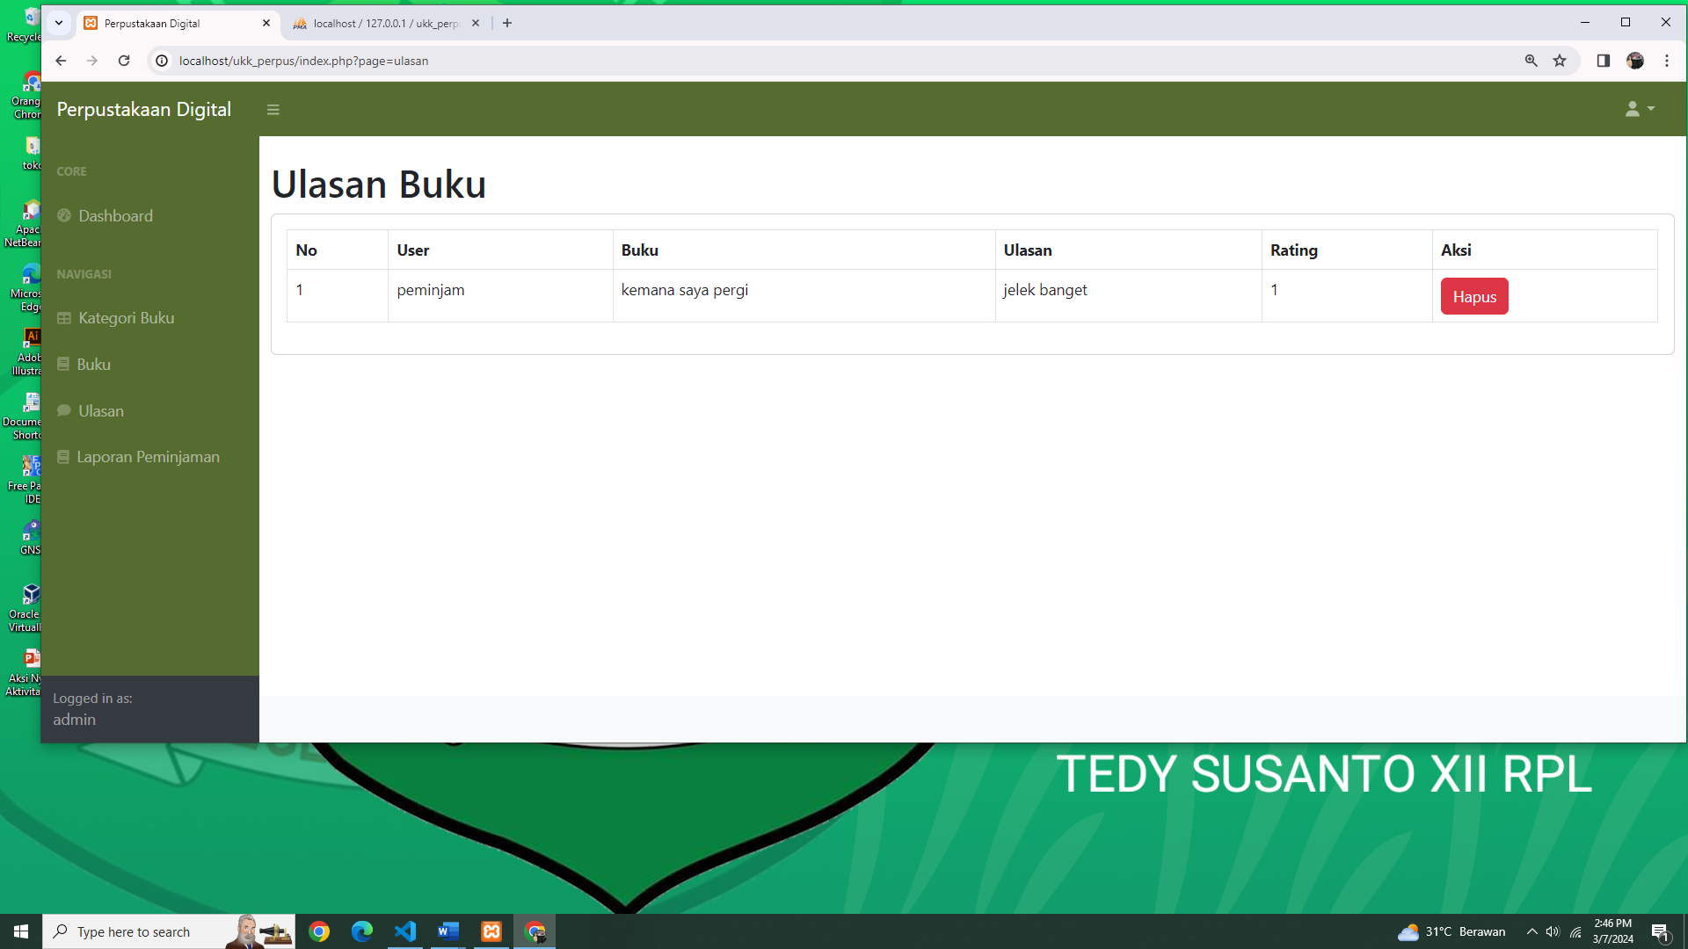

* Gambar di atas adalah tampilan halaman ulasan
* Di dalam halaman ulasan hanya memiliki satu fitur yaitu fitur hapus

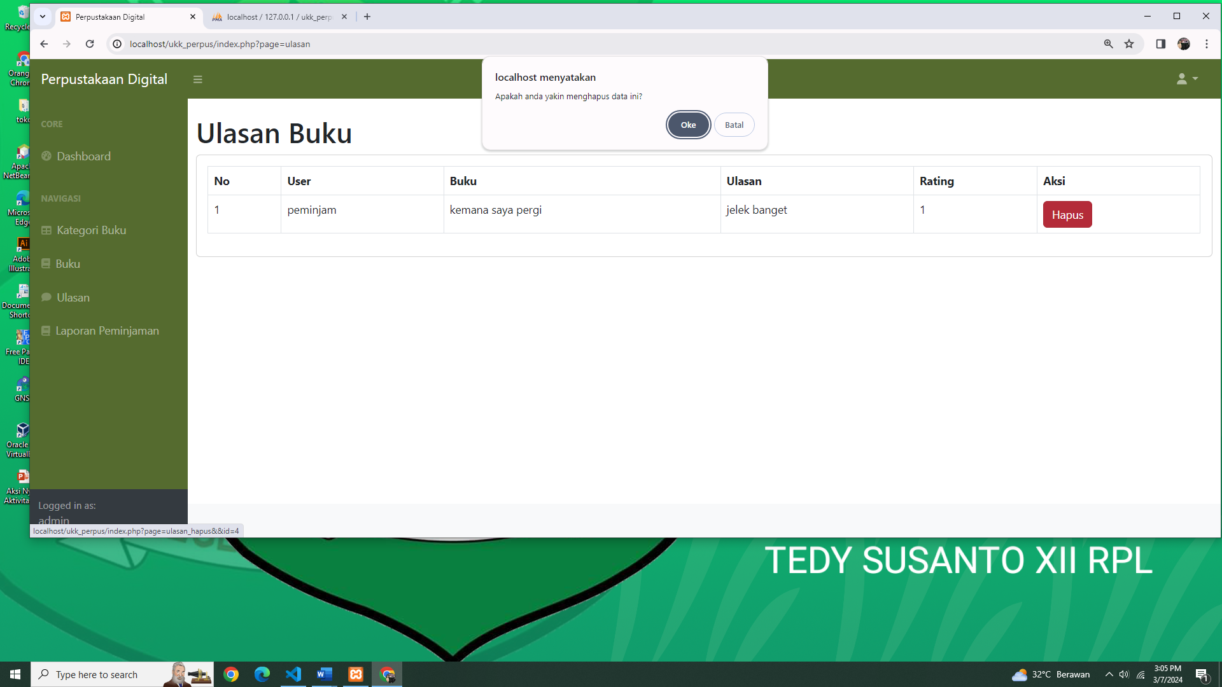

* Gambar di atas menunjukan Ketika menekan tombol hapus maka akan muncul pemberitahuan (Apakah anda yakin menghapus data ini?)

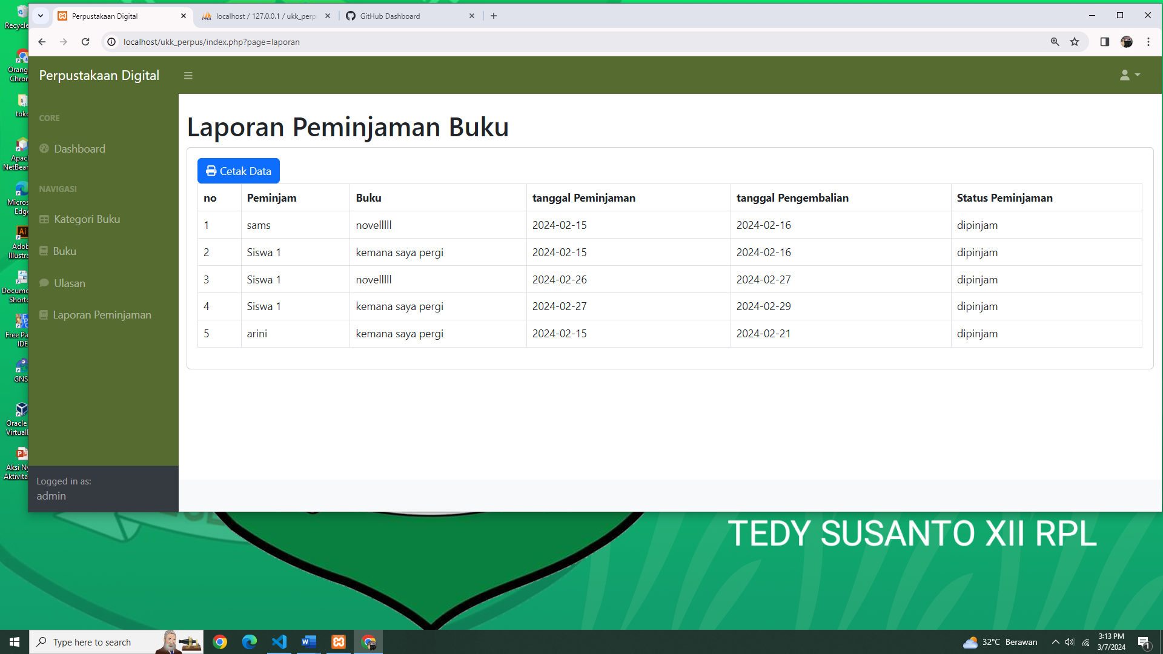

* Gambar di atas adalah tampilan halaman laporan peminjaman buku
* Di dalam halaman laporan peminjaman hanya terdapat satu fitur yaitu fitur cetak data.

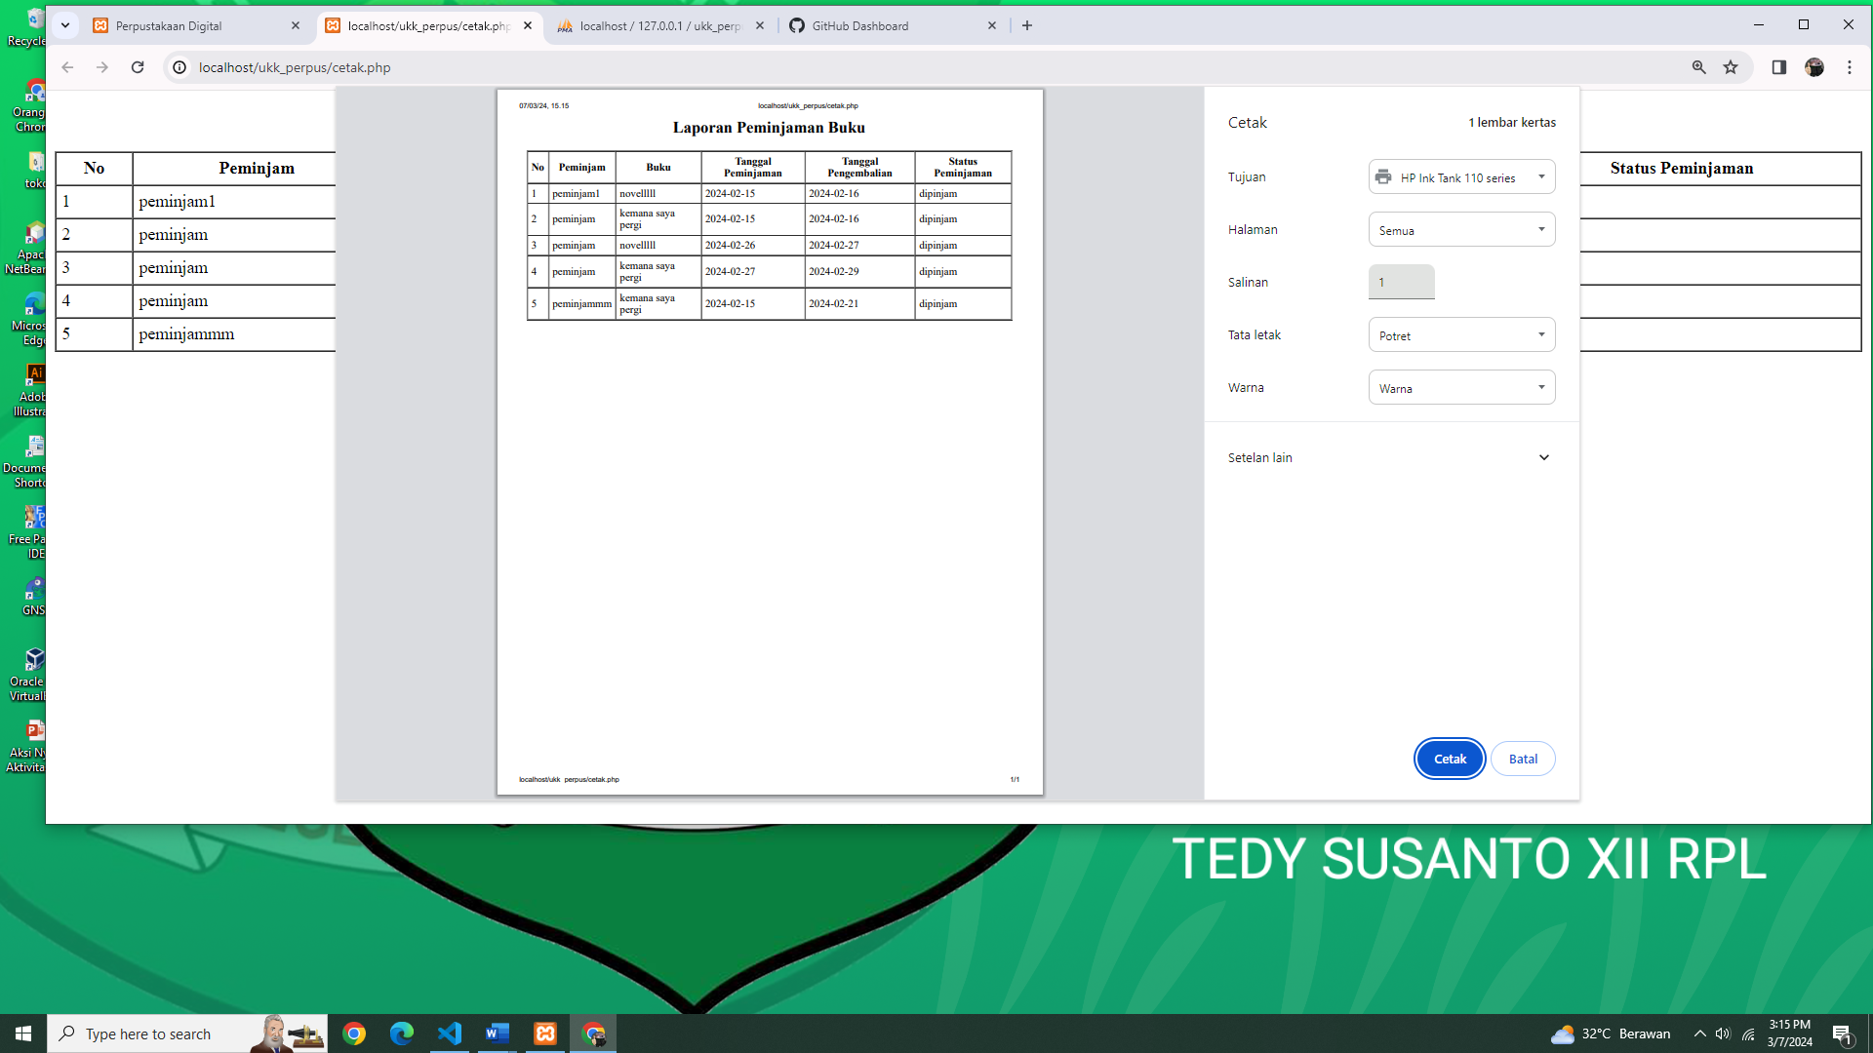

* Gambar di atas adalah tampilan halaman cetak data.

**4.2 PEMBAHASAN**

Di aplikasi perpustakaan digital saya memiliki bebrapa fitur yaitu:

* Admin dapat menambah buku, menambah kategori melihat ulasn peminjam terhadap buku yang di beri ulasan dan dapat meregistrasi petugas dan peminjam.
* Petugas dapat menambahkan data buku, menambahkan data kategori, mengubah status pinjam menjadi status di kembalikan ,mengecek laporan peminjaman buku .
* Peminjam hanya dapat meminjam buku , memberikan ulasn buku mengoleksi buku
* Memiliki halaman login dan register
* Memiliki halaman dashboard
* Memiliki halaman kategori buku, buku, ulasan ulsan tambah hapus
* Memiliki halaman cetak data pada admin.

BAB V

PENUTUP

**5.1 KESIMPULAN**

Selama Ujian Kompetensi Keahlian dilaksanakan saya dapat menarik kesimpulan

kesimpulan yang erat kaitannya antara pelaksanaan Ujian Kompetensi Keahlian dapat melatihdisiplin, kerja keras, kreatif dan jujur.

Dan juga dalam melaksanakan UKK membutuhkan banyak alat dan bahan yang akan

dikelola oleh siswa sehingga menerapkan kopetensi dasar yang telah didapat oleh siswa

sebelum UKK.

Dalam pengerjaan script–script yang siswa terapkan pada pelaksanaan UKK, melatsiswa untuk lebih teliti dan sabar terhadap pekerjaaannya, dengan adanya kerjasama antara

siswa dan pihak sekolah, akan memberikan manfaat yang besar bagi mereka sendiri.

**5.2 SARAN**

Ada beberapa saran yang perlu saya sampaikan untuk pihak panitia UKK, Saran-saran berikut yang saya sampaikan untuk:

1. Memberikan tindakan cepat saat terjadi gangguan listrik.

2. Memantapkan persiapan alat dan bahan ujian

3. Memberikan kebijakan untuk point-point pelanggaran saat UKK

DAFTAR PUSTAKA

* <https://www.biznetgio.com/news/apa-itu-html>
* <https://www.biznetgio.com/news/apa-itu-php>
* <https://aws.amazon.com/id/what-is/java/>
* <https://www.biznetgio.com/news/apa-itu-css>
* <https://www.biznetgio.com/news/apa-itu-mysql>